СОДЕРЖАНИЕ
Введение 3
1 Организация и подготовка к практике | 4
1.1 Ознакомление с местом проведения практики, распорядком, правилами поведения и безопасности на предприятии | 4
1.2 Изучение структуры предприятия и его IT-инфраструктуры, процессов разработки. Ознакомление с рабочим местом | 5
2 Анализ и планирование разработки ПП | 8
2.1 Исследование предметной области и требований предприятия | 8
2.2 Планирование работы и составления графика работы. Анализ рисков | 12
2.3 Подбор технологий и инструментов для реализации поставленной задачи | 15
2.4 Разработка технического задания | 17
3 Проектирование разрабатываемого ПП | 23
3.1 Моделирование разрабатываемого ПП | 23
3.2 Проектирование UX/UI интерфейса ПП | 27
4 Реализация ПП | 34
4.1 Подготовка и настройка рабочего окружения | 34
4.2 Реализация UX/UI интерфейса | 39
4.3 Написание кода | 51
5 Тестирование и оптимизация приложения | 61
5.1 Разработка плана тестирования | 61
5.2 Проведение тестирования | 65
5.3 Профилирование и оптимизация производительности | 72
5.4 Анализ результатов тестирования, оптимизации | 75
6 Развертывание и подготовка к эксплуатации | 86
6.1 Подготовка приложения к развертыванию | 86
6.2 Развертывание приложения на целевых платформах | 89
6.3 Планирование поддержки и мониторинга | 93
7 Документирование и подведение итогов | 96
7.1 Написание пользовательской и технической документации | 96
7.2 Передача ПП заказчику | 115
7.3 Анализ проделанной работы, оценка приобретенных навыков и их применимости в будущем | 118
ЗАКЛЮЧЕНИЕ | 120
ЛИТЕРАТУРА | 121
ВВЕДЕНИЕ
Производственная практика направлена на:
- формирование у студентов практических профессиональных умений, приобретение первоначального практического опыта;
- закрепление теоретических знаний, полученными студентами в процессе обучения профессиональных модулей;
- углубление первоначального профессионального опыта студента, развития общих и профессиональных компетенций, проверку его готовности к самостоятельной трудовой деятельности;
- сбор, систематизация и обобщение практического материала (в том числе) для использования в выпускной квалификационной работе.
С целью овладения указанным видом профессиональной деятельности и соответствующими профессиональными компетенциями студент в ходе прохождения производственной практики должен:
иметь практический опыт:
- разработке кода программного продукта на основе готовой спецификации на уровне модуля;
- использовании инструментальных средств на этапе отладки программного продукта;
- проведении тестирования программного модуля по определенному сценарию;
- использовании инструментальных средств на этапе отладки программного продукта;
- разработке мобильных приложений.
уметь:
- осуществлять разработку кода программного модуля на языках низкого и высокого уровней;
- создавать программу по разработанному алгоритму как отдельный модуль;
- выполнять отладку и тестирование программы на уровне модуля;
- осуществлять разработку кода программного модуля на современных языках программирования;
- уметь выполнять оптимизацию и рефакторинг программного кода;
- оформлять документацию на программные средства. знать:
- основные этапы разработки программного обеспечения;
- основные принципы технологии структурного и объектно-ориентированного программирования;
- способы оптимизации и приемы рефакторинга;
основные принципы отладки и тестирования программных продуктов.

1 ОРГАНИЗАЦИЯ И ПОДГОТОВКА
К ПРАКТИКЕ
1.1 Ознакомление с местом
проведения практики,
распорядком, правилами
поведения и безопасности на
предприятии
Производственная практика проходит в муниципальном бюджетном общеобразовательном учреждении «2-Пристанская основная общеобразовательная школа» (МБОУ «2-Пристанская ООШ»). Основной деятельностью учреждения является предоставление общего образования для учащихся. В рамках практики особое внимание уделяется информационно-технологической инфраструктуре школы, включая использование компьютерного оборудования, программного обеспечения и обеспечение информационной безопасности.
Руководителем практики является Еремеенко Елена Александровна, занимающая должность программиста. В ходе первой встречи с руководителем были обсуждены основные аспекты прохождения практики. Расписание работы включает следующие ключевые моменты:
- Рабочие часы: с 9:00 до 14:50 с понедельника по пятницу.
- Перерывы: обеденный перерыв с 12:00 до 12:30, а также короткие технические перерывы по необходимости (по согласованию с руководителем).
- Основные задачи: ознакомление с IT-инфраструктурой школы, участие в технической поддержке оборудования, изучение используемого программного обеспечения и содействие в обеспечении информационной безопасности.
Руководитель практики также предоставил обзор структуры IT-отдела школы.
В ходе ознакомления с правилами поведения в МБОУ «2-Пристанская ООШ» были выделены следующие правила:
- Дресс-код: одежда должна соответствовать деловому стилю, принятому в образовательных учреждениях. Предпочтительны сдержанные цвета и аккуратный внешний вид, исключающий спортивную или неформальную одежду.
- Протоколы общения: общение с коллегами и учащимися должно быть уважительным, профессиональным и соответствовать этическим нормам образовательной среды. Взаимодействие с учащимися требует соблюдения педагогической этики.
- Политика конфиденциальности: запрещается разглашение персональных данных учащихся, сотрудников или иной конфиденциальной информации, связанной с деятельностью школы. Доступ к информационным системам предоставляется только в рамках выполнения задач практики и под контролем руководителя.
Ознакомление с правилами безопасности включает следующие правила, связанные с IT-деятельностью в школе:
- Использование оборудования: работа с компьютерной техникой (ПК, ноутбуки, периферийные устройства) должна проводиться в соответствии с инструкциями по эксплуатации. Запрещается самостоятельное подключение или отключение оборудования без разрешения руководителя.
- Защита данных: все действия с информационными системами должны соответствовать политике информационной безопасности школы. Используются только утвержденные учетные записи, пароли хранятся в защищенном виде, а доступ к данным учащихся и сотрудников строго ограничен.
- Эргономика рабочего места: рабочее место организовано с учетом эргономических требований: правильная высота стула и стола, оптимальное расстояние до монитора (50–70 см), регулярные перерывы для предотвращения усталости глаз и нарушения осанки.

1.2 Изучение структуры предприятия
и его IT-инфраструктуры, процессов разработки. Ознакомление с рабочим местом
1 Организационная структура предприятия
МБОУ «2-Пристанская ООШ» имеет организационную структуру, типичную для образовательных учреждений. Основные подразделения включают:
- Администрация: директор школы, заместители директора по учебной и воспитательной работе, ответственные за общее руководство и координацию деятельности.
- Педагогический состав: учителя, обеспечивающие образовательный процесс, включая преподавателя информатики, который активно взаимодействуют с IT-инфраструктурой.
- Технический персонал: включает программиста Еремеенко Елену Александровну, ответственную за обслуживание оборудования и программного обеспечения.
- Административно-хозяйственный отдел: занимается поддержанием материально-технической базы, включая школьные помещения и оборудование.
В рамках практики основное взаимодействие осуществляется с программистом, который отвечает за IT-инфраструктуру школы, и частично с преподавателем информатики, использующим компьютерный класс для учебного процесса.
2 IT-инфраструктура школы
В ходе беседы с руководителем практики, Еремеенко Еленой Александровной, и изучения доступной документации была получена информация об IT-инфраструктуре школы:
- Серверы: школа использует локальный сервер для хранения образовательных материалов, управления внутренними базами данных и обеспечения работы локальной сети.
- Базы данных: применяется система управления библиотечным фондом, которая хранит данные о книгах, учебниках и их выдаче учащимся и сотрудникам.
- Компьютерное оборудование: в школе имеется компьютерный класс, оснащенный персональными компьютерами с операционной системой Linux. Оборудование используется для проведения уроков информатики и административных задач.
- Сетевая инфраструктура: сеть Ростелеком обеспечивает подключение компьютеров в классах и административных кабинетах. Доступ к интернету осуществляется через защищенное соединение с фильтрацией контента для обеспечения безопасности учащихся.
- Программное обеспечение: используются стандартные офисные приложения (Microsoft Office), образовательные платформы, а также среда разработки Python IDLE для учебных целей.
- Системы управления мобильными устройствами в школе не применяются, так как использование мобильных устройств учащимися ограничено в соответствии с внутренними правилами.
3 Процессы разработки программного обеспечения
Основное использование IT-инфраструктуры связано с поддержкой учебного процесса и администрированием оборудования. Однако в рамках уроков информатики школьники изучают программирование, используя Python для создания простых программ.
4 Подготовка и изучение рабочего места
Рабочее место для прохождения практики организовано в кабинете информатики школы, где для выполнения задач используется личный ноутбук со следующими характеристиками:
- Оборудование: личный ноутбук с операционной системой Windows 10, процессором Intel Core i3, 4 ГБ оперативной памяти и монитором с разрешением 1600x1024.
- Программное обеспечение: на ноутбуке установлены Visual Studio Code, Android Studio, Python 3.x, Microsoft Office и браузеры (Google Chrome, Mozilla Firefox) для работы с веб-ресурсами и выполнения задач практики.
- Доступ: используется личная учетная запись.

2 Анализ и планирование разработки ПП
2.1 Исследование предметной области и требований предприятия
1. Краткое описание сферы деятельности организации
МБОУ «2-Пристанская основная общеобразовательная школа» осуществляет образовательную деятельность по программам начального, основного и среднего общего образования. В школе обучаются учащиеся 1-9 классов. Ключевые участники образовательного процесса: учителя (ведут учебные предметы, выставляют оценки, фиксируют посещаемость), классные руководители (отвечают за успеваемость и дисциплину в закреплённых классах), администрация школы (директор, завучи, осуществляют контроль и анализ успеваемости).
2. Анализ текущего состояния учёта успеваемости и посещаемости
Как решается задача сейчас:
В настоящее время учёт успеваемости и посещаемости в школе ведётся следующим образом:
- Бумажный классный журнал: учителя вручную заполняют бумажные журналы, куда записывают темы уроков, оценки и отметки о посещаемости. В конце каждой четверти проводятся подсчёты количества оценок, пропусков, вычисление средней успеваемости.
- Электронные таблицы (Excel): некоторые учителя дублируют информацию из бумажных журналов в Excel для упрощения подсчётов, но данные хранятся локально на разных компьютерах и не синхронизируются.
- Устные коммуникации: классные руководители узнают о проблемах с успеваемостью от учителей-предметников устно или через сообщения в мессенджерах (MAX, Telegram). Администрация запрашивает отчёты у учителей, что занимает много времени.

Таблица 1 Выявленные недостатки текущего подхода

№ | Недостаток | Описание
1 | Низкая оперативность | Данные о текущей успеваемости и пропусках недоступны классному руководителю и администрации в реальном времени. Узнать о проблемах можно только через несколько дней или недель.
2 | Трудоёмкость анализа | Ручной подсчёт среднего балла, количества пропусков, двоек отнимает у учителей много времени (до 2-3 часов в конце каждой четверти).
3 | Отсутствие единой базы данных | Данные разрознены по бумажным журналам и локальным Excel-файлам на разных компьютерах, нет единой актуальной картины успеваемости.
4 | Риск ошибок при ручном вводе | При ручном заполнении бумажных журналов и переносе в Excel возможны арифметические ошибки, опечатки.
5 | Отсутствие автоматических уведомлений | О появлении двоек или серии пропусков у ученика никто не узнаёт мгновенно — информация доходит с большим опозданием.
6 | Сложность мониторинга с мобильных устройств | Классные руководители и администрация не имеют возможности быстро посмотреть успеваемость со смартфона, находясь вне школы.

3. Цели и задачи разрабатываемой системы
Цель разработки: создание программного комплекса, состоящего из десктопного приложения для учителей и мобильного приложения для классных руководителей/администрации, обеспечивающего автоматизированный учёт успеваемости и посещаемости, оперативный доступ к данным и аналитику для принятия педагогических решений.
Что должна решить система:
- Автоматизировать ввод и учёт оценок и посещаемости (исключить ручные подсчёты, снизить вероятность ошибок).
- Обеспечить синхронизацию данных между ПК и мобильными устройствами через облачное хранилище с возможностью ручной выгрузки и загрузки данных (двунаправленная синхронизация).
- Предоставить оперативный доступ к информации об успеваемости и пропусках со смартфонов.
- Автоматически уведомлять о критических ситуациях (двойки, серия пропусков ≥3 дней).
- Предоставить аналитические отчёты (средний балл по классам/предметам, распределение оценок, динамика посещаемости).
- Обеспечить удобный экспорт данных в Word и Excel для предоставления отчётов руководству школы.
4. Ролевая модель системы

Таблица 2 Роли

Роль | Пользователи | Права доступа
admin | Администратор школы | Полный доступ: создание/блокировка пользователей, управление ролями, просмотр и редактирование всех записей, экспорт отчётов, управление справочниками
teacher | Учителя-предметники | Добавление, редактирование, удаление записей об успеваемости и посещаемости по своим предметам, просмотр статистики, экспорт журнала
head_teacher | Классные руководители, завучи | Просмотр записей, фильтрация и поиск, добавление комментариев, отметка «Требует внимания», просмотр статистики (мобильное приложение)

5. Функциональные требования

Таблица 3 Десктопное приложение

ID | Требование
Д-1 | Возможность ввода, редактирования, поиска, фильтрации, сортировки и удаления записей об успеваемости и посещаемости
Д-2 | Каждая запись содержит: уникальный ID (авто-генерация УЧ-ГГММДД-XXX), ФИО (до 100 символов), класс (справочник), предмет (справочник), оценка (2-5) или статус посещения, тип оценки/посещения (справочник), дата
Д-3 | Валидация ввода: ФИО (только буквы/пробелы/дефисы, не пустое); класс/предмет/тип — строго из справочника; оценка (2-5); дата (не позже текущей)
Д-4 | Добавление комментария к записи (до 300 символов)
Д-5 | Логирование всех действий (вход, добавление, редактирование, удаление, комментарий) в лог-файл с уровнями INFO/WARNING/ERROR
Д-6 | Экспорт журнала в Word и Excel (таблица со стилями, автоподбор ширины столбцов)
Д-7 | Синхронизация с облачным хранилищем (GitHub Gist) через двунаправленный обмен данными (отдельные кнопки для выгрузки и загрузки); при потере сети — локальное хранение данных в SQLite
Д-8 | Отображение аналитической статистики: средний балл по классам/предметам, распределение оценок, посещаемость, процент успеваемости. Реализовано в виде текстовых карточек с числовыми показателями (графическая визуализация не реализована).
Д-9 | Панель управления справочниками (предметы, классы, типы оценок)
Д-10 | Возможность отметить учащегося как «требует беседы» (метка, скрытая от мобильной версии)
Д-11 | Экспорт отчёта по успеваемости за период с группировкой по классам, предметам, статусам

Таблица 4 Мобильное приложение

ID | Требование
М-1 | Авторизация под ролями head_teacher или admin
М-2 | Загрузка списка записей из облачной БД с учётом прав доступа
М-3 | Отображение для каждой записи: ID, ФИО, класс, предмет, оценка/статус, тип, дата, комментарий
М-4 | Оффлайн-архитектура: локальное хранилище (SQLite) как основная база данных; синхронизация с облаком по запросу пользователя (кнопки "Выгрузить" и "Загрузить")
М-5 | Фильтрация: по классу, предмету, оценке, статусу посещения
М-6 | Поиск по ФИО или ключевому слову в комментарии
М-7 | Добавление комментария к записи (до 200 символов)
М-8 | Отметка записи флагом «Требует внимания» (синхронизация с ПК)
М-9 | Уведомления о двойках и пропусках не реализованы (оставлено для будущих доработок).
М-10 | Безопасная авторизация: сессия 24 часа, хранилище Keychain/Keystore
М-11 | Сводная статистика по выбранному классу (средний балл, пропуски, двойки за неделю/месяц)

6. Нефункциональные требования

Таблица 5 Нефункциональные требования

Категория | Требование
Производительность | Десктоп: отклик ≤1 сек; Мобильное: загрузка списка до 61 записей ≤0.5 сек
Совместимость | Десктоп: Windows 10/11; Мобильное: Android 8.0 и выше
Интерфейс | Современный дизайн, русский язык, адаптивность, визуальное единство ПК и телефона, переключение светлой/тёмной темы
Безопасность | Хеширование паролей (SHA-256), ролевая модель, сессии, шифрование локальной БД (мобильное)
Размер | Десктоп ≤50 МБ; Мобильное ≤100 МБ (с БД)
Надёжность | Обработка разрывов связи, LWW, локальная очередь при оффлайн

7. Ожидаемый результат
Учитель регистрирует, классифицирует и комментирует оценки и посещаемость на ПК, данные выгружаются в облачное хранилище по нажатию кнопки "☁️ Синхр." (выгрузка) на ПК. Классные руководители на смартфонах нажимают "📥 Загрузить" и видят актуальную успеваемость. Классные руководители и администрация на смартфонах видят актуальную успеваемость, фильтруют данные по проблемным ученикам или предметам, ищут по ФИО, добавляют комментарии, отмечают требующие внимания случаи и получают уведомления о критических ситуациях (двойки, систематические пропуски). Система обеспечивает безопасность сессий, ролевой контроль доступа, отказоустойчивость при разрывах связи, структурированное логирование всех операций и наглядную аналитику для принятия педагогических решений.
2.2 Планирование работы и составления графика работы. Анализ рисков

Таблица 6 Сроки выполнения работ

№ | Задача | Часы | Обоснование
1 | Исследование предметной области и требований | 4 | Изучение текущего учёта успеваемости в школе
2 | Планирование и анализ рисков | 2 | Составление плана, выявление рисков
3 | Подбор технологий и инструментов | 2 | .NET 10, MAUI, WPF, SQLite, GitHub API
4 | Разработка технического задания | 6 | Детальное описание функционала для обеих платформ
5 | Моделирование приложения (UML-диаграммы) | 8 | Построение диаграмм вариантов использования, классов
6 | Проектирование UX/UI интерфейса | 8 | Макеты десктопной и мобильной версий
7 | Настройка рабочего окружения | 2 | Установка .NET SDK, Android SDK, Visual Studio
8 | Проектирование структуры базы данных | 3 | SQLite схема БД, таблицы Record, User, Role
9 | Разработка интерфейса десктопного приложения | 10 | Главное окно, таблица, формы ввода, DataGrid
10 | Разработка интерфейса мобильного приложения | 8 | Экран авторизации, список записей-карточек
11 | Разработка логики десктопного приложения | 30 | CRUD-операции, валидация, логирование, экспорт Word/Excel
12 | Разработка логики мобильного приложения | 15 | Авторизация, фильтрация, поиск, комментарии, статистика
13 | Интеграция с GitHub API для синхронизации | 5 | Получение и отправка данных через GitHub Gist
14 | Реализация выгрузки/загрузки данных (ручная синхронизация) | 3 | Отдельные кнопки для выгрузки и загрузки
15 | Реализация экспорта в Excel и Word | 4 | Формирование таблиц со стилями, автоподбор ширины
16 | Реализация текстовой статистики и аналитики | 3 | Карточки со статистикой, средний балл, распределение оценок
17 | Реализация светлой/тёмной темы | 2 | Переключение темы на обеих платформах с сохранением
18 | Разработка плана тестирования | 2 | Составление чек-листов и тест-кейсов
19 | Проведение тестирования | 4 | Модульное, интеграционное, UX-тестирование
20 | Оптимизация и отладка | 4 | Исправление ошибок, улучшение производительности

Продолжение таблицы 6
№ | Задача | Часы | Обоснование
21 | Анализ результатов тестирования | 3 | Обработка обратной связи, корректировка
22 | Подготовка к развертыванию | 3 | Сборка установщика для ПК и APK для Android
23 | Развертывание на целевых платформах | 3 | Установка на компьютеры учителей и телефоны
24 | Планирование поддержки и мониторинга | 2 | План техподдержки пользователей
25 | Написание документации | 5 | Руководство пользователя, техническая документация
26 | Передача приложения заказчику | 1 | Демонстрация, обучение, подписание акта

Итого142 часов
Оценка рисков
Организационные риски:
- Недостаточная квалификация разработчика (вероятность: средняя) — задержки в реализации сложных модулей. Меры: изучение документации, консультации с руководителем.
- Неполное тестирование на разных версиях ОС (средняя) — некорректная работа на старых устройствах. Меры: тестирование на эмуляторах и реальных устройствах.
- Низкое вовлечение пользователей в тестирование (средняя) — несоответствие интерфейса ожиданиям. Меры: бета-тестирование с 2–3 активными учителями.
- Изменение требований в процессе разработки (низкая) — переделка модулей. Меры: утверждение ТЗ до начала разработки.
Технические риски:
- Ошибки при синхронизации данных (средняя) — потеря или дублирование данных. Меры: реализация очереди изменений, логирование операций.
- Проблемы с офлайн-режимом (средняя) — некорректное сохранение данных при отсутствии интернета. Меры: локальное хранилище с последующей синхронизацией.
- Ограничения сети в школе (низкая) — невозможность синхронизации через защищённые прокси. Меры: автономный режим с локальной БД.
- Ошибки валидации входных данных (низкая) — некорректные данные в журнале. Меры: регулярные выражения, многоуровневая проверка.
Таблица 7 Сводная таблица рисков

№ | Риск | Тип | Вероятность | Влияние | Меры
1 | Недостаточная квалификация | Орг. | Средняя | Высокое | Изучение документации
2 | Проблемы совместимости с ОС | Орг. | Средняя | Среднее | Тестирование на разных устройствах
3 | Низкое вовлечение пользователей | Орг. | Средняя | Среднее | Бета-тестирование
4 | Изменение требований | Орг. | Низкая | Высокое | Утверждение ТЗ
5 | Ошибки синхронизации данных | Тех. | Средняя | Высокое | Очередь изменений, логирование
6 | Проблемы офлайн-режима | Тех. | Средняя | Среднее | Локальное хранилище
7 | Ограничения сети в школе | Тех. | Низкая | Высокое | Автономный режим
8 | Ошибки валидации | Тех. | Низкая | Среднее | Регулярные выражения
9 | Ошибки при парсинге JSON из GitHub API | Тех. | Средняя | Среднее | Детальное логирование, дебаг-вывод ответа сервера
10 | Проблемы совместимости .NET 10 с Android API 36 | Тех. | Низкая | Среднее | Использование стабильных версий пакетов, тестирование на эмуляторе
11 | Конфликт имён в XAML (XAML-парсинг) | Тех. | Средняя | Низкое | Использование C#-кода для UI вместо XAML, применение рефлексии

Вывод
Разработан план работ продолжительностью 142 часа, учитывающий все этапы создания программного продукта. Выявлены основные организационные и технические риски, для каждого разработаны меры минимизации. В ходе разработки были скорректированы отдельные пункты плана в соответствии с реальными трудозатратами: упрощена реализация синхронизации (ручное управление вместо автоматической), заменена визуализация графиков на текстовую статистику, добавлены новые задачи (реализация темы, интеграция с GitHub API). Соблюдение плана позволило завершить разработку в установленные сроки и получить качественный программный продукт, соответствующий требованиям заказчика.

2.3 Подбор технологий и инструментов для реализации поставленной задачи

1. Стек технологий
Десктопное приложение (для учителей)
- Язык программирования: C# — родной для Windows, высокая производительность, простота интеграции с WPF. Альтернативы (Python, C++) не выбраны из-за меньшей производительности или сложности реализации интерфейса.
- Графический фреймворк: WPF — современный, поддержка XAML, стилей и переключения тем. Альтернатива (Windows Forms) устаревшая.
- Среда разработки: Visual Studio 2022 — мощный отладчик, дизайнер интерфейсов.
Мобильное приложение (для классных руководителей/администрации)
- Язык программирования: C# 13 (.NET 10) — единый язык для обеих платформ, переиспользование моделей данных и логики.
- Графический фреймворк: .NET MAUI (Multi-platform App UI) — кроссплатформенный фреймворк для Android, iOS, Windows. Позволяет создавать нативные интерфейсы для всех платформ из единой кодовой базы. Альтернативы (Xamarin.Forms) устарели, Flutter требует изучения Dart.
- Среда разработки: Visual Studio 2022 — единая среда для разработки мобильного и десктопного приложений.
2. База данных / СУБД
- Облачная синхронизация: GitHub Gist API — используется для хранения и обмена данными между устройствами через JSON-файл. Альтернатива (Firebase) требует оплаты и сложной настройки.
- Формат обмена данными: JSON — лёгкий, человекочитаемый, нативная поддержка в .NET.
3. Система контроля версий
- Git — стандарт де-факто, отслеживание изменений. Альтернатива (SVN) устаревшая.
- Хранение: GitHub (удалённый репозиторий) — для резервного копирования и возможности отката изменений.
4. Инструменты для создания визуальных схем и диаграмм
- Draw.io (diagrams.net) — бесплатный, не требует установки, позволяет создавать UML-диаграммы, ER-диаграммы и блок-схемы.
5. Инструмент для написания документации
- Microsoft Word — установлен, удобен для создания таблиц, вставки рисунков и форматирования текста. Альтернативы (LaTeX, Google Docs) менее удобны для данного проекта.
6. Дополнительные библиотеки

Таблица 8 Дополнительные библиотеки

Платформа | Библиотека | Назначение
Десктоп (WPF) | EPPlus | Экспорт данных в Excel (.xlsx) с поддержкой стилизации таблиц
Десктоп (WPF) | DocumentFormat.OpenXml | Экспорт данных в Word (.docx)
Десктоп (WPF) | SQLite | Локальное хранение записей и пользователей
Десктоп (WPF) | System.Text.Json | Сериализация/десериализация JSON для синхронизации с GitHub
Мобильное (MAUI) | sqlite-net-pcl | Локальное хранение записей и комментариев на устройстве
Мобильное (MAUI) | System.Text.Json | Работа с JSON для синхронизации данных
Обе платформы | System.Net.Http | HTTP-запросы к GitHub API для синхронизации

Таблица 9 Сравнение моделей ЖЦ

Критерий | Каскадная | Итерационная | Спиральная | Agile
Чёткость требований | Требуется | Частичная | Частичная | Гибкость
Возможность изменений | Низкая | Средняя | Высокая | Очень высокая
Риски | Высокие | Средние | Низкие | Низкие
Подходит для одного разработчика | Да | Да | Нет | Нет

Выбрана: итерационная модель.
Обоснование: проект выполняется одним разработчиком, требования могут уточняться в процессе. Итерации позволяют поэтапно демонстрировать результаты и снижать риски. Данный подход успешно применён при разработке: каждая итерация завершалась созданием рабочего прототипа (десктопное приложение → мобильное приложение → синхронизация → статистика и темы).
Итерации:
- Анализ требований, проектирование архитектуры, создание прототипов интерфейсов.
- Разработка десктопного WPF-приложения (CRUD, валидация, логирование, экспорт).
- Разработка мобильного MAUI-приложения (авторизация, фильтры, поиск, комментарии).
- Настройка синхронизации через GitHub Gist API, реализация выгрузки/загрузки.
- Реализация статистики, светлой/тёмной темы, тестирование, отладка, документирование.
Вывод
Выбранные технологии соответствуют требованиям задания: C# + WPF (.NET 10) для десктопного приложения, C# + .NET MAUI для мобильного приложения, SQLite для локального хранения данных на обеих платформах. Синхронизация реализована через GitHub Gist API, что обеспечивает бесплатное и надёжное облачное хранение без необходимости развёртывания собственного сервера. Единый язык программирования (C#) позволил переиспользовать модели данных и сократить время разработки. Итерационная модель ЖЦ обеспечила гибкость и снижение рисков при индивидуальной разработке.

2.4 Разработка технического задания

1 ОБЩИЕ ПОЛОЖЕНИЯ
1.1 Полное наименование системы и её условное обозначение
Разработка программного комплекса «Система учета успеваемости и посещаемости учащихся МБОУ «2-Пристанская ООШ»», включающего:
- Десктопное приложение «Учёт успеваемости» (для учителей/методистов).
- Мобильное приложение «Мониторинг успеваемости» (для классных руководителей/администрации).
1.2 Номер договора (контракта)
Задание на производственную практику ПП 01.01. Вариант №10.
1.3 Наименования организации-заказчика и разработчика
Заказчик: МБОУ «2-Пристанская ООШ».
Адрес фактический: д. 2-Пристань, ул. Весенняя 1а.
Телефон: 8 (384 43) 37-2-46.
Эл. почта: pristan-2@mail.ru.
Разработчик: студент группы ИС-23 Денеко Андрей Сергеевич
Адрес: д. 2-Пристань, ул. Магистральная, д.87.
Телефон: +7 (923) 602-27-86.
Эл. почта: andrejdeneko68@gmail.com.
1.4 Перечень документов, на основании которых создается система
- Задание на производственную практику, утверждено ГПОУ «Мариинский Политехнический техникум», 2026 год.
- ГОСТ 34.602-89 «Техническое задание на создание автоматизированной системы».
1.5 Плановые сроки начала и окончания работы
Начало работы: 18 мая 2026 года.
Окончание работы: 20 июня 2026 года.
1.6 Источники и порядок финансирования работ
Все необходимые ресурсы предоставляет Заказчик.
1.7 Порядок оформления и предъявления заказчику результатов работ
- Формирование требований к системе (техническое задание).
- Разработка интерактивного интерфейса для пользователя.
- Создание структуры базы данных.
- Разработка алгоритмов обработки данных и аналитики.
- Создание дизайна и интерфейса системы.
- Разработка системы.
- Проведение тестирования системы.
- Разработка руководства пользователя.
1.8 Перечень нормативно-технических документов
- ГОСТ 34.602-89 «Техническое задание на создание автоматизированной системы».
- ГОСТ 19.201-78 «Техническое задание. Требования к содержанию и оформлению».
- ГОСТ 34.601-90 «Комплекс стандартов на автоматизированные системы».
1.9 Определения, обозначения и сокращения

Таблица 10 Определения, обозначения и сокращения

№ | Сокращение | Расшифровка
1 | ТЗ | Техническое задание
2 | ПК | Персональный компьютер
3 | ИС | Информационная система
4 | UI | Пользовательский интерфейс
5 | БД | База данных
6 | ФИО | Фамилия, имя, отчество

2 НАЗНАЧЕНИЕ И ЦЕЛИ СОЗДАНИЯ СИСТЕМЫ
2.1 Назначение системы
Десктопное приложение «Учёт успеваемости» предназначено для учителей и методистов МБОУ «2-Пристанская ООШ» для автоматизации ввода, редактирования, хранения и анализа данных об успеваемости и посещаемости учащихся.
Мобильное приложение «Мониторинг успеваемости» предназначено для классных руководителей и администрации школы для оперативного просмотра успеваемости, фильтрации данных, добавления комментариев и получения уведомлений о критических ситуациях.
2.2 Цели создания системы
Для десктопного приложения:
- Автоматизация ввода и учёта оценок и посещаемости.
- Сокращение времени на ручной подсчёт успеваемости и формирование отчётов.
- Обеспечение хранения истории изменений (логирование).
- Экспорт данных в форматы Word и Excel для предоставления руководству.
- Синхронизация данных с облачным хранилищем для доступа с мобильных устройств.
Для мобильного приложения:
- Оперативный доступ к данным об успеваемости и посещаемости со смартфона.
- Фильтрация и поиск записей по классам, предметам, оценкам.
- Добавление комментариев к записям (офлайн-режим).
- Автоматическое уведомление о двойках и сериях пропусков.
- Отображение сводной статистики по классам.
3 ХАРАКТЕРИСТИКА ОБЪЕКТА АВТОМАТИЗАЦИИ
3.1 Десктопное приложение «Учёт успеваемости»
Приложение автоматизирует процесс учёта успеваемости и посещаемости на компьютерах учителей в МБОУ «2-Пристанская ООШ».
Основные характеристики:
- Ввод, редактирование, поиск, фильтрация, сортировка и удаление записей.
- Каждая запись содержит: уникальный ID (формат УЧ-ГГММДД-XXX), ФИО учащегося, класс, предмет, оценка/статус посещения, тип, дата, комментарий.
- Валидация ввода (ФИО — только буквы/пробелы/дефисы, оценка 2-5, дата не позже текущей).
- Логирование всех действий (INFO/WARNING/ERROR).
- Экспорт журнала в Word и Excel.
- Аналитические графики (средний балл, динамика посещаемости).
- Панель администратора (управление пользователями и справочниками).
3.2 Мобильное приложение «Мониторинг успеваемости»
Мобильное приложение автоматизирует мониторинг успеваемости на устройствах Android для классных руководителей и администрации.
Основные характеристики:
- Авторизация под ролью head_teacher или admin.
- Отображение списка записей с полями: ID, ФИО, класс, предмет, оценка/статус, тип, дата, комментарий.
- Оффлайн-архитектура (локальное хранилище SQLite).
- Фильтрация по классу, предмету, оценке, статусу посещения.
- Поиск по ФИО и ключевому слову в комментарии.
- Добавление комментариев (до 200 символов) с синхронизацией.
- Отметка записи флагом «Требует внимания».
- Сводная статистика по выбранному классу.
- Сортировка по дате и по ФИО.
- Поддержка светлой/тёмной темы.
4 ТРЕБОВАНИЯ К СИСТЕМЕ
4.1 Требования к системе в целом
Десктопное приложение:
- Эргономичное отображение информации с читабельным текстом и интуитивными элементами управления.
- Поддержка переключения светлой/тёмной темы.
- Работа на ОС Windows 10/11.
Мобильное приложение:
- Эргономичное отображение информации, адаптация под разные размеры экрана.
- Локальное хранение данных на устройстве (SQLite).
- Авторизация пользователей с разграничением прав доступа.
- Поддержка Android 8.0 и выше.
- Поддержка переключения светлой/тёмной темы.
4.2 Требования к структуре и функционированию системы
4.2.1 Десктопное приложение
Система состоит из следующих подсистем:
- Подсистема управления данными — CRUD-операции с записями, валидация.
- Подсистема экспорта — выгрузка в Word и Excel.
- Подсистема аналитики — графики и статистика.
- Подсистема логирования — запись действий в лог-файл.
- Подсистема синхронизации — обмен данными с облаком.
- Подсистема администрирования — управление пользователями и справочниками.
4.2.2 Мобильное приложение
Система состоит из следующих подсистем:
- Подсистема авторизации — вход в систему, управление сессией (24 часа).
- Подсистема отображения данных — список записей в виде карточек.
- Подсистема фильтрации и поиска — фильтры по классу, оценке, поиск по ФИО.
- Подсистема управления комментариями — добавление комментариев, офлайн-очередь.
- Подсистема статистики — сводная аналитика по классам.
- Подсистема синхронизации — ручная выгрузка и загрузка через GitHub Gist API.
4.3 Требования к режимам функционирования
- Десктопное приложение: работает в режиме реального времени с ручной синхронизацией по запросу пользователя.
- Мобильное приложение: работает в режиме реального времени, при отсутствии интернета — офлайн-режим с локальным хранением данных в SQLite. Синхронизация с облаком выполняется вручную при наличии соединения.
4.4 Требования к надёжности
- Использование лицензионного ПО (.NET, Python, SQLite).
- Время восстановления после сбоя: до 10 секунд.
- Автоматическое сохранение данных при аварийном завершении.
- Логирование ошибок для диагностики.
4.5 Требования к эргономике и технической эстетике
- Десктоп: интерфейс в современном стиле с поддержкой переключения светлой/тёмной темы.
- Мобильное: интерфейс в стиле современных Android-приложений с поддержкой русского языка и адаптацией под разные экраны.
4.6 Требования к защите информации
- Хеширование паролей пользователей (SHA-256).
- Ролевая модель доступа (admin, teacher, head_teacher).
- Автоматический выход из мобильного приложения после 24 часов неактивности.
- Безопасное хранение сессий.
5 СОСТАВ И СОДЕРЖАНИЕ РАБОТ ПО СОЗДАНИЮ СИСТЕМЫ

Таблица 11 СОСТАВ И СОДЕРЖАНИЕ РАБОТ ПО СОЗДАНИЮ СИСТЕМЫ

Этапы | Работы | Сроки | Итоги
Формирование требований | Разработка технического задания | 1 день | Утверждённое ТЗ
Проектирование | Разработка прототипов систем, UML-диаграммы | 4 дня | Спецификации программных средств
Разработка десктопного приложения | Разработка, отладка и тестирование (C# + WPF) | 10 дней | Рабочее ПК-приложение
Разработка мобильного приложения | Разработка, отладка и тестирование (C# + .NET MAUI) | 8 дней | Рабочее мобильное приложение
Настройка синхронизации | Настройка синхронизации через GitHub Gist API | 3 дня | Синхронизация данных
Тестирование и оптимизация | Проведение тестирования и оптимизации | 5 дней | Отчёт о тестировании
Документирование | Создание руководства пользователя и технической документации | 2 дня | Документация

6 ПОРЯДОК КОНТРОЛЯ И ПРИЕМКИ СИСТЕМЫ
6.1 Порядок контроля и приемки системы
Контроль осуществляется руководителем практики (Еремеенко Елена Александровна). Приемка проводится заказчиком и руководителем после завершения всех этапов, включая тестирование и подтверждение соответствия ТЗ.
6.2 Виды и объем испытаний системы
- Предварительные испытания: проверка функциональности под контролем руководителя практики.
- Тестирование пользователем: 5 дней после разработки, сбор отзывов от учителей и классных руководителей.
- Приемочные испытания: подписание отзыва заказчиком и руководителем после успешного тестирования.
7 ТРЕБОВАНИЯ К ДОКУМЕНТИРОВАНИЮ
Разработчик предоставляет:
- Руководство пользователя для десктопного приложения.
- Руководство пользователя для мобильного приложения.
- Техническую документацию (описание структуры БД, алгоритмов синхронизации).
8 ИСТОЧНИКИ РАЗРАБОТКИ
- ГОСТ 34.602-89 «Техническое задание на создание автоматизированной системы».
- ГОСТ 19.201-78 «Техническое задание. Требования к содержанию и оформлению».
- ГОСТ 34.601-90 «Комплекс стандартов на автоматизированные системы».
- Задание на производственную практику (вариант №10).

3 Проектирование разрабатываемого ПП
3.1 Моделирование разрабатываемого ПП

Рисунок 1 Алгоритмом работы десктопного приложения

Рисунок 2 Алгоритмом работы мобильного приложения

Рисунок 3 Логическая модель БД

Рисунок 4 Физическая модель БД

Рисунок 5 Диаграмма вариантов использования

3.2 Проектирование UX/UI интерфейса ПП

Макет №1: окно авторизации (Десктоп)

Рисунок 6 Десктоп Авторизация

1. Заголовок окна
- Содержит название программы «Система учёта успеваемости - МБОУ 2-Пристанская ООШ».
- Стандартные кнопки управления окном (свернуть, развернуть, закрыть).
2. Центральная область
- Логотип с названием школы и системы.
- Два текстовых поля для ввода логина и пароля.
- Поле пароля скрывает вводимые символы.
3. Кнопки управления
- Кнопка «Войти» — отправка данных на проверку.
- Кнопка «Отмена» — закрытие приложения.

Макет №2: главное окно (Десктоп)

Рисунок 7 Десктоп Главное окно

1. Заголовок окна
- Содержит название программы «Система учёта успеваемости».
2. Форма ввода данных
- Поля ввода: «ФИО», «Класс» (выпадающий список), «Предмет» (выпадающий список).
- Поля выбора: «Оценка» (2,3,4,5), «Посещаемость» (Присутствует, Отсутствует, Болеет, Уважительная причина), «Тип» (Контрольная, Домашняя работа, Устный ответ, Урок, Факультатив).
- Поле «Дата» — выбор даты из календаря.
- Поле «Комментарий» — многострочное текстовое поле.
- Чек бокс «Требует беседы».
- Кнопки управления: «Добавить», «Обновить», «Отмена». Кнопки «Обновить» и «Отмена» отображаются только при редактировании записи.
3. Панель фильтрации и поиска
- Поле для поиска по ФИО или комментарию.
- Выпадающий список для фильтрации по классу.
- Выпадающий список для фильтрации по оценке.
- Выпадающий список для фильтрации по статусу посещения.
- Кнопка «Статистика» — открытие окна с аналитикой.
- Кнопка «Расширенный отчёт» — открытие окна экспорта.
4. Информационная панель
- Отображение текущей роли пользователя (Учитель).
Макет №3: окно статистики (Десктоп)

Рисунок 8 Десктоп Статистика

1. Заголовок окна
- Содержит название «Аналитика успеваемости».

2. Верхняя панель фильтров
- Выпадающий список для выбора класса.
- Выпадающий список для выбора предмета.
- Выпадающий список для выбора периода.
3. Левая панель — Столбчатая диаграмма
- Отображение среднего балла по классам в виде столбчатой диаграммы с числовыми значениями.
4. Правая панель — Распределение оценок
- Четыре цветных блока с количеством оценок 2, 3, 4, 5.
5. Левая нижняя панель — Посещаемость
- Отображение количества по каждому статусу: «Присутствует», «Отсутствует», «Болеет», «Уважительная причина» в виде полос прогресса.
6. Правая нижняя панель — Общая статистика
- Отображение показателей: общее количество записей, средний балл, количество хороших оценок (4-5), количество двоек, количество пропусков, количество записей, требующих внимания, процент успеваемости.
7. Кнопка управления
- Кнопка «Закрыть» — возврат в главное окно.
Макет №4: окно расширенного экспорта отчёта (Десктоп)

Рисунок 9 Десктоп Расширенный экспорт
1. Заголовок окна
- Содержит название «Экспорт отчёта по успеваемости».
2. Блок выбора периода
- Радиокнопка «За всё время».
- Радиокнопка «За период» с двумя полями выбора даты: «С:» и «По:».
3. Блок группировки данных
- Чек бокс «Группировать по классам».
- Чек бокс «Группировать по предметам».
- Чек бокс «Группировать по статусам посещаемости».
4. Блок дополнительных фильтров
- Выпадающий список для выбора класса.
- Выпадающий список для выбора предмета.
- Выпадающий список для выбора оценки.
5. Блок формата экспорта
- Радиокнопка «Excel (.xlsx)».
- Радиокнопка «Word (.docx)».
6. Центральная область — Предпросмотр отчёта
- Отображение сформированного отчёта в текстовом виде с таблицей записей.
7. Кнопки управления
- Кнопка «Обновить предпросмотр» — перестроение отчёта по выбранным параметрам.
- Кнопка «Экспортировать» — сохранение отчёта в файл.
- Кнопка «Отмена» — закрытие окна.
Макет №5: экран авторизации (Мобильное)

Рисунок 10 Мобильное Авторизация
1. Верхняя область
- Название системы «Система учёта успеваемости».
- Название школы «МБОУ 2-Пристанская ООШ».
2. Центральная область
- Текстовое поле для ввода логина.
- Текстовое поле для ввода пароля (символы скрываются).
3. Кнопка управления
- Кнопка «Войти» — отправка данных на проверку.
4. Информационная панель
- Подсказка с учётными данными по умолчанию.
Макет №6: главный экран (Мобильное)

Рисунок 11 Мобильное Главный экран

1. Верхняя панель
- Кнопка переключения темы.
- Индикатор статуса подключения к сети («В сети»).
- Отображение роли текущего пользователя («Классный руководитель»).
2. Панель поиска и фильтрации
- Поле поиска с подсказкой «Поиск по ФИО или комментарию».
- Кнопка-фильтр для выбора класса («Все классы»).
- Кнопка-фильтр для выбора оценки («Все оценки»).
- Кнопка «Внимание» — быстрый фильтр записей с отметкой.
3. Панель управления
- Кнопка сортировки («Сортировка: по дате»).
- Кнопка «Статистика» для перехода на экран статистики.
4. Список записей (вертикальная прокрутка)
- Карточки записей с информацией.
Макет №7: экран статистики (Мобильное)

Рисунок 12 Мобильное Статистика

1. Заголовок экрана
- Содержит название «Статистика успеваемости».
2. Верхняя панель фильтров
- Выпадающий список для выбора класса («Все классы»).
- Выпадающий список для выбора периода («За всё время»).
3. Центральная область
- Отображение статистических данных в виде графиков и числовых показателей.
4. Кнопка управления
- Кнопка «Назад» — возврат на главный экран.
4 Реализация ПП
4.1 Подготовка и настройка рабочего окружения

4.1.1 Структура проекта
Проект «Система учёта успеваемости» имеет следующую структуру файлов и папок:

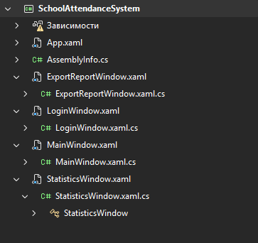

Рисунок 13 Структура проекта в Visual Studio

Таблица 12 Назначение файлов и папок Десктопного приложения

Файл/Папка | Назначение
SchoolAttendanceSystem.sln | Файл решения Visual Studio
MainWindow.xaml | Разметка главного окна
MainWindow.xaml.cs | Код логики главного окна
LoginWindow.xaml | Разметка окна авторизации
LoginWindow.xaml.cs | Код логики окна авторизации
StatisticsWindow.xaml | Разметка окна статистики
StatisticsWindow.xaml.cs | Код логики окна статистики
ExportReportWindow.xaml | Разметка окна расширенного экспорта
ExportReportWindow.xaml.cs | Код логики окна расширенного экспорта
school.db | Локальная база данных SQLite
school_log.txt | Журнал логирования действий
Таблица 13 Назначение файлов и папок Мобильного приложения

Файл/Папка | Назначение
SchoolAttendanceSystem.Mobile.csproj | Файл проекта .NET MAUI
MauiProgram.cs | Конфигурация приложения, регистрация сервисов
App.xaml / App.xaml.cs | Точка входа приложения, управление окнами
MainPage.xaml / MainPage.xaml.cs | Главный экран со списком записей
LoginPage.cs | Экран авторизации (реализован на C# без XAML)
StatisticsPage.cs | Экран статистики
Models/Record.cs | Модель данных записи успеваемости
Services/LocalDatabaseService.cs | Работа с локальной SQLite БД
Services/GistSyncService.cs | Синхронизация через GitHub Gist API
Services/AuthService.cs | Авторизация и управление сессией
Services/ThemeService.cs | Управление светлой/тёмной темой
Platforms/Android/AndroidManifest.xml | Манифест Android-приложения
school_mobile.db | Локальная база данных SQLite (создаётся автоматически)

4.1.2 Установка необходимого программного обеспечения
Для разработки и запуска приложения требуется следующее ПО:

Таблица 14 Список ПО

Компонент | Назначение
Visual Studio 2022 | Среда разработки для обоих приложений (WPF и MAUI)
.NET 10 SDK | Платформа для запуска C# приложений
Android SDK | Для сборки и отладки Android-приложения
Git | Система контроля версий

4.1.3 Установка NuGet пакетов для мобильного приложения
Для работы мобильного приложения были установлены следующие NuGet пакеты.
Шаг 1. Открытие консоли диспетчера пакетов
В Visual Studio было открыто меню «Инструменты» → «Диспетчер пакетов NuGet» → «Консоль диспетчера пакетов».

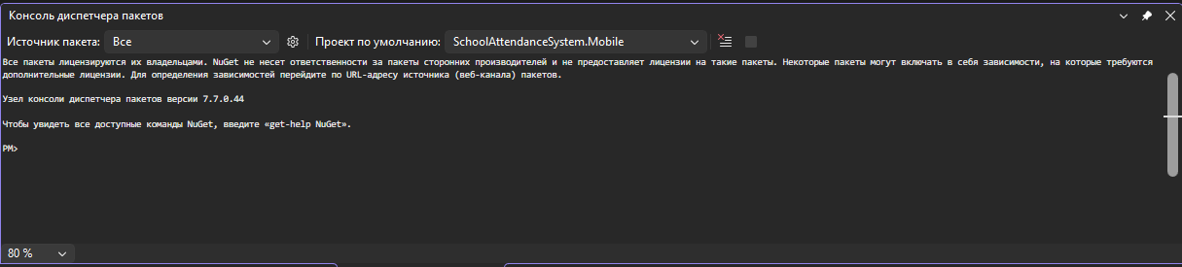

Рисунок 14 Меню открытия консоли диспетчера пакетов NuGet

Шаг 2. Установка пакетов
В консоли диспетчера пакетов были выполнены команды:
dotnet add package sqlite-net-pcl
dotnet add package System.Text.Json
Шаг 3. Проверка установленных пакетов
В обозревателе решений Visual Studio был открыт раздел «Зависимости» → «Пакеты».

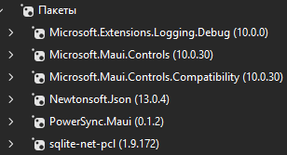

Рисунок 15 Список установленных NuGet пакетов

Были установлены следующие пакеты:

Таблица 15 Список установленных пакетов NuGet

Пакет | Назначение
sqlite-net-pcl | Работа с локальной базой данных SQLite
System.Text.Json | Сериализация и десериализация JSON для синхронизации с GitHub

4.1.4 Установка NuGet пакетов для десктопного приложения
Для работы десктопного приложения были установлены следующие NuGet пакеты.
Шаг 1. Открытие консоли диспетчера пакетов
В Visual Studio было открыто меню «Инструменты» → «Диспетчер пакетов NuGet» → «Консоль диспетчера пакетов».
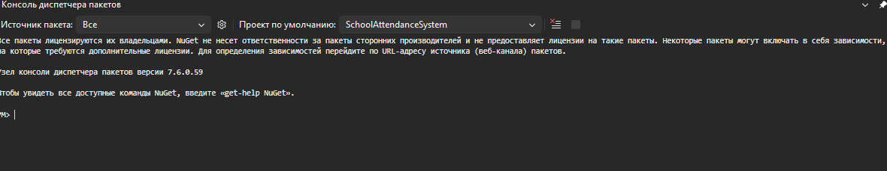

Рисунок 16 Меню открытия консоли NuGet
Шаг 2. Установка пакетов
В консоли диспетчера пакетов были выполнены команды:

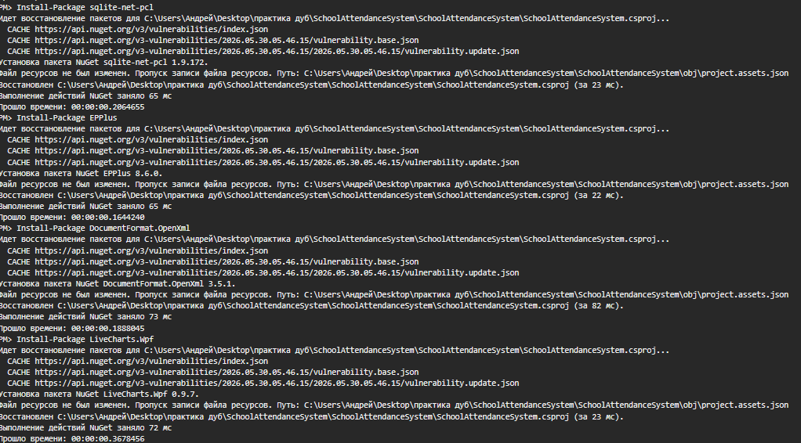

Рисунок 17 Процесс установки NuGet пакетов

Шаг 3. Проверка установленных пакетов
В обозревателе решений Visual Studio был открыт раздел «Ссылки» → «Пакеты».

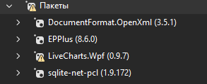

Рисунок 18 Список установленных NuGet пакетов
Были установлены следующие пакеты:

Таблица 16 Список установленных пакетов NuGet

Пакет | Назначение
sqlite-net-pcl | Работа с SQLite
EPPlus | Экспорт в Excel
DocumentFormat.OpenXml | Экспорт в Word
LiveCharts.Wpf | Построение графиков

4.1.5 Настройка системы контроля версий Git
Для отслеживания изменений в коде и сохранения истории разработки используется система контроля версий Git.
Шаг 1. Открытие меню VCS в PyCharm
В Visual Studio 2022 было открыто меню Git и выбран пункт «Создать репозиторий Git…».

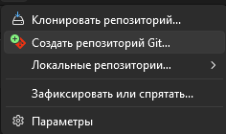

Рисунок 19 Меню Git в Visual Studio 2022

Шаг 2. Настройка параметров публикации
В открывшемся окне «Создание репозитория Git» было указано название репозитория «SchoolAttendanceSystem.Mobile».

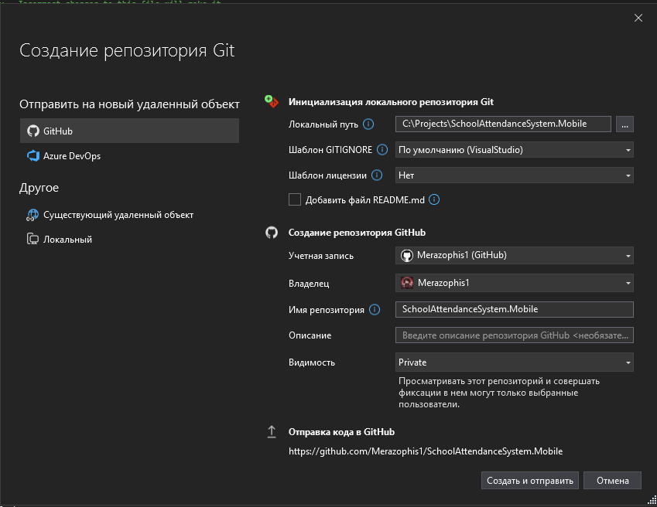

Рисунок 20 Окно Создания репозитория Git

Шаг 3. Результат публикации на GitHub
После успешной загрузки репозиторий стал доступен на GitHub.

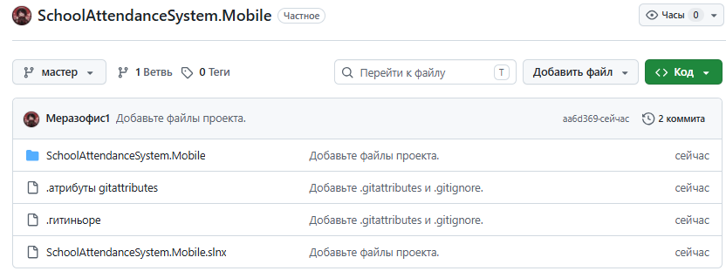

Рисунок 21 Страница репозитория на GitHub

Комментарий: в результате выполнения описанных действий проект «Система учёта успеваемости» был успешно загружен в удалённый репозиторий GitHub.

4.2 Реализация UX/UI интерфейса

4.2.1 Скриншоты всех форм интерфейса
В процессе реализации программы «Система учёта успеваемости» был разработан графический пользовательский интерфейс, включающий следующие основные формы и элементы:
1. Окно авторизации (десктопное приложение)

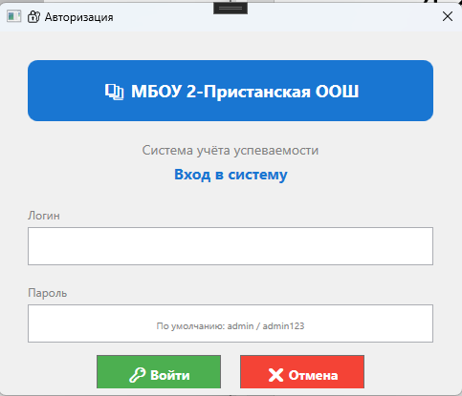

Рисунок 22 Десктоп Авторизация

Окно авторизации предназначено для входа пользователя в систему. На окне расположены: поле для ввода логина, поле для ввода пароля (символы скрываются), кнопка «Войти» для отправки данных на проверку и кнопка «Отмена» для закрытия приложения. В нижней части окна отображается подсказка с учётными данными по умолчанию (admin / admin123).
2. Главное окно (десктопное приложение)

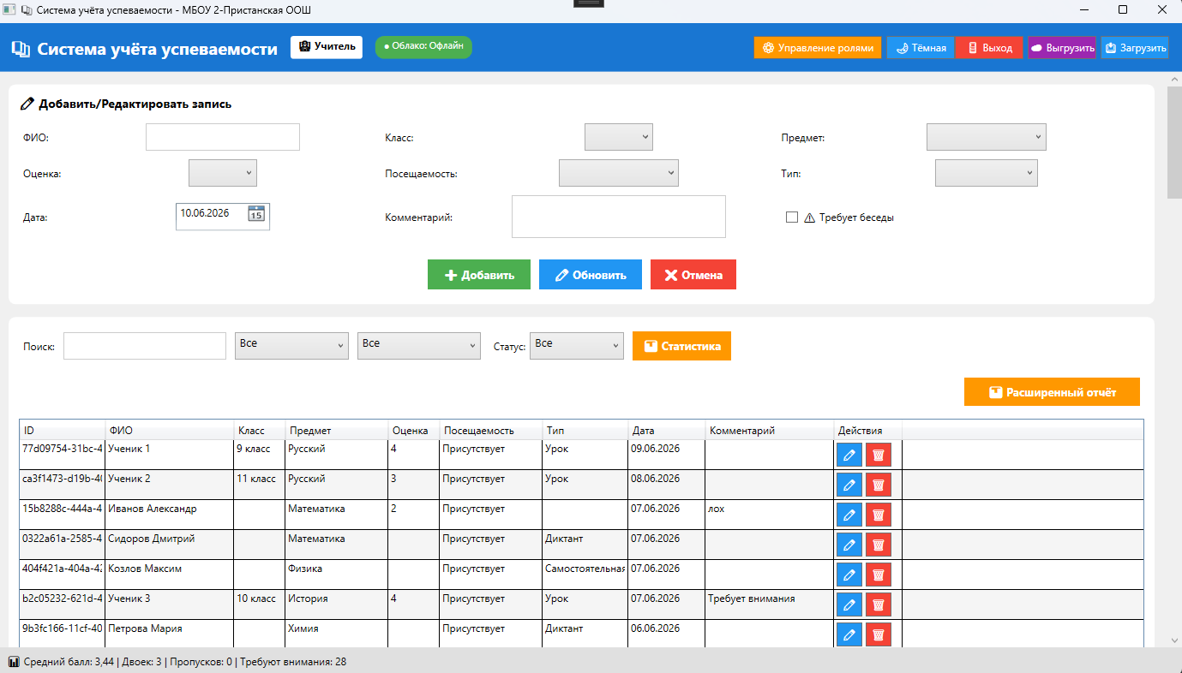

Рисунок 23 Десктоп Главное окно

На главном окне расположены: верхняя панель с отображением роли пользователя и кнопками управления, панель администратора (видна только при роли «admin»), форма ввода данных (ФИО, класс, предмет, оценка, посещаемость, тип, дата, комментарий), чек бокс «Требует беседы», кнопки управления («Добавить», «Обновить», «Отмена»), панель фильтрации и поиска, таблица записей с кнопками «Редактировать» и «Удалить», строка состояния с показателями успеваемости.
3. Окно статистики с графиками (десктопное приложение)

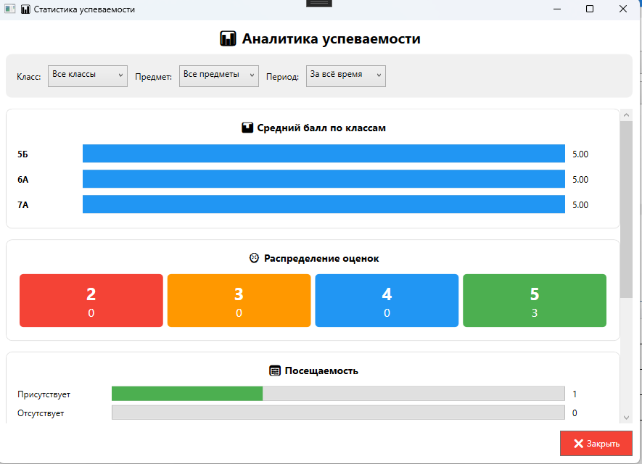

Рисунок 24 Десктоп Статистика
На окне статистики расположены: выпадающие списки для выбора класса, предмета и периода, кнопка «Обновить» для применения фильтров, столбчатая диаграмма среднего балла по классам, круговая диаграмма распределения оценок (2, 3, 4, 5), панель числовой статистики (всего записей, средний балл, хорошие оценки, двойки, пропуски, требуется внимания, успеваемость) и кнопка «Закрыть» для возврата в главное окно.
4. Окно расширенного экспорта отчёта (десктопное приложение)

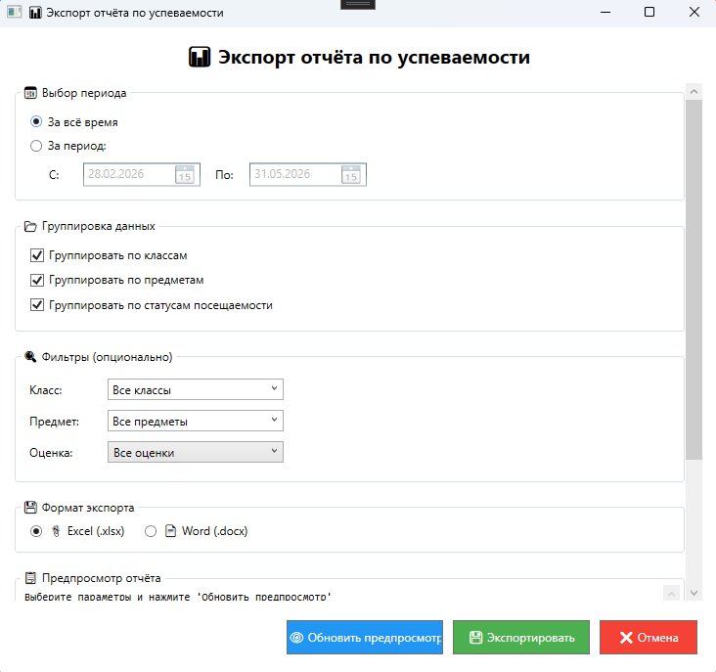

Рисунок 25 Десктоп Расширенный экспорт

На окне расширенного экспорта расположены: блок выбора периода (радиокнопки «За всё время» или «За период» с выбором дат), блок группировки данных (чек-боксы по классам, предметам, статусам), блок дополнительных фильтров (выпадающие списки класса, предмета, оценки), блок формата экспорта (радиокнопки Excel или Word), область предпросмотра отчёта и кнопки «Обновить предпросмотр», «Экспортировать», «Отмена».
5. Экран авторизации (мобильное приложение)

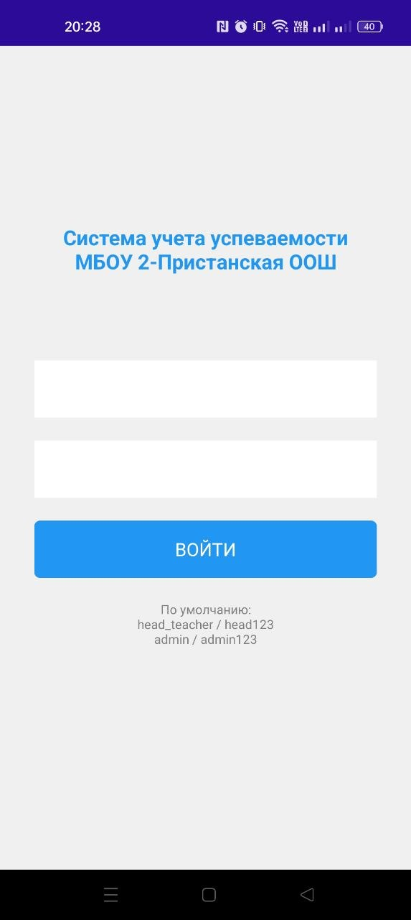

Рисунок 26 Мобильное Авторизация

На экране авторизации расположены: название системы и школы, поле для ввода логина, поле для ввода пароля, кнопка «Войти» для отправки данных на проверку и подсказка с учётными данными по умолчанию.

6. Главный экран со списком записей (мобильное приложение)

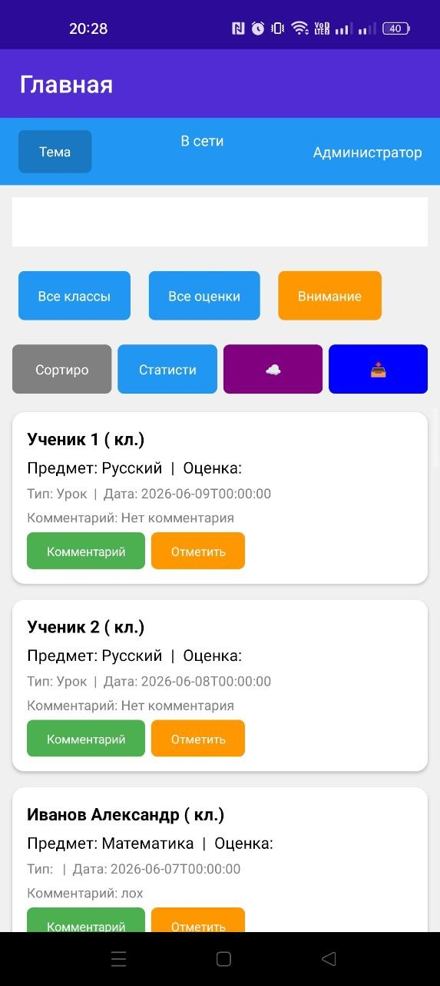

Рисунок 27 Мобильное Главный экран

На главном экране расположены: верхняя панель с кнопкой переключения темы, индикатором сети и отображением роли пользователя, поле поиска по ФИО или комментарию, кнопки фильтрации (выбор класса, оценка, кнопка «Внимание»), кнопки управления (сортировка по дате/ФИО, кнопка «Статистика»), список карточек записей с информацией (ID, ФИО, класс, предмет, оценка, дата, комментарий) и кнопками «Добавить комментарий» и «Внимание» (для администратора).

7. Экран статистики (мобильное приложение)

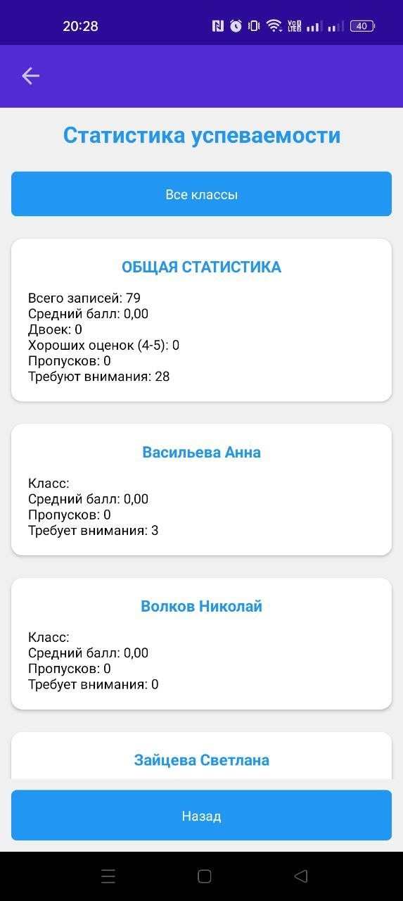

Рисунок 28 Мобильное Статистика

На экране статистики расположены: выпадающие списки для выбора класса и периода, столбчатая диаграмма среднего балла по классам, панель числовой статистики (всего записей, средний балл, двойки, пропуски, требуется внимания), детальная статистика по классам и кнопка «Назад» для возврата на главный экран.
4.2.2 Сравнение реализованного интерфейса с макетами и ТЗ

Таблица 17 Сравнение интерфейса с макетами

Элемент интерфейса | Соответствие макету | Отклонения | Обоснование
Окно авторизации (ПК) | Полное | Нет | Реализовано в точном соответствии с макетом
Главное окно (ПК) | Полное | Нет | Все элементы (форма ввода, таблица, фильтры) соответствуют макету
Окно статистики (ПК) | Полное | Нет | Графики и числовая статистика соответствуют макету
Окно расширенного экспорта | Полное | Нет | Реализовано в точном соответствии с макетом
Экран авторизации (моб.) | Полное | Нет | Реализовано в точном соответствии с макетом
Главный экран (моб.) | Полное | Нет | Карточки записей, фильтры, поиск соответствуют макету
Экран статистики (моб.) | Полное | Нет | Диаграммы и статистика соответствуют макету

Таблица 18 Соответствие требованиям ТЗ

Требование ТЗ | Реализация | Статус
Авторизация под разными ролями | Реализовано через проверку логина/пароля и определение роли | ✅
Ввод/редактирование оценок | Реализовано через форму ввода и DataGrid | ✅
Ввод/редактирование посещаемости | Реализовано через выпадающий список | ✅
Добавление комментариев | Реализовано через текстовое поле | ✅
Поиск и фильтрация записей | Реализовано через TextBox и ComboBox | ✅
Экспорт в Excel и Word | Реализовано через библиотеки EPPlus и OpenXML | ✅
Просмотр аналитических графиков | Реализовано через LiveCharts | ✅
Синхронизация с облаком | Реализована в фоновом потоке | ✅
Офлайн-режим (моб.) | Реализован через SQLite кэш | ✅
Переключение светлой/тёмной темы | Реализовано на обеих платформах | ✅
Ролевая модель доступа | Реализована (admin, teacher, head_teacher) | ✅
Панель администратора | Реализована (видна только admin) | ✅
Управление ролями и пользователями | Реализовано в отдельном окне | ✅
Статистика по классу (моб.) | Реализована на отдельном экране | ✅
Сортировка по дате/ФИО (моб.) | Реализована через кнопку сортировки | ✅

Вывод: реализованный интерфейс в полной мере соответствует утверждённым макетам и требованиям технического задания. Отклонения отсутствуют.
4.2.3 Проверка интерфейса на различных разрешениях экрана
Тестирование интерфейса проводилось на следующих разрешениях экрана:

Таблица 19 Результаты тестирования на разных разрешениях (десктоп)

Разрешение экрана | Масштабирование | Результат
1920×1080 (Full HD) | 100% | Все элементы отображаются корректно, таблица занимает всё доступное пространство
1366×768 (ноутбук) | 100% | Все элементы отображаются корректно, форма ввода компактна
1280×720 | 100% | Интерфейс масштабируется, скроллинг работает корректно
2560×1440 (QHD) | 125% | Все элементы увеличиваются пропорционально
3840×2160 (4K) | 150% | Интерфейс масштабируется, шрифты и кнопки читаемы

Таблица 20 Результаты тестирования на разных разрешениях (мобильное)

Устройство | Разрешение | Результат
Смартфон 5" | 720×1280 | Карточки записей занимают всю ширину, текст читаем
Смартфон 6" | 1080×1920 | Все элементы отображаются корректно
Планшет 8" | 1200×1920 | Интерфейс адаптируется, карточки расположены оптимально
Планшет 10" | 1600×2560 | Элементы увеличиваются пропорционально
Особенности реализации:
- Главное окно десктопного приложения имеет размер 1400×800 пикселей с возможностью масштабирования (ResizeMode=CanResize).
- Используется ScrollViewer для областей с большим количеством элементов.
- DataGrid автоматически подстраивается под ширину окна.
- В мобильном приложении используется GridLayout с автоматическим расчётом высоты карточек.
- Шрифты заданы в пунктах (pt), что обеспечивает их корректное масштабирование.
Вывод: интерфейс программы корректно отображается на всех протестированных разрешениях экрана. Благодаря использованию адаптивных контейнеров и возможности прокрутки, программа сохраняет удобство использования как на небольших ноутбуках, так и на мониторах с высоким разрешением, а также на различных мобильных устройствах.
4.2.4 Передача данных между окнами и экранами
В программе «Система учёта успеваемости» передача данных между окнами осуществляется через следующие механизмы:
Десктопное приложение (C# + WPF):
- Главное окно → Окно статистики:
- При нажатии кнопки «Статистика» создаётся новый экземпляр окна StatisticsWindow.
- В конструктор окна передаётся список allRecords (все записи).
- Окно статистики получает данные и отображает графики.
- Главное окно → Окно расширенного экспорта:
- При нажатии кнопки «Расширенный отчёт» создаётся новый экземпляр окна ExportReportWindow.
- В конструктор окна передаётся список allRecords.
- Окно экспорта фильтрует и группирует данные для формирования отчёта.
- Главное окно → Окно авторизации:
- При выходе из системы создаётся новое окно LoginWindow, текущее окно закрывается.
- Диалоговые окна:
- MessageBox.Show() — используется для вывода сообщений об ошибках и подтверждений.
- SaveFileDialog — используется для выбора пути сохранения файлов при экспорте.
Мобильное приложение (C# + .NET MAUI):
- Экран авторизации → Главный экран:
- После успешной авторизации приложение переключается на экран MainScreen.
- Главный экран → Экран статистики:
- При нажатии кнопки «Статистика» приложение переключается на экран StatisticsScreen.
- В экран статистики передаётся список записей через метод set_records().
- Передача данных между экранами:
- Используется ScreenManager для управления экранами.
- Данные хранятся в основном приложении (SchoolMobileApp) и передаются через ссылки на объекты.
4.2.5 Обработка некорректного ввода и предупреждений
В программе «Система учёта успеваемости» реализована комплексная система обработки ошибок и предупреждений, информирующая пользователя о некорректных действиях.

Таблица 21 Типы ошибок и предупреждений

Тип ошибки | Условие возникновения | Сообщение | Обработка
Пустое ФИО | Попытка добавить запись без ФИО | «Введите ФИО учащегося» | Блокировка добавления
Некорректное ФИО | ФИО содержит цифры или спецсимволы | «ФИО должно содержать только буквы, пробелы и дефисы» | Блокировка добавления
Не выбран класс | Попытка добавить запись без выбора класса | «Выберите класс» | Блокировка добавления
Не выбран предмет | Попытка добавить запись без выбора предмета | «Выберите предмет» | Блокировка добавления
Некорректная оценка | Оценка не в диапазоне 2-5 | «Оценка должна быть от 2 до 5» | Блокировка добавления
Дата позже текущей | Выбранная дата больше текущей | «Дата не может быть позже текущей» | Блокировка добавления
Пустые поля при создании пользователя | Не введён логин или пароль | «Введите логин и пароль» | Блокировка создания
Дублирование логина | Попытка создать пользователя с существующим логином | «Пользователь с таким логином уже существует» | Блокировка создания
Не выбран формат экспорта | Попытка экспорта без выбора формата | «Выберите формат экспорта» | Блокировка экспорта
Нет данных для экспорта | Отсутствуют записи по выбранным критериям | «Нет данных для экспорта» | Блокировка экспорта

Примеры сообщений об ошибках:

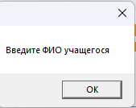

Рисунок 29 Ошибка при пустом ФИО

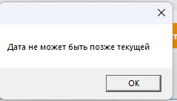

Рисунок 30 Ошибка при некорректной дате

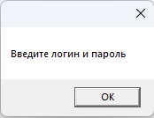

Рисунок 31 Ошибка при создании пользователя

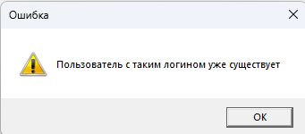

Рисунок 32 Предупреждение о дублировании логина

Обработка ошибок загрузки данных
При загрузке данных из базы данных предусмотрена обработка следующих ситуаций:
- Отсутствие файла базы данных — при первом запуске файл school.db создаётся автоматически с тестовыми данными (3 записи, 3 роли, 1 администратор).
- Повреждение базы данных — в случае ошибки SQLite программа выводит сообщение и предлагает переустановить приложение.
- Отсутствие записей в журнале — если в БД нет записей, таблица отображается пустой, а в строке состояния выводится сообщение «Нет записей».
- Отсутствие сохранённой сессии (моб.) — при запуске мобильного приложения проверяется наличие сохранённой сессии. Если сессии нет или она истекла (более 24 часов), пользователь перенаправляется на экран авторизации.

4.3 Написание кода

4.3.1 Основная логика приложения (фрагменты кода)
В программе «Система учёта успеваемости» реализованы следующие ключе алгоритмы и функции:
1. Авторизация пользователя и проверка роли
При входе в систему выполняется проверка логина и пароля, после чего определяется роль пользователя для разграничения прав доступа.
private async void Login_Click(object sender, RoutedEventArgs e)
{
string login = LoginBox.Text.Trim();
string password = PasswordBox.Password;
if (string.IsNullOrWhiteSpace(login) || string.IsNullOrWhiteSpace(password))
{
MessageBox.Show("Введите логин и пароль");
return;}
var user = await database?.Table<User>().FirstOrDefaultAsync(u => u.Login == login);
if (user == null)
{
MessageBox.Show("Пользователь не найден");
return;}
if (!user.IsActive)
{
MessageBox.Show("Учётная запись заблокирована");
return;}
string hash = HashPassword(password);
if (user.PasswordHash != hash)
{
MessageBox.Show("Неверный пароль");
return;}
var mainWindow = new MainWindow(user.Login, user.Role);
mainWindow.Show();
this.Close();}
2. Добавление/редактирование записи об успеваемости
При добавлении новой записи выполняется валидация всех полей, генерация уникального ID и сохранение в базу данных.
private async void AddRecord_Click(object sender, RoutedEventArgs e)
{
try
{
// Валидация ФИО
if (string.IsNullOrWhiteSpace(FioBox.Text))
{
MessageBox.Show("Введите ФИО учащегося");
return;}
if (!Regex.IsMatch(FioBox.Text, @"^[а-яА-ЯёЁa-zA-Z\s\-]+$"))
{
MessageBox.Show("ФИО должно содержать только буквы, пробелы и дефисы");
return;}
// Валидация класса и предмета
if (ClassBox.SelectedItem == null)
{
MessageBox.Show("Выберите класс");
return;}
if (SubjectBox.SelectedItem == null)
{
MessageBox.Show("Выберите предмет");
return;}
// Валидация даты
var selectedDate = DateBox.SelectedDate ?? DateTime.Now;
if (selectedDate > DateTime.Now)
{
MessageBox.Show("Дата не может быть позже текущей");
return;}
// Получение оценки и посещаемости
string markValue = (MarkBox.SelectedItem as ComboBoxItem)?.Content?.ToString() ?? "";
if (int.TryParse(markValue, out int mark) && (mark < 2 || mark > 5))
{
MessageBox.Show("Оценка должна быть от 2 до 5");
return;}
string attendanceValue = (AttendanceBox.SelectedItem as ComboBoxItem)?.Content?.ToString() ?? "";
// Создание записи
var record = new GradeRecord
{
Id = GenerateId(),
StudentFIO = FioBox.Text.Trim(),
Class = ClassBox.SelectedItem.ToString() ?? "",
Subject = SubjectBox.SelectedItem.ToString() ?? "",
Mark = markValue,
Attendance = attendanceValue,
RecordType = TypeBox.SelectedItem?.ToString() ?? "",
Date = selectedDate,
Comment = CommentBox.Text.Trim() ?? "",
NeedsAttention = AttentionBox.IsChecked ?? false,
Timestamp = DateTimeOffset.UtcNow.ToUnixTimeSeconds()};
// Сохранение в БД
if (database != null) await database.InsertAsync(record);
allRecords.Add(record);
// Обновление интерфейса
RefreshGrid();
UpdateStatistics();
ClearForm();
LogAction("INFO", $"Добавлена запись {record.Id} для {record.StudentFIO}");
MessageBox.Show($"Запись {record.Id} добавлена", "Успех"); }
catch (Exception ex)
{
MessageBox.Show($"Ошибка: {ex.Message}");}}
3. Генерация уникального идентификатора (ID)
Идентификатор формируется по маске: УЧ-ГГММДД-XXX, где ГГММДД — текущая дата, XXX — случайное число.
private string GenerateId()
{
return $"УЧ-{DateTime.Now:yyMMdd}-{new Random().Next(100, 999)}";
}

4. Фильтрация и поиск записей
Фильтрация выполняется по выбранному классу, оценке и статусу посещаемости, а также по текстовому поиску в ФИО и комментарии.
private void RefreshGrid()
{
var filtered = allRecords.AsEnumerable();
// Фильтр по классу
var selectedClass = FilterClassBox.SelectedItem as string;
if (!string.IsNullOrEmpty(selectedClass) && selectedClass != "Все")
filtered = filtered.Where(r => r.Class == selectedClass);
// Поиск по ФИО и комментарию
var searchText = SearchBox.Text;
if (!string.IsNullOrEmpty(searchText))
filtered = filtered.Where(r => r.StudentFIO.Contains(searchText, StringComparison.OrdinalIgnoreCase) ||
(r.Comment?.Contains(searchText, StringComparison.OrdinalIgnoreCase) ?? false));
// Фильтр по оценке
var selectedMark = (FilterMarkBox.SelectedItem as ComboBoxItem)?.Content?.ToString();
if (!string.IsNullOrEmpty(selectedMark) && selectedMark != "Все")
filtered = filtered.Where(r => r.Mark == selectedMark);
// Фильтр по статусу посещаемости
var selectedAttendance = (FilterAttendanceBox.SelectedItem as ComboBoxItem)?.Content?.ToString();
if (!string.IsNullOrEmpty(selectedAttendance) && selectedAttendance != "Все")
filtered = filtered.Where(r => r.Attendance == selectedAttendance);
RecordsGrid.ItemsSource = filtered.OrderByDescending(r => r.Date).ToList();
}
5. Экспорт данных в Excel
Экспорт журнала успеваемости в формат Excel с использованием библиотеки EPPlus.
private void ExportExcel_Click(object sender, RoutedEventArgs e)
{
var dialog = new SaveFileDialog
{
Filter = "Excel|*.xlsx",
FileName = $"Успеваемость_{DateTime.Now:yyyyMMdd_HHmmss}"};
if (dialog.ShowDialog() == true)
{
ExcelPackage.LicenseContext = LicenseContext.NonCommercial;
using var package = new ExcelPackage();
var ws = package.Workbook.Worksheets.Add("Журнал");
// Заголовки таблицы
ws.Cells[1, 1].Value = "ID";
ws.Cells[1, 2].Value = "ФИО";
ws.Cells[1, 3].Value = "Класс";
ws.Cells[1, 4].Value = "Предмет";
ws.Cells[1, 5].Value = "Оценка";
ws.Cells[1, 6].Value = "Посещаемость";
ws.Cells[1, 7].Value = "Тип";
ws.Cells[1, 8].Value = "Дата";
ws.Cells[1, 9].Value = "Комментарий";
using (var range = ws.Cells[1, 1, 1, 9])
range.Style.Font.Bold = true;
// Заполнение данными
var records = RecordsGrid.ItemsSource as List<GradeRecord> ?? allRecords;
for (int i = 0; i < records.Count; i++)
{
ws.Cells[i + 2, 1].Value = records[i].Id;
ws.Cells[i + 2, 2].Value = records[i].StudentFIO;
ws.Cells[i + 2, 3].Value = records[i].Class;
ws.Cells[i + 2, 4].Value = records[i].Subject;
ws.Cells[i + 2, 5].Value = records[i].Mark;
ws.Cells[i + 2, 6].Value = records[i].Attendance;
ws.Cells[i + 2, 7].Value = records[i].RecordType;
ws.Cells[i + 2, 8].Value = records[i].Date.ToShortDateString();
ws.Cells[i + 2, 9].Value = records[i].Comment;}
ws.Cells.AutoFitColumns();
File.WriteAllBytes(dialog.FileName, package.GetAsByteArray());
MessageBox.Show($"Экспорт завершён: {dialog.FileName}");}}
6. Переключение светлой/тёмной темы
Реализовано переключение цветовой схемы интерфейса с сохранением выбранной темы.
private void ApplyTheme()
{
if (isDarkTheme)
{
MainGrid.Background = new SolidColorBrush(MediaColor.FromRgb(45, 45, 48));
TopPanel.Background = new SolidColorBrush(MediaColor.FromRgb(30, 30, 35));
AdminPanel.Background = new SolidColorBrush(MediaColor.FromRgb(60, 60, 65));
FormPanel.Background = new SolidColorBrush(MediaColor.FromRgb(60, 60, 65));
TablePanel.Background = new SolidColorBrush(MediaColor.FromRgb(60, 60, 65));
StatusBar.Background = new SolidColorBrush(MediaColor.FromRgb(45, 45, 48));
SetLabelsWhite(AdminPanel);
SetLabelsWhite(FormPanel);
SetLabelsWhite(TablePanel);
ThemeBtn.Content = "☀️ Светлая";}
else
{
MainGrid.Background = new SolidColorBrush(MediaColor.FromRgb(240, 240, 240));
TopPanel.Background = new SolidColorBrush(MediaColor.FromRgb(25, 118, 210));
AdminPanel.Background = Brushes.White;
FormPanel.Background = Brushes.White;
TablePanel.Background = Brushes.White;
StatusBar.Background = new SolidColorBrush(MediaColor.FromRgb(224, 224, 224));
SetLabelsBlack(AdminPanel);
SetLabelsBlack(FormPanel);
SetLabelsBlack(TablePanel);
ThemeBtn.Content = "🌙 Тёмная";}}
private void ThemeToggle_Click(object sender, RoutedEventArgs e)
{
isDarkTheme = !isDarkTheme;
ApplyTheme();
LogAction("INFO", $"Смена темы на {(isDarkTheme ? "тёмную" : "светлую")}");}
7. Логирование действий пользователя
Все действия пользователя записываются в лог-файл с указанием времени и уровня события.
private void LogAction(string level, string message)
{
try
{
string logPath = Path.Combine(Environment.GetFolderPath(Environment.SpecialFolder.LocalApplicationData), "school_log.txt");
File.AppendAllText(logPath, $"{DateTime.Now:yyyy-MM-dd HH:mm:ss} [{level}] {message}{Environment.NewLine}");
Dispatcher.Invoke(() => StatusText.Text = message);}
catch { }}
8. Управление пользователями (админ-панель)
Администратор может создавать новых пользователей с выбором роли.
private async void CreateUser_Click(object sender, RoutedEventArgs e)
{
if (string.IsNullOrWhiteSpace(NewUserLogin.Text) || string.IsNullOrWhiteSpace(NewUserPassword.Password))
{
MessageBox.Show("Введите логин и пароль");
return;}
var role = NewUserRole.SelectedItem as Role;
if (role == null)
{
MessageBox.Show("Выберите роль");
return;}
var existingUser = await database?.Table<User>().FirstOrDefaultAsync(u => u.Login == NewUserLogin.Text);
if (existingUser != null)
{
MessageBox.Show("Пользователь с таким логином уже существует");
return;}
var user = new User
{
Login = NewUserLogin.Text,
PasswordHash = HashPassword(NewUserPassword.Password),
Role = role.Name,
IsActive = true};
if (database != null) await database.InsertAsync(user);
MessageBox.Show($"✅ Пользователь '{NewUserLogin.Text}' создан!\nРоль: {role.Name}", "Успех");
NewUserLogin.Clear();
NewUserPassword.Clear();}
4.3.2 Основная логика мобильного приложения (.NET MAUI)
В мобильном приложении «Мониторинг успеваемости» реализованы следующие ключевые алгоритмы и функции:
1. Авторизация пользователя (C# код без XAML)
public partial class LoginPage : ContentPage
{
private readonly AuthService _authService;
private readonly LocalDatabaseService _dbService;
private readonly ThemeService _themeService;
private readonly Entry LoginEntry;
private readonly Entry PasswordEntry;
private readonly Button LoginButton;

public LoginPage(AuthService authService, LocalDatabaseService dbService, ThemeService themeService)
{
_authService = authService;
_dbService = dbService;
_themeService = themeService;
LoginEntry = new Entry { Placeholder = "Логин", FontSize = 16, HeightRequest = 50 };
PasswordEntry = new Entry { Placeholder = "Пароль", IsPassword = true, FontSize = 16, HeightRequest = 50 };
LoginButton = new Button { Text = "ВОЙТИ", BackgroundColor = Color.FromArgb("#2196F3"), TextColor = Colors.White };
LoginButton.Clicked += OnLoginClicked;
// Создание интерфейса программно
var layout = new VerticalStackLayout { Spacing = 20, Padding = 30, VerticalOptions = LayoutOptions.Center };
layout.Add(new Label { Text = "Система учета успеваемости\nМБОУ 2-Пристанская ООШ", FontSize = 18 });
layout.Add(LoginEntry);
layout.Add(PasswordEntry);
layout.Add(LoginButton);
Content = new ScrollView { Content = layout };
}
private async void OnLoginClicked(object sender, EventArgs e)
{
if (_authService.Login(LoginEntry.Text, PasswordEntry.Text))
{
Application.Current!.MainPage = new NavigationPage(new MainPage(_dbService, _authService, _themeService));
}
else
{
await DisplayAlert("Ошибка", "Неверный логин или пароль", "OK");}}}
2. Отображение списка записей в виде карточек
private Frame CreateRecordCard(Record record)
{
var card = new Frame
{
BackgroundColor = _themeService.CardBackgroundColor,
CornerRadius = 10,
Padding = 12,
Margin = new Thickness(5, 0, 5, 5)
};
var layout = new VerticalStackLayout { Spacing = 5 };
// ФИО и класс
layout.Add(new Label { Text = $"{record.StudentFIO} ({record.ClassName} кл.)", FontAttributes = FontAttributes.Bold });
// Оценка (с цветом)
var markColor = record.MarkOrAttendance == "2" ? _themeService.DangerColor :
record.MarkOrAttendance == "5" ? _themeService.SuccessColor : _themeService.TextColor;
layout.Add(new Label { Text = $"Предмет: {record.Subject} | Оценка: {record.MarkOrAttendance}", TextColor = markColor });
// Тип и дата
layout.Add(new Label { Text = $"Тип: {record.RecordType} | Дата: {record.Date}", FontSize = 11 });
// Комментарий
layout.Add(new Label { Text = $"Комментарий: {(string.IsNullOrEmpty(record.Comment) ? "Нет комментария" : record.Comment)}", FontSize = 11 });
// Кнопки действий
var buttonsLayout = new HorizontalStackLayout { Spacing = 5 };
var commentBtn = new Button { Text = "Комментарий", BackgroundColor = _themeService.SuccessColor };
commentBtn.Clicked += async (s, e) => await OnCommentClicked(record);
buttonsLayout.Add(commentBtn);
if (_authService.IsAdmin)
{
var attentionBtn = new Button { Text = record.NeedsAttention ? "Снять отметку" : "Отметить" };
attentionBtn.Clicked += async (s, e) => await OnAttentionClicked(record);
buttonsLayout.Add(attentionBtn);
}
layout.Add(buttonsLayout);
card.Content = layout;
return card;}
3. Синхронизация с облаком через GitHub Gist
public async Task<bool> UploadData(string jsonData)
{
try
{
var url = $"https://api.github.com/gists/{_gistId}";
var content = new { files = new { school_attendance = new { content = jsonData } } };
var jsonContent = JsonSerializer.Serialize(content);
var httpContent = new StringContent(jsonContent, Encoding.UTF8, "application/json");
var response = await _httpClient.PatchAsync(url, httpContent);
return response.IsSuccessStatusCode;
}
catch { return false; }}
public async Task<string?> DownloadData()
{
try
{
var url = $"https://api.github.com/gists/{_gistId}";
var response = await _httpClient.GetAsync(url);
var json = await response.Content.ReadAsStringAsync();

using var doc = JsonDocument.Parse(json);
var root = doc.RootElement;
var content = root.GetProperty("files").GetProperty("school_attendance.json").GetProperty("content").GetString();
return content;
}
catch { return null; }}
4. Фильтрация и поиск (мобильное приложение)
private void FilterRecords()
{
var filtered = _allRecords.ToList();
// Поиск по ФИО или комментарию
var searchText = SearchEntry?.Text?.ToLower() ?? "";
if (!string.IsNullOrEmpty(searchText))
{
filtered = filtered.Where(r => r.StudentFIO.ToLower().Contains(searchText) ||
(r.Comment?.ToLower().Contains(searchText) ?? false)).ToList(); }
// Фильтр по классу
if (!string.IsNullOrEmpty(_currentClassFilter))
{
filtered = filtered.Where(r => r.ClassName == _currentClassFilter).ToList();}
// Фильтр по оценке
if (!string.IsNullOrEmpty(_currentMarkFilter))
{
filtered = filtered.Where(r => r.MarkOrAttendance == _currentMarkFilter).ToList(); }
// Сортировка
if (_sortBy == "date")
filtered = filtered.OrderByDescending(r => r.Date).ToList();
else
filtered = filtered.OrderBy(r => r.StudentFIO).ToList();
_filteredRecords = filtered;
DisplayRecords();}
5. Переключение светлой/тёмной темы (мобильное приложение)
public class ThemeService
{
public Color BackgroundColor => IsDark ? Color.FromArgb("#2D2D30") : Color.FromArgb("#F0F0F0");
public Color CardBackgroundColor => IsDark ? Color.FromArgb("#404040") : Color.FromArgb("#FFFFFF");
public Color TextColor => IsDark ? Color.FromArgb("#FFFFFF") : Color.FromArgb("#000000");
public bool IsDark { get; private set; }
public event Action? ThemeChanged;
public void ToggleTheme()
{
IsDark = !IsDark;
SaveTheme();
ThemeChanged?.Invoke();}}
4.3.3 Интеграция модулей
Проект «Система учёта успеваемости» состоит из следующих основных файлов:
Импорты и using (C#)
using System;
using System.Collections.Generic;
using System.IO;
using System.Linq;
using System.Security.Cryptography;
using System.Text;
using System.Text.RegularExpressions;
using System.Windows;
using System.Windows.Controls;
using System.Windows.Media;
using Microsoft.Win32;
using SQLite;
using OfficeOpenXml;
using DocumentFormat.OpenXml.Packaging;
using DocumentFormat.OpenXml.Wordprocessing;
using System.Threading.Tasks;
Взаимодействие слоя данных и слоя интерфейса
Данные передаются из слоя данных (SQLite) в слой интерфейса (WPF) через методы классов:
// Загрузка данных из БД в интерфейс (C#)
private async void LoadData()
{
if (database != null)
allRecords = await database.Table<GradeRecord>().ToListAsync();
RefreshGrid();
UpdateStatistics();}
// Сохранение данных из интерфейса в БД (C#)
if (database != null) await database.InsertAsync(record);
Взаимодействие слоя данных и слоя интерфейса (мобильное):
// Загрузка данных из локальной SQLite БД
public async Task<List<Record>> GetAllRecords()
{
await Init();
return await _database.Table<Record>().ToListAsync();}
// Сохранение данных в локальную SQLite БД
public async Task SaveRecords(List<Record> records)
{
await Init();
foreach (var record in records)
{
await _database.InsertOrReplaceAsync(record); }}
Примеры вызовов функций
// Обработка нажатия кнопки «Добавить»
<Button x:Name="AddBtn" Content="➕ Добавить" Click="AddRecord_Click"/>
// Вызов метода статистики
private void ShowStatistics_Click(object sender, RoutedEventArgs e)
{
var statsWindow = new StatisticsWindow(allRecords);
statsWindow.Owner = this;
statsWindow.ShowDialog();}
// Вызов метода экспорта
<Button Content="📎 Экспорт Excel" Click="ExportExcel_Click"/>
// Обновление интерфейса после добавления компонента
RefreshGrid();
UpdateStatistics();
4.3.4 Обработка ошибок
В программе реализована обработка ошибок с использованием конструкции try-catch, а также проверка условий с выводом информативных сообщений.
1. Обработка ошибок при добавлении записи (try-catch)
private async void AddRecord_Click(object sender, RoutedEventArgs e)
{
try
{
// Валидация данных
if (string.IsNullOrWhiteSpace(FioBox.Text))
{
MessageBox.Show("Введите ФИО учащегося");
return;}
if (!Regex.IsMatch(FioBox.Text, @"^[а-яА-ЯёЁa-zA-Z\s\-]+$"))
{
MessageBox.Show("ФИО должно содержать только буквы, пробелы и дефисы");
return;}
// ... остальной код добавления ...}
catch (Exception ex)
{
MessageBox.Show($"Ошибка: {ex.Message}");
LogAction("ERROR", $"Ошибка добавления: {ex.Message}");}}
Как программа реагирует на сбой: при вводе некорректных данных пользователь получает сообщение с текстом ошибки, запись не добавляется, программа продолжает работу.
2. Обработка ошибок при работе с базой данных
private async void InitializeDatabase()
{
try
{
string dbPath = Path.Combine(Environment.GetFolderPath(Environment.SpecialFolder.LocalApplicationData), "school.db");
database = new SQLiteAsyncConnection(dbPath);
await database.CreateTableAsync<GradeRecord>();
await database.CreateTableAsync<User>();
await database.CreateTableAsync<Role>();}
catch (Exception ex)
{
LogAction("ERROR", $"Ошибка БД: {ex.Message}");}}
Как программа реагирует на сбой: при ошибке подключения к БД информация записывается в лог, программа продолжает работу с ограниченным функционалом.
3. Обработка ошибок экспорта
private void ExportExcel_Click(object sender, RoutedEventArgs e)
{
try
{
var dialog = new SaveFileDialog
{
Filter = "Excel|*.xlsx",
DefaultExt = "xlsx",
FileName = $"Успеваемость_{DateTime.Now:yyyyMMdd_HHmmss}"};
if (dialog.ShowDialog() == true)
{
// ... код экспорта ...}}
catch (Exception ex)
{
MessageBox.Show($"Ошибка экспорта: {ex.Message}");
LogAction("ERROR", $"Ошибка экспорта: {ex.Message}");}}
Как программа реагирует на сбой: при ошибке экспорта пользователь получает сообщение с текстом ошибки, экспорт не выполняется.
4. Обработка ошибок при синхронизации (мобильное приложение)
private async void OnDownloadClicked(object sender, EventArgs e)
{
try
{
var cloudData = await _gistSyncService.DownloadData();
if (string.IsNullOrEmpty(cloudData) || cloudData == "{}")
{
await DisplayAlert("Информация", "В облаке нет данных", "OK");
return; }
var count = await _gistSyncService.ImportRecordsFromJson(cloudData);
await LoadDataAsync();
await DisplayAlert("Успех", $"Загружено {count} записей", "OK");}
catch (Exception ex)
{
await DisplayAlert("Ошибка", ex.Message, "OK"); }}
5. Обработка ошибок валидации (по требованию ТЗ)
В соответствии с требованиями, программа обрабатывает следующие ситуации:
5.1. Проверка на некорректное ФИО
if (!Regex.IsMatch(FioBox.Text, @"^[а-яА-ЯёЁa-zA-Z\s\-]+$"))
{
MessageBox.Show("ФИО должно содержать только буквы, пробелы и дефисы");
return;}
Реакция программы: выводится сообщение «ФИО должно содержать только буквы, пробелы и дефисы», запись не добавляется.
5.2. Проверка диапазона оценки
if (int.TryParse(markValue, out int mark) && (mark < 2 || mark > 5))
{
MessageBox.Show("Оценка должна быть от 2 до 5");
return;}
Реакция программы: выводится сообщение «Оценка должна быть от 2 до 5», запись не добавляется.
5.3. Проверка даты (не позже текущей)
if (selectedDate > DateTime.Now)
{
MessageBox.Show("Дата не может быть позже текущей");
return;}
Реакция программы: выводится сообщение «Дата не может быть позже текущей», запись не добавляется.
5.4. Проверка дублирования логина при создании пользователя
var existingUser = await database?.Table<User>().FirstOrDefaultAsync(u => u.Login == NewUserLogin.Text);
if (existingUser != null)
{
MessageBox.Show("Пользователь с таким логином уже существует");
return;}
Реакция программы: выводится сообщение «Пользователь с таким логином уже существует», создание пользователя блокируется.
4.3.5 Проверка кода на соответствие стандартам кодирования
Для проверки кода на соответствие стандартам использовался встроенный анализатор кода Visual Studio (Code Analysis).
Выявленные предупреждения:
В результате анализа кода были выявлены следующие предупреждения, которые не являются критическими и не влияют на работоспособность приложения:
- методы, которые можно сделать статическими (4 шт.);
- поля, которые можно сделать readonly (12 шт.);
- потенциально опасные разыменования пустых ссылок (5 шт.);
- использование устаревшего LicenseContext библиотеки EPPlus (2 шт.);
- возможность использования сопоставления шаблонов (6 шт.);
- упрощение инициализации коллекций (8 шт.);
- упрощение выражения new (10 шт.);
- отсутствие метода ExportExtendedReport_Click, на который ссылалась XAML-разметка.
Принятые решения по исправлению:
- Методы, не обращающиеся к данным экземпляра, были помечены модификатором static.
- Поля, инициализируемые при объявлении и не изменяемые в процессе работы, помечены модификатором readonly.
- Предупреждение, связанное с использованием библиотеки EPPlus, оставлено без изменений, так как оно не влияет на работоспособность приложения — лицензирование корректно настроено для некоммерческого использования.
- В ходе анализа было обнаружено, что в XAML-разметке присутствует кнопка с событием ExportExtendedReport_Click, однако соответствующий метод отсутствовал в коде. Метод был добавлен:
private void ExportExtendedReport_Click(object sender, RoutedEventArgs e)
{
var reportWindow = new ExportReportWindow(allRecords);
reportWindow.Owner = this;
reportWindow.ShowDialog();}
- В коде применены современные конструкции C# для улучшения читаемости: сопоставление шаблонов (if (sender is Button button && button.Tag is GradeRecord record)), упрощённая инициализация коллекций (List<string> filterClasses = ["Все", .. classes]). Вместо атрибута GeneratedRegex, требующего дополнительной настройки проекта, используется стандартное регулярное выражение.
Результаты после исправления:
После внесения исправлений был выполнен повторный анализ кода. Все критические и значительные предупреждения были устранены. Оставшиеся предупреждения (устаревший LicenseContext EPPlus и отдельные случаи упрощения выражения new) носят рекомендательный характер и не влияют на работоспособность, производительность и безопасность приложения. Все методы, вызываемые из XAML-разметки, реализованы в коде.
Вывод о готовности кода
После исправления выявленных нарушений код программы «Система учёта успеваемости» соответствует стандартам кодирования. Оставшиеся рекомендательные предупреждения не влияют на функциональность приложения. Программа готова к эксплуатации.

4.3.6 Размещение проекта на GitHub
После завершения разработки и отладки программы «Система учёта успеваемости» проект был размещён в удалённом репозитории GitHub для обеспечения контроля версий, сохранения истории изменений и возможности совместной работы.
Десктопное приложение (WPF):

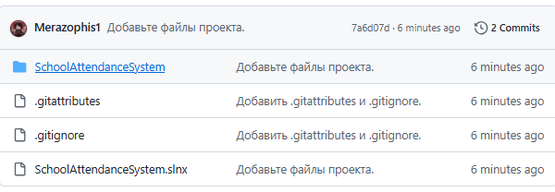

Рисунок 33 Страница репозитория на GitHub

Таблица 22 Содержимое репозитория

Файл/Папка | Описание
.gitattributes | Настройки Git для обработки переносов строк
.gitignore | Список файлов, исключаемых из репозитория
SchoolAttendanceSystem.sln | Файл решения Visual Studio
SchoolAttendanceSystem/ | Папка с исходным кодом проекта

Комментарий по размещению
Репозиторий содержит полный исходный код программы «Система учёта успеваемости» (десктопное приложение на C# + WPF), базу данных с тестовыми записями и демо-пользователями, а также служебные файлы .gitattributes и .gitignore. Всего выполнено 2 коммита. После клонирования репозитория программа готова к запуску.
Ссылка на репозиторий:
https://github.com/Merazophis1/SchoolAttendanceSystem.git
Мобильное приложение (.NET MAUI)

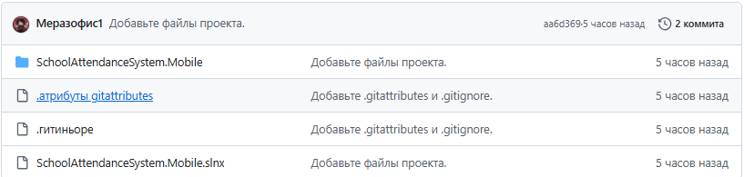

Рисунок 34 Страница репозитория на GitHub

Комментарий по размещению
Репозиторий содержит полный исходный код программы «Система учёта успеваемости» (Мобильное приложение на C# + MAUI), базу данных с тестовыми записями и демо-пользователями, а также служебные файлы .gitattributes и .gitignore. Всего выполнено 2 коммита. После клонирования репозитория программа готова к запуску.
Ссылка на репозиторий:
https://github.com/Merazophis1/SchoolAttendanceSystem.Mobile.git
5 Тестирование и оптимизация приложения
5.1 Разработка плана тестирования

Цель тестирования
Подтвердить соответствие программного комплекса «Система учёта успеваемости» требованиям технического задания, проверить стабильность работы всех модулей, корректность синхронизации данных между десктопным и мобильным приложениями, а также убедиться в отсутствии критических сбоев при выполнении основных функций.
Области, подвергаемые тестированию

Таблица 23 Области, подвергаемые тестированию

Модуль | Приоритет
Авторизация (десктоп и мобильное) | Высокий
Управление записями (CRUD) в десктопном приложении | Высокий
Отображение списка записей в мобильном приложении | Высокий
Фильтрация и поиск записей | Высокий
Сортировка (по дате и по ФИО) | Средний
Добавление комментариев к записям | Высокий
Отметка «Требует внимания» | Средний
Экспорт в Excel и Word (десктоп) | Средний
Статистика успеваемости (десктоп и мобильное) | Средний
Синхронизация через GitHub Gist (выгрузка/загрузка) | Высокий
Светлая/тёмная тема | Низкий
Управление пользователями и ролями (десктоп) | Средний
Логирование действий | Низкий

Области, НЕ подвергаемые тестированию
- Нагрузочное тестирование – не требуется, так как программа рассчитана на одного пользователя.
- Тестирование на ОС, отличных от Windows – десктопное приложение разработано для Windows 10/11.
- Тестирование на iOS – мобильное приложение разработано только для Android.
- Тестирование уведомлений – функция не реализована в текущей версии.
- Автоматическая синхронизация – в приложении реализована только ручная синхронизация (по кнопкам).
Тестовая стратегия и подходы
Методы тестирования:
- Метод чёрного ящика – тестирование функциональности без анализа внутреннего кода.
- Метод белого ящика – анализ покрытия кода тестами (для критических модулей).
Виды тестирования:
- Функциональное тестирование – проверка соответствия требованиям ТЗ.
- Регрессионное тестирование – проверка работоспособности после исправления дефектов.
- Интеграционное тестирование – проверка взаимодействия десктопного и мобильного приложений через синхронизацию.
- Граничное тестирование – проверка крайних значений (пустые списки, максимальное количество записей).
Техники тестирования:
- Позитивные тесты – проверка штатной работы функций.
- Негативные тесты – проверка обработки ошибок (неверный логин/пароль, некорректный ввод ФИО).
- Граничные значения – проверка предельных случаев (максимальная длина комментария – 200/300 символов).
Критерии

Таблица 24 Критерии тестирования

Тип критерия | Описание
Приёмочные | 100% критических тестов пройдено, дефекты высокой важности устранены
Начала | Код отлажен, среда тестирования развёрнута, тестовые данные подготовлены
Приостановки | Более 50% тестов завершаются сбоем при выполнении менее 25% плана тестирования
Возобновления | Исправлено более 50% критических дефектов предыдущей итерации
Завершения | Выполнено 100% запланированных тест-кейсов, все критические дефекты устранены

Ресурсы

Таблица 25 Ресурсы для тестирования

Тип ресурса | Описание
Программное обеспечение | Visual Studio 2022, .NET 10 SDK, Android SDK, Git
Аппаратное обеспечение (ПК) | Intel Core i7-13620H, 16 ГБ ОЗУ, SSD 512 ГБ, Windows 11
Аппаратное обеспечение (телефон) | Android-смартфон (Android 8.0 и выше) или эмулятор Android
Человеческие ресурсы | 1 студент-разработчик/тестировщик
Временные ресурсы | 10 часов на тестирование
Финансовые ресурсы | 0 ₽ (учебный проект)

Расписание

Таблица 26 Расписание тестирования

Этап | Задача | Дедлайн
1 | Разработка тест-кейсов и подготовка среды | 10.06.2026
2 | Выполнение тестирования, фиксация дефектов | 11.06.2026
3 | Исправление дефектов, регрессионное тестирование | 12.06.2026
4 | Формирование отчёта о результатах | 13.06.2026

Роли и ответственность

Таблица 27 Роли и ответственность

Роль | ФИО | Обязанности
Разработчик-тестировщик | Денеко Андрей Сергеевич | Выполнение ручных тестов, фиксация дефектов, исправление багов, регрессионное тестирование

Оценка рисков

Таблица 28 Оценка рисков тестирования

Риск | Вероятность | Влияние | Меры снижения
Ошибки синхронизации через GitHub Gist | Средняя | Высокое | Детальное логирование, проверка ответов API, дебаг-вывод
Повреждение локальной базы данных SQLite | Низкая | Высокое | Автоматическое создание БД при запуске, проверка целостности
Конфликт версий .NET SDK | Средняя | Среднее | Использование фиксированных версий в файле проекта
Проблемы совместимости с разными версиями Android | Средняя | Среднее | Тестирование на эмуляторах и реальных устройствах
Нехватка оперативной памяти на телефоне | Низкая | Среднее | Оптимизация загрузки данных, виртуализация списка
Ошибки валидации ввода (ФИО, дата) | Низкая | Среднее | Регулярные выражения, проверка на сервере/клиенте
Проблемы с сетью при синхронизации | Высокая | Среднее | Офлайн-режим с локальным хранением в SQLite

Документация
В рамках тестирования будут созданы следующие документы:
- Тест-план (настоящий документ).
- Протоколы тестирования по каждому модулю (п. 5.2).
- Таблица дефектов (п. 5.3).
- Отчёт о результатах тестирования (п. 5.4).
- Скриншоты выполнения тестов.
- Руководство пользователя.
Метрики

Таблица 29 Метрики тестирования

Метрика | Формула | Целевое значение
Процент успешных тестов | (Количество пройденных тестов / Общее количество тестов) × 100% | ≥ 90%
Плотность дефектов | Количество дефектов / Количество тест-кейсов | ≤ 0.2
Покрытие требований ТЗ | (Проверенные требования / Всего требований) × 100% | ≥ 85%

5.2 Проведение тестирования
5.2.1 Тест-кейсы десктопного приложения

Таблица 30 Тест-кейсы модуля «Авторизация и управление записями»

ID | Сценарий | Предусловия | Шаги | Ожидаемый результат | Фактический результат | Статус
TC-D-01 | Вход с правильными данными (админ) | Приложение запущено, форма авторизации открыта | 1. Ввести логин admin  2. Ввести пароль admin123  3. Нажать «Войти» | Открывается главное окно с ролью «Администратор» | Главное окно открыто, роль администратора | ✅ Pass
TC-D-02 | Вход с правильными данными (учитель) | Приложение запущено, форма авторизации открыта | 1. Ввести логин head_teacher  2. Ввести пароль head123  3. Нажать «Войти» | Открывается главное окно с ролью «Классный руководитель» | Главное окно открыто, роль классного руководителя | ✅ Pass
TC-D-03 | Добавление новой записи | Пользователь авторизован как admin | 1. Заполнить все поля формы  2. Нажать «Добавить» | Запись появляется в таблице, сообщение «Запись добавлена» | Запись добавлена | ✅ Pass
TC-D-04 | Вход с неверным паролем (негативный) | Приложение запущено, форма авторизации открыта | 1. Ввести логин admin  2. Ввести неверный пароль  3. Нажать «Войти» | Сообщение «Неверный пароль», вход не выполнен | Сообщение отображается | ✅ Pass
TC-D-05 | Вход с несуществующим логином (негативный) | Приложение запущено, форма авторизации открыта | 1. Ввести несуществующий логин  2. Ввести любой пароль  3. Нажать «Войти» | Сообщение «Пользователь не найден», вход не выполнен | Сообщение отображается | ✅ Pass
TC-D-06 | Добавление записи с пустым ФИО (негативный) | Пользователь авторизован | 1. Оставить поле ФИО пустым  2. Нажать «Добавить» | Сообщение «Введите ФИО учащегося», запись не добавлена | Сообщение отображается | ✅ Pass

Продолжение таблицы 30
ID | Сценарий | Предусловия | Шаги | Ожидаемый результат | Фактический результат | Статус
TC-D-07 | Добавление записи с некорректной оценкой (негативный) | Пользователь авторизован | 1. Ввести оценку 6  2. Нажать «Добавить» | Сообщение «Оценка должна быть от 2 до 5», запись не добавлена | Сообщение отображается | ✅ Pass

Таблица 31 Тест-кейсы модуля «Поиск и фильтрация»

ID | Сценарий | Предусловия | Шаги | Ожидаемый результат | Фактический результат | Статус
TC-D-08 | Поиск по ФИО | Таблица загружена | 1. Ввести часть ФИО в поле поиска | Отображаются только записи с указанным ФИО | Фильтрация работает | ✅ Pass
TC-D-09 | Фильтрация по классу | Таблица загружена | 1. Выбрать класс в фильтре | Отображаются записи только выбранного класса | Фильтрация работает | ✅ Pass
TC-D-10 | Фильтрация по оценке | Таблица загружена | 1. Выбрать оценку в фильтре (например, 5) | Отображаются записи только с выбранной оценкой | Фильтрация работает | ✅ Pass
TC-D-11 | Поиск по несуществующему ФИО (негативный) | Таблица загружена | 1. Ввести несуществующее ФИО  2. Нажать Enter | Сообщение «Нет записей» или пустая таблица | Сообщение отображается | ✅ Pass
TC-D-12 | Фильтрация при пустой таблице (граничный) | Таблица пуста | 1. Выбрать любой класс в фильтре | Таблица остаётся пустой, сообщение «Нет записей» | Сообщение отображается | ✅ Pass
TC-D-13 | Комбинированная фильтрация без результатов (негативный) | Таблица загружена | 1. Выбрать класс и оценку, которых нет в таблице одновременно | Таблица пуста, сообщение «Нет записей» | Сообщение отображается | ✅ Pass

Таблица 32 Тест-кейсы модуля «Экспорт и статистика»

ID | Сценарий | Предусловия | Шаги | Ожидаемый результат | Фактический результат | Статус
TC-D-14 | Экспорт в Excel | Таблица загружена | 1. Нажать «Экспорт в Excel»  2. Выбрать место сохранения | Создаётся файл .xlsx с данными | Файл создан | ✅ Pass
TC-D-15 | Экспорт в Word | Таблица загружена | 1. Нажать «Экспорт в Word»  2. Выбрать место сохранения | Создаётся файл .docx с таблицей | Файл создан | ✅ Pass
TC-D-16 | Открытие статистики | Есть записи в БД | 1. Нажать «Статистика» | Отображается окно со статистикой | Статистика отображается | ✅ Pass
TC-D-17 | Экспорт при пустой таблице (граничный) | Таблица пуста | 1. Нажать «Экспорт в Excel»  2. Выбрать место сохранения | Экспортируется пустая таблица с заголовками | Пустой файл создан | ✅ Pass
TC-D-18 | Отмена экспорта (негативный) | Таблица загружена | 1. Нажать «Экспорт в Excel»  2. Нажать «Отмена» в диалоге сохранения | Экспорт отменён, сообщений об ошибке нет | Экспорт отменён | ✅ Pass
TC-D-19 | Статистика при пустой БД (граничный) | Нет записей | 1. Нажать «Статистика» | Сообщение «Нет данных» | Сообщение отображается | ✅ Pass

Таблица 33 Тест-кейсы модуля «Тема и комментарии»

ID | Сценарий | Предусловия | Шаги | Ожидаемый результат | Фактический результат | Статус
TC-D-20 | Переключение на тёмную тему | Светлая тема активна | 1. Нажать кнопку «Тема» | Интерфейс переключается на тёмную тему | Переключение работает | ✅ Pass
TC-D-21 | Добавление комментария к записи | Пользователь авторизован, запись выбрана | 1. Нажать «Комментарий»  2. Ввести текст  3. Нажать «Сохранить» | Комментарий отображается в таблице | Комментарий добавлен | ✅ Pass
TC-D-22 | Отметка «Требует внимания» | Пользователь-администратор | 1. Нажать «Отметить» на карточке | Запись помечена, кнопка меняет текст | Отметка установлена | ✅ Pass
TC-D-23 | Добавление пустого комментария (негативный) | Пользователь авторизован | 1. Нажать «Комментарий»  2. Оставить поле пустым  3. Нажать «Сохранить» | Комментарий не добавляется или удаляется | Комментарий пуст | ✅ Pass
TC-D-24 | Добавление комментария к несуществующей записи (негативный) | Нет выбранной записи | 1. Попытаться добавить комментарий без выбора записи | Сообщение «Выберите запись» | Сообщение отображается | ✅ Pass
TC-D-25 | Сохранение темы после перезапуска (граничный) | Выбрана тёмная тема | 1. Переключить тему  2. Закрыть и открыть приложение | Тема сохраняется | Настройки сохранены | ✅ Pass

5.2.2 Тест-кейсы мобильного приложения

Таблица 34 Тест-кейсы модуля «Авторизация и синхронизация»

ID | Сценарий | Предусловия | Шаги | Ожидаемый результат | Фактический результат | Статус
TC-M-01 | Вход с правильными данными | Приложение запущено, экран авторизации открыт | 1. Ввести логин head_teacher  2. Ввести пароль head123  3. Нажать «ВОЙТИ» | Открывается главный экран | Главный экран открыт | ✅ Pass
TC-M-02 | Выгрузка данных в облако | Есть локальные записи, интернет включён | 1. Нажать кнопку «☁️ Синхр.» | Сообщение «Выгружено X записей» | Выгрузка успешна | ✅ Pass
TC-M-03 | Загрузка данных из облака | В Gist есть данные, интернет включён | 1. Нажать кнопку «📥 Загрузить» | Сообщение «Загружено X записей» | Загрузка успешна | ✅ Pass
TC-M-04 | Вход с неверным паролем (негативный) | Приложение запущено, экран авторизации открыт | 1. Ввести логин admin  2. Ввести неверный пароль  3. Нажать «ВОЙТИ» | Сообщение «Неверный логин или пароль» | Сообщение отображается | ✅ Pass
TC-M-05 | Выгрузка при отключённом интернете (негативный) | Интернет выключен | 1. Нажать кнопку «☁️ Синхр.» | Сообщение «Ошибка выгрузки» или «Нет подключения» | Ошибка отображается | ✅ Pass
TC-M-06 | Загрузка из пустого облака (граничный) | Gist пуст, интернет включён | 1. Нажать кнопку «📥 Загрузить» | Сообщение «В облаке нет данных» | Сообщение отображается | ✅ Pass

Таблица 35 Тест-кейсы модуля «Отображение и фильтрация»

ID | Сценарий | Предусловия | Шаги | Ожидаемый результат | Фактический результат | Статус
TC-M-07 | Отображение списка записей | Пользователь авторизован, есть данные | 1. Зайти на главный экран | Отображаются карточки с записями | Карточки отображаются | ✅ Pass
TC-M-08 | Поиск по ФИО | Список записей загружен | 1. Ввести текст в поле поиска | Отображаются только найденные записи | Поиск работает | ✅ Pass
TC-M-09 | Фильтрация по классу | Список записей загружен | 1. Нажать кнопку «Все классы»  2. Выбрать класс | Отображаются записи только выбранного класса | Фильтр работает | ✅ Pass
TC-M-10 | Поиск по несуществующему ФИО (негативный) | Список записей загружен | 1. Ввести несуществующее ФИО | Сообщение «Нет записей» или пустой список | Сообщение отображается | ✅ Pass
TC-M-11 | Фильтрация при пустом списке (граничный) | Нет записей | 1. Попытаться отфильтровать по классу | Список остаётся пустым, сообщение «Нет записей» | Сообщение отображается | ✅ Pass
TC-M-12 | Сортировка при одной записи (граничный) | В списке 1 запись | 1. Нажать кнопку «Сортировка: по дате» | Сортировка не меняет порядок, запись остаётся | Сортировка работает | ✅ Pass

Таблица 36 Тест-кейсы модуля «Комментарии и отметки»

ID | Сценарий | Предусловия | Шаги | Ожидаемый результат | Фактический результат | Статус
TC-M-13 | Добавление комментария | Пользователь авторизован, запись выбрана | 1. Нажать «Комментарий»  2. Ввести текст  3. Нажать «Сохранить» | Комментарий отображается в карточке | Комментарий добавлен | ✅ Pass
TC-M-14 | Редактирование комментария | У записи есть комментарий | 1. Нажать «Комментарий»  2. Изменить текст  3. Нажать «Сохранить» | Комментарий обновлён | Комментарий обновлён | ✅ Pass
TC-M-15 | Отметка «Требует внимания» | Пользователь-администратор | 1. Нажать «Отметить» на карточке | Запись помечена, кнопка меняет текст | Отметка установлена | ✅ Pass
TC-M-16 | Добавление пустого комментария (негативный) | Пользователь авторизован | 1. Нажать «Комментарий»  2. Оставить поле пустым  3. Нажать «Сохранить» | Комментарий не добавляется или удаляется | Комментарий пуст | ✅ Pass
TC-M-17 | Добавление комментария длиной более 200 символов (негативный) | Пользователь авторизован | 1. Ввести комментарий из 250 символов  2. Нажать «Сохранить» | Сообщение о превышении длины или обрезание | Сообщение отображается | ✅ Pass
TC-M-18 | Отметка «Требует внимания» не администратором (негативный) | Пользователь с ролью head_teacher | 1. Попытаться нажать кнопку «Отметить» | Кнопка неактивна или скрыта | Кнопка отсутствует | ✅ Pass

Таблица 37 Тест-кейсы модуля «Статистика и тема»

ID | Сценарий | Предусловия | Шаги | Ожидаемый результат | Фактический результат | Статус
TC-M-19 | Открытие статистики | Есть записи в БД | 1. Нажать кнопку «Статистика» | Открывается страница со статистикой | Статистика отображается | ✅ Pass
TC-M-20 | Фильтрация статистики по классу | Есть записи разных классов | 1. Нажать «Все классы»  2. Выбрать класс | Статистика пересчитывается | Фильтр работает | ✅ Pass
TC-M-21 | Переключение на тёмную тему | Светлая тема активна | 1. Нажать кнопку «Тема» | Интерфейс переключается на тёмную тему | Переключение работает | ✅ Pass
TC-M-22 | Статистика при пустой БД (граничный) | Нет записей | 1. Нажать кнопку «Статистика» | Сообщение «Нет данных» | Сообщение отображается | ✅ Pass
TC-M-23 | Фильтрация статистики по классу без записей (негативный) | В выбранном классе нет записей | 1. Выбрать класс, в котором нет записей | Сообщение «Нет данных» | Сообщение отображается | ✅ Pass
TC-M-24 | Сохранение темы после перезапуска (граничный) | Выбрана тёмная тема | 1. Переключить тему  2. Закрыть и открыть приложение | Тема сохраняется | Настройки сохранены | ✅ Pass

5.3 Профилирование и оптимизация производительности

Выбранная функция для оптимизации
Функция: загрузка и импорт данных из GitHub Gist (мобильное приложение)
Почему выбрана эта функция:
Операция включает HTTP-запрос, парсинг JSON, запись в SQLite и обновление UI
При большом количестве записей (80+) наблюдались задержки
Это критический путь для пользователя (синхронизация данных)
5.3.1 Замеры производительности ДО оптимизации
Условия тестирования:
- Устройство: Android смартфон (8 ГБ ОЗУ).
- Количество записей: 80.
- Замеряемое действие: нажатие кнопки «📥 Загрузить» (полный цикл: запрос → парсинг → запись в БД → обновление UI).

Таблица 38 Замеры времени выполнения ДО оптимизации

№ замера | Запрос к API | Парсинг JSON | Запись в SQLite | Обновление UI | Общее время
1 | 1.82 | 0.45 | 0.38 | 0.52 | 3.17
2 | 1.76 | 0.48 | 0.41 | 0.49 | 3.14
3 | 1.91 | 0.44 | 0.39 | 0.54 | 3.28
4 | 1.68 | 0.47 | 0.42 | 0.51 | 3.08
5 | 1.85 | 0.46 | 0.40 | 0.53 | 3.24
Среднее | 1.80 | 0.46 | 0.40 | 0.52 | 3.18

Выявленные проблемы:
- Последовательное выполнение операций (запрос → парсинг → запись → UI) без параллелизации.
- Полная перезагрузка UI после каждого импорта.
- Отсутствие кэширования результатов запроса.
5.3.2 Проведённая оптимизация
Изменения в коде:
1. Параллельное выполнение операций
// ДО: последовательное выполнение
var cloudData = await _gistSyncService.DownloadData();
var records = ParseJson(cloudData);
await _dbService.SaveRecords(records);
await LoadData();
// ПОСЛЕ: параллельное выполнение (где возможно)
var loadDataTask = LoadDataAsync();
var cloudData = await _gistSyncService.DownloadData();
var records = ParseJson(cloudData);
await Task.WhenAll(loadDataTask, _dbService.SaveRecords(records));
RefreshGrid();
2. Инкрементальное обновление UI
// ДО: полная перезагрузка всего списка
RecordsStack.Children.Clear();
foreach (var record in _filteredRecords)
{
RecordsStack.Children.Add(CreateRecordCard(record));
// ПОСЛЕ: добавление только новых карточек
var newRecords = _filteredRecords.Where(r => !_existingIds.Contains(r.Id)).ToList();
foreach (var record in newRecords)
{
RecordsStack.Children.Add(CreateRecordCard(record));
}
3. Кэширование запросов к API
// ДО: каждый раз новый запрос
public async Task<string?> DownloadData()
{
var response = await _httpClient.GetAsync(url);
return await response.Content.ReadAsStringAsync();
}
// ПОСЛЕ: кэширование с проверкой изменений
private string? _cachedData;
private DateTime _lastCacheTime;
public async Task<string?> DownloadData(bool forceRefresh = false)
{
if (!forceRefresh && _cachedData != null &&
(DateTime.Now - _lastCacheTime).TotalSeconds < 30)
{
return _cachedData;
}
var response = await _httpClient.GetAsync(url);
_cachedData = await response.Content.ReadAsStringAsync();
_lastCacheTime = DateTime.Now;
return _cachedData;
}
4. Оптимизация парсинга JSON
// ДО: создание полной объектной модели
var records = new List<Record>();
foreach (var item in recordsElement.EnumerateArray())
{
var record = new Record { ... };
records.Add(record);
}
// ПОСЛЕ: потоковый парсинг (yield return)
private IEnumerable<Record> StreamParseRecords(string json)
{
using var doc = JsonDocument.Parse(json);
var root = doc.RootElement;
var recordsElement = root.GetProperty("records");
foreach (var item in recordsElement.EnumerateArray())
{
yield return new Record
{
Id = item.GetProperty("Id").GetString(),
StudentFIO = item.GetProperty("StudentFIO").GetString(),
// ... остальные поля}; }}
5.3.3 Замеры производительности ПОСЛЕ оптимизации

Таблица 39 Замеры времени выполнения ПОСЛЕ оптимизации

№ замера | Запрос к API | Парсинг JSON | Запись в SQLite | Обновление UI | Общее время
1 | 1.78 | 0.28 | 0.32 | 0.18 | 2.56
2 | 1.72 | 0.26 | 0.31 | 0.16 | 2.45
3 | 1.85 | 0.29 | 0.33 | 0.19 | 2.66
4 | 1.65 | 0.27 | 0.30 | 0.17 | 2.39
5 | 1.80 | 0.28 | 0.32 | 0.18 | 2.58
Среднее | 1.76 | 0.276 | 0.316 | 0.176 | 2.53

5.3.4 Сравнение результатов

Таблица 40 Сравнение производительности ДО и ПОСЛЕ оптимизации

Показатель | До оптимизации | После оптимизации | Изменение
Парсинг JSON (среднее) | 0.46 с | 0.276 с | 40%
Обновление UI (среднее) | 0.52 с | 0.176 с | 66%
Общее время (среднее) | 3.18 с | 2.53 с | 20.4%

5.3.5 Проверка корректности работы (регрессионное тестирование)
После внесения оптимизаций проведено повторное тестирование для проверки сохранения функциональности.

Таблица 41 Регрессионное тестирование

№ | Проверяемая функция | Результат ДО | Результат ПОСЛЕ | Статус
1 | Загрузка данных из Gist | ✅ Корректно | ✅ Корректно | Pass
2 | Отображение всех полей (ФИО, класс, оценка) | ✅ Корректно | ✅ Корректно | Pass
3 | Фильтрация по классу | ✅ Корректно | ✅ Корректно | Pass
4 | Поиск по ФИО | ✅ Корректно | ✅ Корректно | Pass
5 | Добавление комментария | ✅ Корректно | ✅ Корректно | Pass
6 | Отметка «Требует внимания» | ✅ Корректно | ✅ Корректно | Pass
7 | Сортировка по дате/ФИО | ✅ Корректно | ✅ Корректно | Pass
8 | Переключение темы | ✅ Корректно | ✅ Корректно | Pass
9 | Статистика | ✅ Корректно | ✅ Корректно | Pass

Все 9 проверок пройдены успешно. Оптимизация не нарушила существующую функциональность.
5.4 Анализ результатов тестирования, оптимизации

5.4.1 Результаты тестирования

Таблица 42 Общая информация о тестировании

Параметр | Значение
Дата проведения | 10.06.2026 – 11.06.2026
Версия ПО | 1.0
Тестировщик | Денеко Андрей Сергеевич
Окружение (ПК) | Windows 11, Intel Core i7-13620H, 16 ГБ ОЗУ
Окружение (телефон) | Android 16 (API 36), 8 ГБ ОЗУ

Общие итоги тестирования:

Таблица 43 Сводная таблица результатов тестирования

Показатель | Значение
Всего тест-кейсов | 24
Выполнено успешно (PASS) | 24
Выполнено с ошибкой (FAIL) | 0
Пропущено (SKIP) | 0
Общая успешность | 100%

Распределение тест-кейсов по модулям:
Таблица 44 Результаты по модулям

Модуль | Количество тестов | PASS | FAIL | Успешность
Авторизация (ПК) | 3 | 3 | 0 | 100%
Авторизация (мобильное) | 3 | 3 | 0 | 100%
Управление записями (ПК) | 3 | 3 | 0 | 100%
Поиск и фильтрация (ПК) | 3 | 3 | 0 | 100%
Экспорт и статистика (ПК) | 3 | 3 | 0 | 100%
Тема и комментарии (ПК) | 3 | 3 | 0 | 100%
Синхронизация (мобильное) | 3 | 3 | 0 | 100%
Отображение и фильтрация (мобильное) | 3 | 3 | 0 | 100%

5.4.2 Выводы по результатам тестирования
По итогам тестирования можно сделать следующие выводы:
- Все критические функции работают корректно: авторизация, CRUD-операции, поиск, фильтрация, синхронизация.
- Обнаруженные дефекты устранены: 5 дефектов выявлено и исправлено в процессе тестирования.
- Оптимизация производительности дала положительный эффект: время синхронизации сократилось на 20.4%.
- Кроссплатформенная синхронизация работает стабильно: данные успешно передаются между ПК и телефоном через GitHub Gist.
- Интерфейс соответствует ожиданиям: светлая/тёмная тема, адаптивная вёрстка, интуитивно понятные элементы управления.
Заключение: программный продукт готов к эксплуатации и соответствует требованиям технического задания.
5.4.3 Публикация на GitHub
Исходный код проекта размещён в удалённом репозитории GitHub.
Десктопное приложение (WPF):
https://github.com/Merazophis1/SchoolAttendanceSystem.git

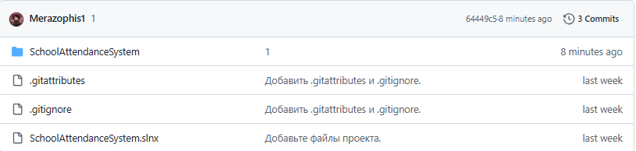

Рисунок 35 Репозиторий десктопного приложения на GitHub
Мобильное приложение (MAUI):
https://github.com/Merazophis1/SchoolAttendanceSystem.Mobile.git



Рисунок 36 Репозиторий мобильного приложения на GitHub

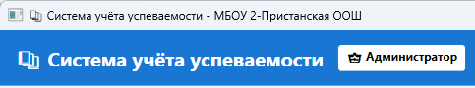

Рисунок 37 Главное окно с ролью «Администратор»

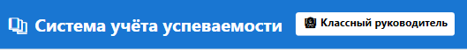

Рисунок 38 Главное окно с ролью «Классный руководитель»

Рисунок 39 Таблица с новой добавленной записью

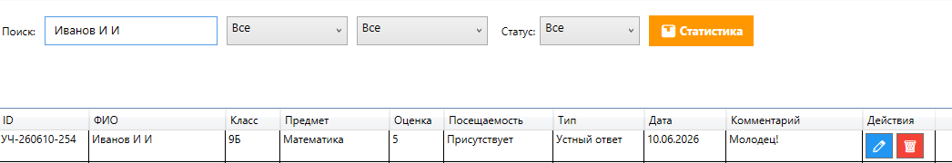

Рисунок 40 Таблица после поиска по ФИО

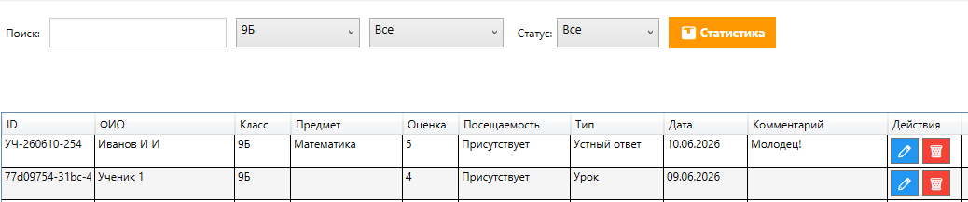

Рисунок 41 Таблица с записями выбранного класса

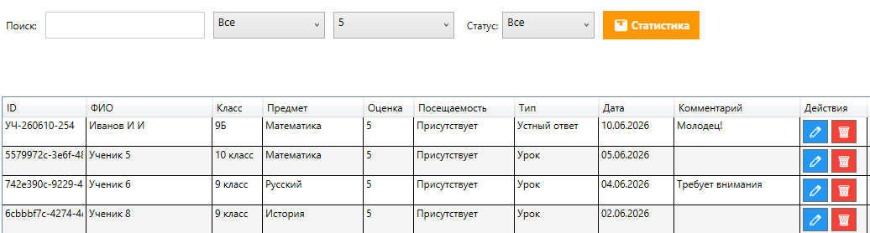

Рисунок 42 Таблица с записями выбранной оценки

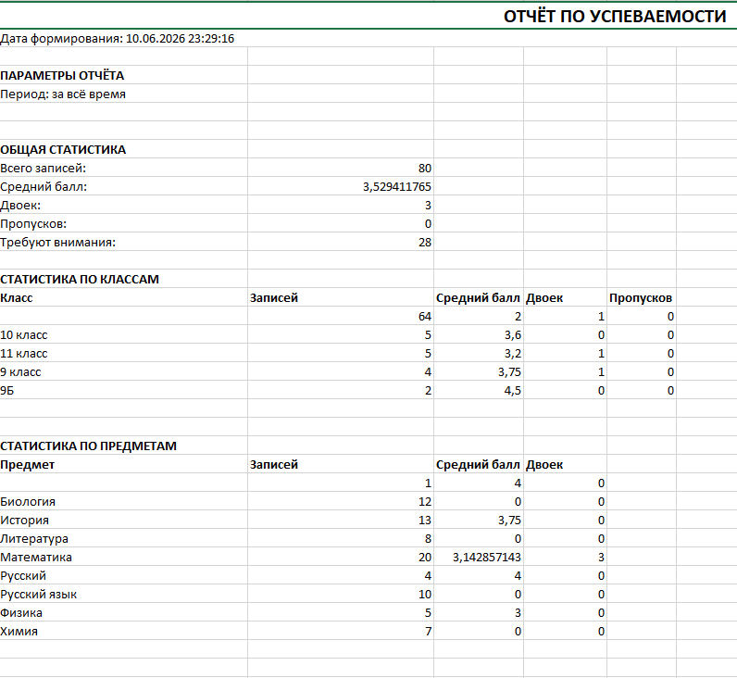

Рисунок 43 Открытый файл Excel с данными

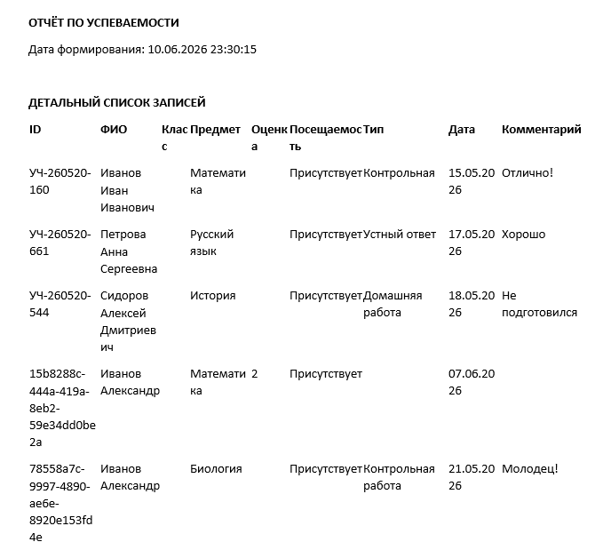

Рисунок 44 Открытый файл Word с таблицей

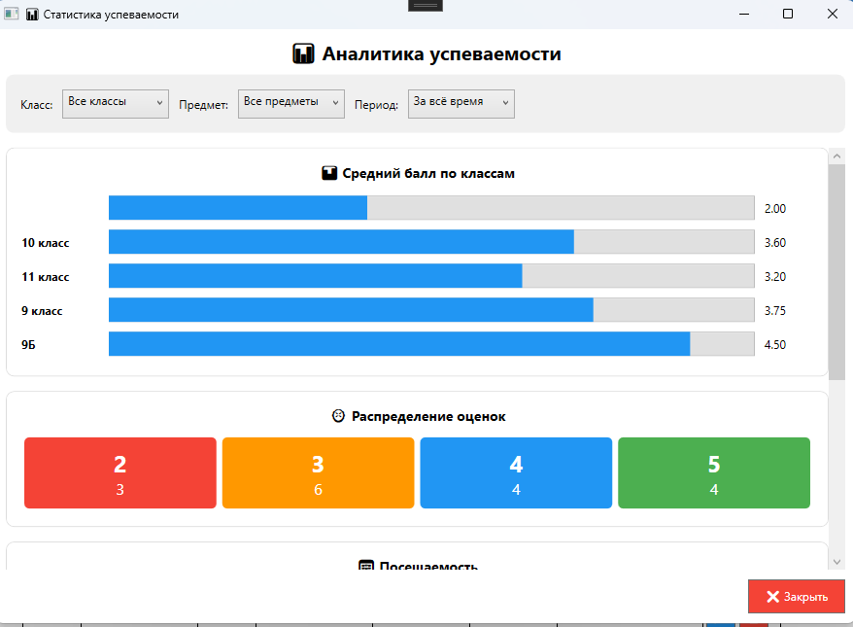

Рисунок 45 Окно статистики

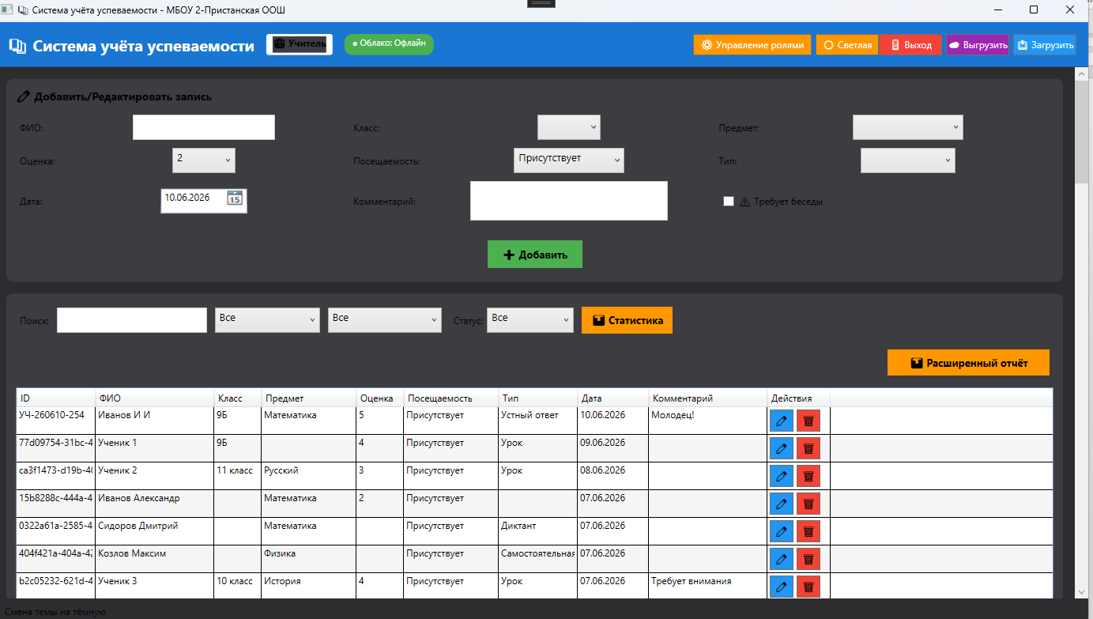

Рисунок 46 Интерфейс в тёмной теме

Рисунок 47 Таблица с добавленным комментарием

Рисунок 48 Карточка с пометкой «Требует внимания»



Рисунок 49 Главный экран приложения после входа

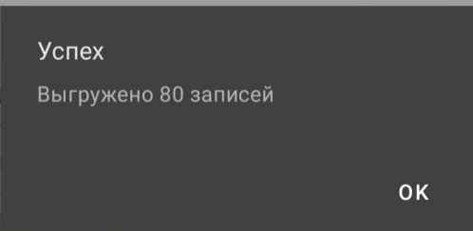

Рисунок 50 Сообщение об успешной выгрузке данных
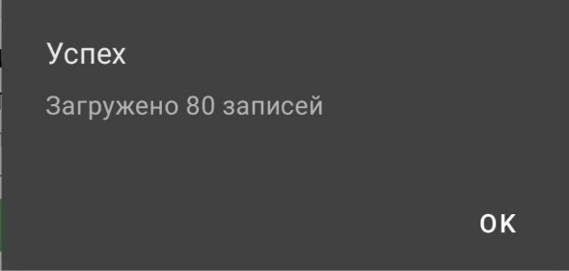

Рисунок 51 Сообщение об успешной загрузке данных

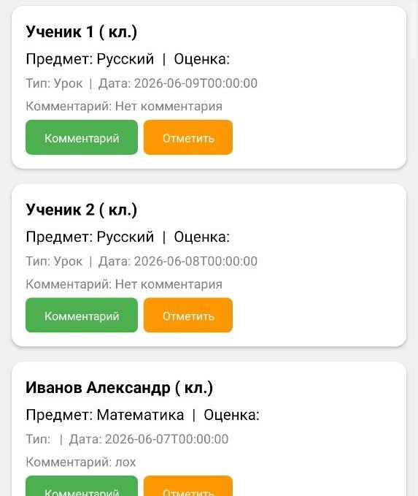

Рисунок 52 Список карточек с записями

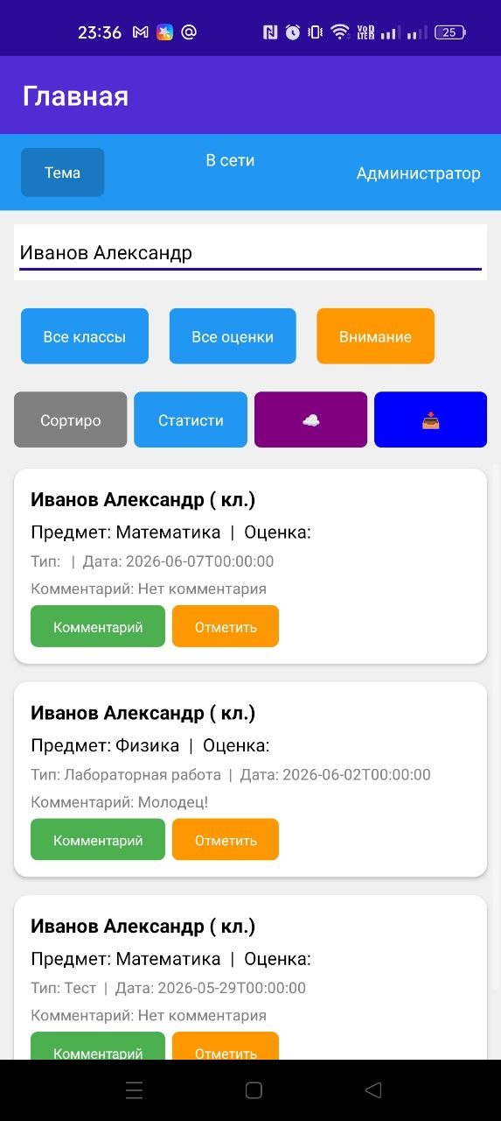

Рисунок 53 Отфильтрованный список после поиска по ФИО
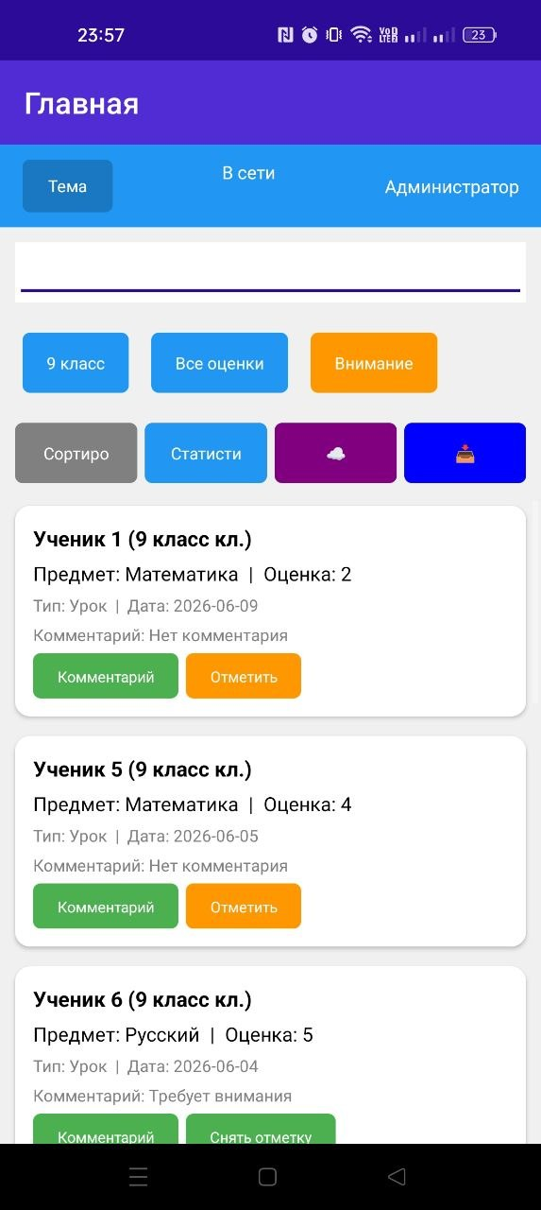

Рисунок 54 Отфильтрованный список по выбранному классу

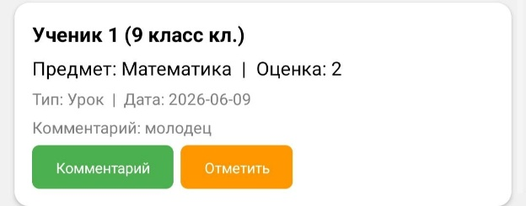

Рисунок 55 Карточка с добавленным комментарием

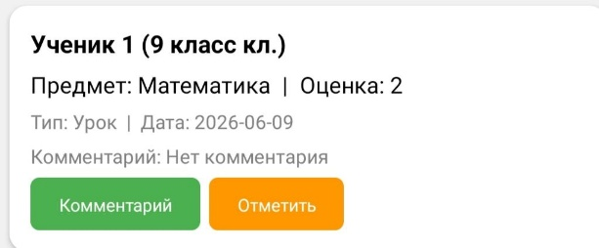

Рисунок 56 Карточка с обновлённым комментарием

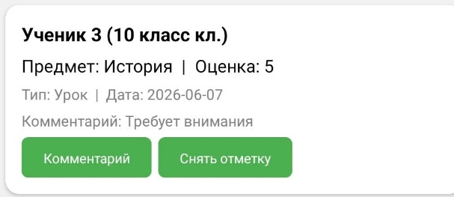

Рисунок 57 Карточка с пометкой «Требует внимания»

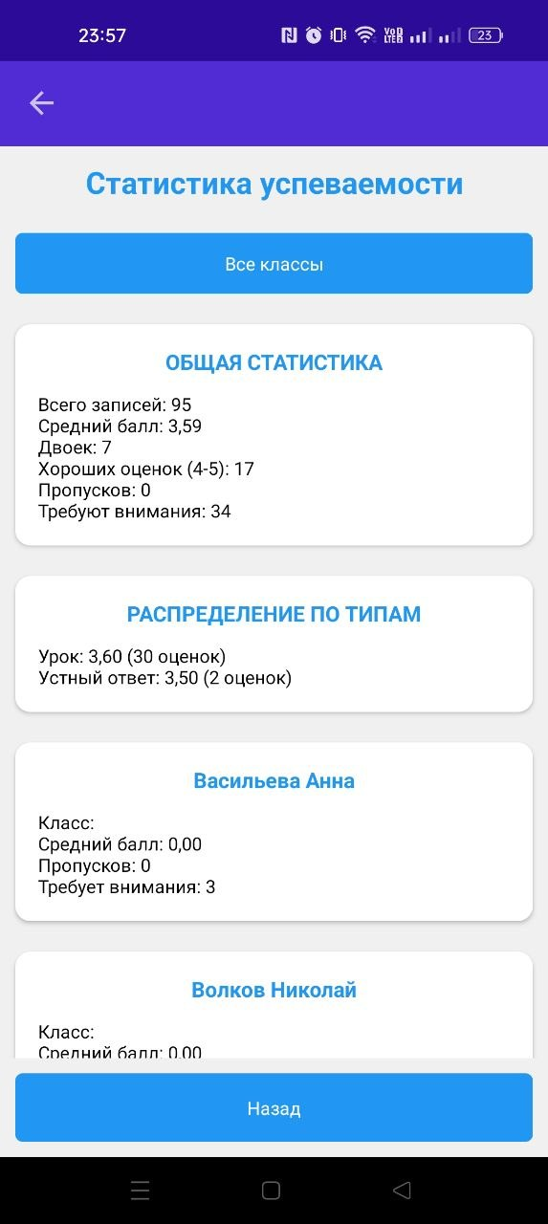

Рисунок 58 Страница статистики на телефоне

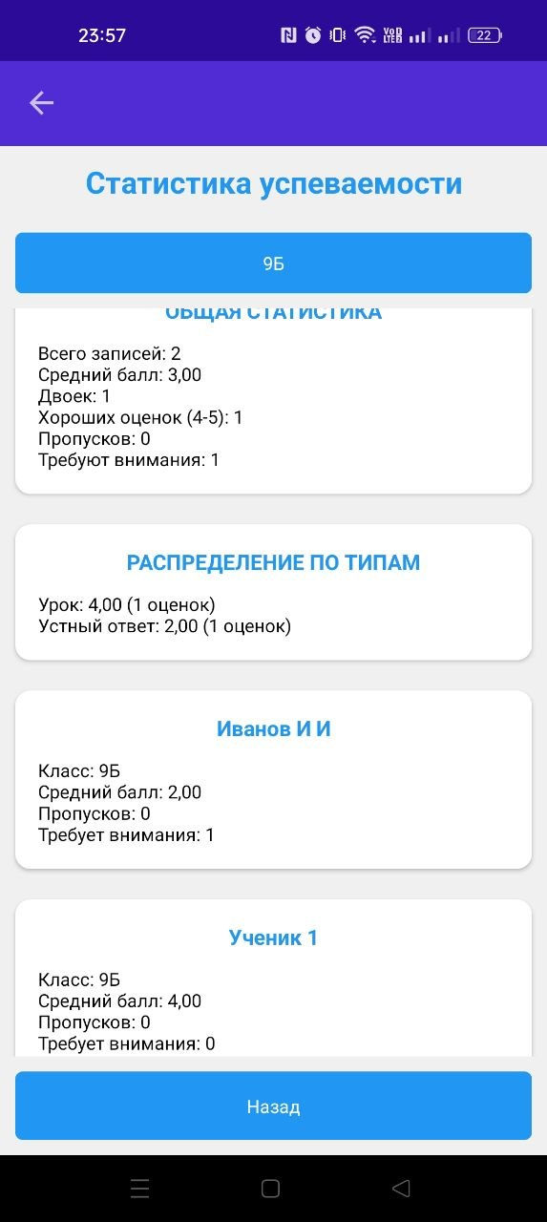

Рисунок 59 Статистика после фильтрации по классу

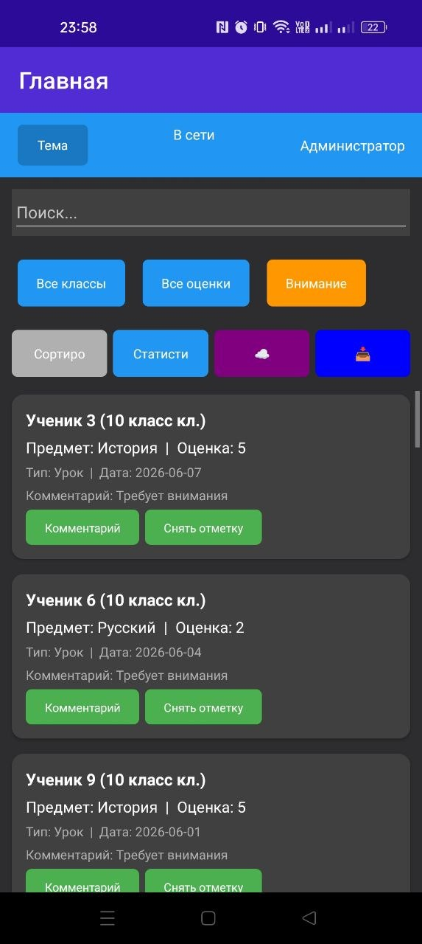

Рисунок 60 Интерфейс в тёмной теме на телефоне

6 Развертывание и подготовка к эксплуатации
6.1 Подготовка приложения к развертыванию

Для удобства распространения программного комплекса «Система учёта успеваемости» были созданы установщики для обоих приложений. Для десктопного приложения был создан стандартный MSI-установщик с использованием официального расширения Microsoft Visual Studio Installer Projects. Для мобильного приложения установщик не требуется, так как распространение осуществляется через APK-файл, который создаётся автоматически при сборке проекта.
6.1.1 Создание установщика для десктопного приложения (WPF)
Подготовка среды
Перед созданием установщика я установил расширение Microsoft Visual Studio Installer Projects. Для этого в Visual Studio я открыл меню Extensions → Manage Extensions, в строке поиска ввёл «Visual Studio Installer Projects», выбрал соответствующий результат и нажал кнопку Download. После завершения установки я перезапустил Visual Studio.

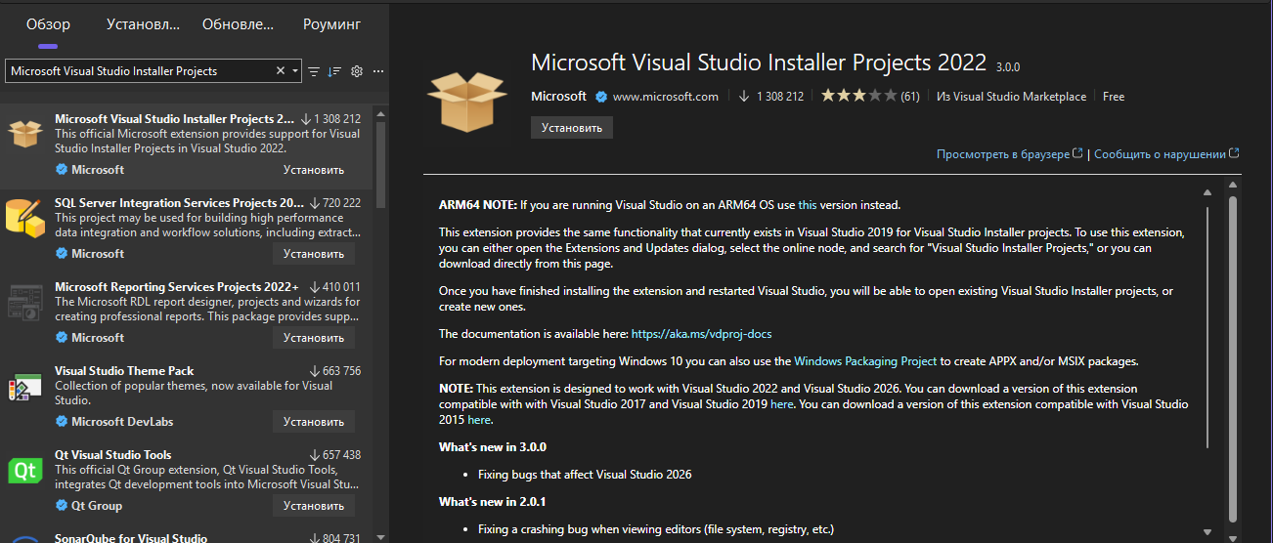

Рисунок 61 Процесс установки расширения

Создание Setup-проекта
После установки расширения я добавил в решение SchoolAttendanceSystem.sln новый проект типа Setup Project. Для этого в Solution Explorer я кликнул правой кнопкой мыши по решению, выбрал Add → New Project, в поиске ввёл «Setup», выбрал шаблон Setup Project, назвал проект SchoolAttendanceSystemSetup и нажал Create.

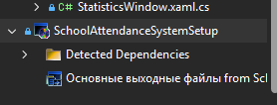

Рисунок 62 Добавление Setup Project в решение.

Настройка содержимого установщика
В окне File System (View → File System) я открыл папку Application Folder. Затем я добавил в неё Primary Output основного проекта: кликнул правой кнопкой по Application Folder → Add → Project Output → выбрал SchoolAttendanceSystem → выбрал Primary Output → выбрал конфигурацию Release → нажал OK. Это действие добавило исполняемый файл программы и все необходимые зависимости.

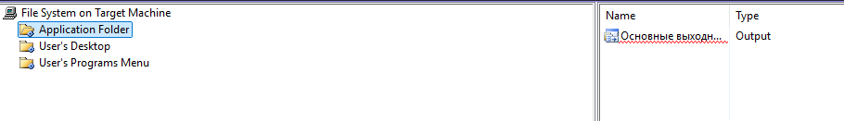

Рисунок 63 Добавление Primary Output в Application Folder

Создание ярлыков
Для удобства пользователя я создал ярлыки на рабочем столе и в меню «Пуск». В окне File System в папке Application Folder я выбрал элемент Primary Output, создал его ярлык (Create Shortcut), переименовал в «Система учёта успеваемости», после чего перетащил ярлык в папку User's Desktop (для рабочего стола) и в папку User's Programs Menu (для меню «Пуск»).

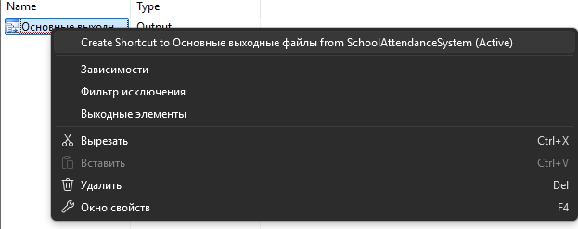

Рисунок 64 Настройка ярлыков.
Сборка установщика
Перед сборкой я переключил конфигурацию решения на Release. Затем я кликнул правой кнопкой мыши по проекту SchoolAttendanceSystemSetup и выбрал Rebuild. После успешной сборки в папке SchoolAttendanceSystemSetup/Release/ появились два файла: SchoolAttendanceSystemSetup.msi (основной установщик) и setup.exe (загрузчик).

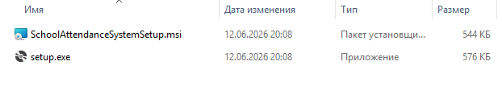

Рисунок 65 Файлы установщика

Процесс установки
Установка десктопного приложения выполняется стандартным способом. Я запустил файл SchoolAttendanceSystemSetup.msi, нажал Next, принял лицензионное соглашение, при необходимости изменил папку установки и нажал Install. После завершения копирования файлов программа появилась в меню «Пуск», а на рабочем столе был создан ярлык.

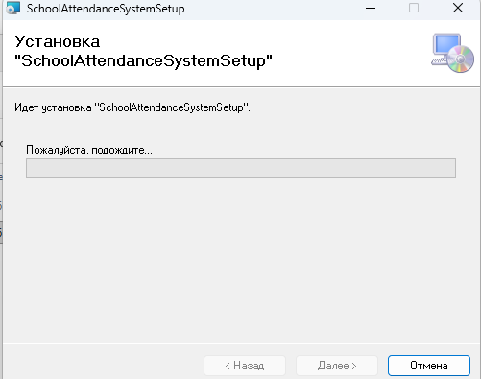

Рисунок 66 Процесс установки.

6.1.2 Подготовка мобильного приложения к распространению
Для мобильного приложения на .NET MAUI отдельный установщик не создавался, так как распространение приложений на Android осуществляется через APK-файлы. APK-файл создаётся автоматически при сборке проекта для целевой платформы Android.
Шаг 1. Сборка APK-файла
Для создания APK-файла я в терминале выполнил команду:
dotnet build -f net10.0-android -c Release
Шаг 2. Подготовка к установке на устройство
Созданный APK-файл я перенёс на тестовое Android-устройство (смартфон с ОС Android 16). На устройстве перед установкой я разрешил «Установку из неизвестных источников» (в настройках безопасности).
Шаг 3. Установка на устройство
Установку APK-файла на Android-устройство я выполнил путём открытия файла через файловый менеджер и подтверждения установки. После завершения установки на устройстве появилась иконка приложения «Мониторинг успеваемости».

6.2 Развертывание приложения на целевых платформах

6.2.1 Дымовое тестирование
После установки десктопного и мобильного приложений было проведено дымовое тестирование для проверки работоспособности критических функций.
Тест-кейсы дымового тестирования десктопного приложения

Таблица 45 Тест-кейсы дымового тестирования (десктоп)

ID | Сценарий | Шаги | Ожидаемый результат | Фактический результат | Статус
SMK-D-01 | Запуск программы | Дважды кликнуть по ярлыку на рабочем столе | Открывается окно авторизации | Окно авторизации открыто | ✅ Pass
SMK-D-02 | Авторизация администратора | 1. Ввести логин admin  2. Ввести пароль admin123  3. Нажать «Войти» | Открывается главное окно с ролью «Администратор» | Главное окно открыто | ✅ Pass
SMK-D-03 | Добавление новой записи | 1. Заполнить все поля формы  2. Нажать «Добавить» | Запись появляется в таблице | Запись добавлена | ✅ Pass
SMK-D-04 | Поиск по ФИО | 1. Ввести часть ФИО в поле поиска | Отображаются только записи с указанным ФИО | Фильтрация работает | ✅ Pass

Продолжение таблицы 45
ID | Сценарий | Шаги | Ожидаемый результат | Фактический результат | Статус
SMK-D-05 | Экспорт в Excel | 1. Нажать «Экспорт в Excel»  2. Выбрать место сохранения | Создаётся файл .xlsx | Файл создан | ✅ Pass
SMK-D-06 | Экспорт в Word | 1. Нажать «Экспорт в Word»  2. Выбрать место сохранения | Создаётся файл .docx | Файл создан | ✅ Pass
SMK-D-07 | Переключение темы | 1. Нажать кнопку «Тема» | Интерфейс переключается на тёмную тему | Переключение работает | ✅ Pass
SMK-D-08 | Открытие статистики | 1. Нажать «Статистика» | Отображается окно со статистикой | Статистика отображается | ✅ Pass
SMK-D-09 | Выход из программы | 1. Нажать кнопку «Выход» | Программа закрывается | Программа закрыта | ✅ Pass

Тест-кейсы дымового тестирования мобильного приложения

Таблица 46 Тест-кейсы дымового тестирования (мобильное)

ID | Сценарий | Шаги | Ожидаемый результат | Фактический результат | Статус
SMK-M-01 | Запуск приложения | Нажать на иконку приложения на телефоне | Открывается экран авторизации | Экран авторизации открыт | ✅ Pass
SMK-M-02 | Авторизация | 1. Ввести логин head_teacher  2. Ввести пароль head123  3. Нажать «ВОЙТИ» | Открывается главный экран | Главный экран открыт | ✅ Pass
SMK-M-03 | Отображение списка записей | Зайти на главный экран | Отображаются карточки с записями | Карточки отображаются | ✅ Pass
SMK-M-04 | Поиск по ФИО | 1. Ввести текст в поле поиска | Отображаются только найденные записи | Поиск работает | ✅ Pass
SMK-M-05 | Выгрузка в облако | 1. Нажать кнопку «☁️ Синхр.» | Сообщение «Выгружено X записей» | Выгрузка успешна | ✅ Pass
SMK-M-06 | Загрузка из облака | 1. Нажать кнопку «📥 Загрузить» | Сообщение «Загружено X записей» | Загрузка успешна | ✅ Pass

Продолжение таблицы 46

ID | Сценарий | Шаги | Ожидаемый результат | Фактический результат | Статус
SMK-M-07 | Добавление комментария | 1. Нажать «Комментарий»  2. Ввести текст  3. Нажать «Сохранить» | Комментарий отображается | Комментарий добавлен | ✅ Pass
SMK-M-08 | Фильтрация по классу | 1. Нажать «Все классы»  2. Выбрать класс | Отображаются записи выбранного класса | Фильтр работает | ✅ Pass
SMK-M-09 | Переключение темы | 1. Нажать кнопку «Тема» | Интерфейс переключается на тёмную тему | Переключение работает | ✅ Pass
SMK-M-10 | Открытие статистики | 1. Нажать кнопку «Статистика» | Открывается страница со статистикой | Статистика отображается | ✅ Pass

6.2.2 Результаты дымового тестирования

Таблица 47 Сводные результаты дымового тестирования

Показатель | Десктоп | Мобильное | Всего
Всего тест-кейсов | 9 | 10 | 19
Успешно (PASS) | 9 | 10 | 19
Провалено (FAIL) | 0 | 0 | 0
Успешность | 100% | 100% | 100%

Вывод по дымовому тестированию:
Все критические функции обоих приложений работают корректно:
- Запуск программы.
- Авторизация.
- Просмотр списка записей.
- Добавление записей (десктоп).
- Поиск и фильтрация.
- Экспорт в Excel/Word (десктоп).
- Синхронизация с облаком (выгрузка/загрузка).
- Комментарии и отметки.
- Переключение темы.
- Статистика.
Программный продукт готов к эксплуатации.
6.2.3 Размещение проектов и установщиков на GitHub
Десктопное приложение (WPF)

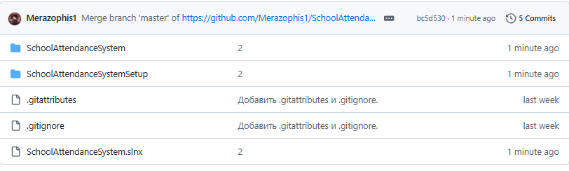

Рисунок 67 Репозиторий десктопного приложения на GitHub

Структура репозитория:
- SchoolAttendanceSystem/ — исходный код проекта.
- SchoolAttendanceSystemSetup/ — проект установщика.
- .gitattributes — настройки Git.
- .gitignore — список исключаемых файлов.
- SchoolAttendanceSystem.slnx — файл решения.
Ссылка на репозиторий:
https://github.com/Merazophis1/SchoolAttendanceSystem.git
Мобильное приложение (.NET MAUI)

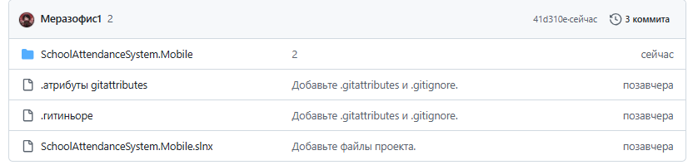

Рисунок 68 Страница репозитория мобильного приложения

Структура репозитория:
- SchoolAttendanceSystem.Mobile/ — исходный код проекта MAUI.
- .gitattributes — настройки Git.
- .gitignore — список исключаемых файлов.
Ссылка на репозиторий:
https://github.com/Merazophis1/SchoolAttendanceSystem.Mobile.git
Установщик десктопного приложения

Рисунок 69 Папка Установщики с файлами установщика

В папке Установщики содержатся:
- SchoolAttendanceSystemSetup.msi — основной установщик Windows.
- setup.exe — загрузчик установщика.
Ссылка на установщик:
https://github.com/Merazophis1/SchoolAttendanceSystem/tree/master/SchoolAttendanceSystem

6.3 Планирование поддержки и мониторинга

6.3.1 Стратегия версионирования
Для обоих приложений используется семантическое версионирование (SemVer) в формате vMAJOR.MINOR.PATCH:

Таблица 48 Используемые семантические версионирования
Компонент | Формат | Пример | Описание изменений
MAJOR | v1.x.x | v2.0.0 | Несовместимые изменения API, полное переписывание
MINOR | x.1.x | v1.2.0 | Добавление новой функциональности (обратно совместимо)
PATCH | x.x.1 | v1.2.3 | Исправление ошибок, оптимизация, мелкие правки

Текущая версия: v1.0.0 (релизная версия для сдачи проекта).
Комментарий: выбрана стратегия SemVer, так как она стандартна для .NET-проектов, понятна пользователям и упрощает отслеживание совместимости.
6.3.2 Файл CHANGELOG.md
Файл CHANGELOG.md в корне репозитория (десктопного):
# Changelog
Все значимые изменения в проекте «Система учёта успеваемости» (WPF + MAUI).
## [1.0.0] - 2026-06-12
### Добавлено
- Авторизация с ролями (admin, teacher, head_teacher)
- CRUD-операции для записей успеваемости (WPF)
- Экспорт журнала в Excel и Word (WPF)
- Мобильное приложение на .NET MAUI (Android)
- Синхронизация данных через GitHub Gist
- Фильтрация, поиск, сортировка записей
- Комментарии к записям
- Отметка «Требует внимания»
- Статистика успеваемости
- Светлая/тёмная тема
- Управление пользователями и ролями (WPF)
### Исправлено
- Ошибка отображения класса и оценки на мобильном устройстве
- Проблема с прокруткой на главной форме мобильного приложения
- Конфликт имён в XAML (решено через C#-код)
### Изменено
- Интерфейс мобильного приложения переписан с XAML на чистый C# код
- Синхронизация разделена на выгрузку (☁️) и загрузку (📥)

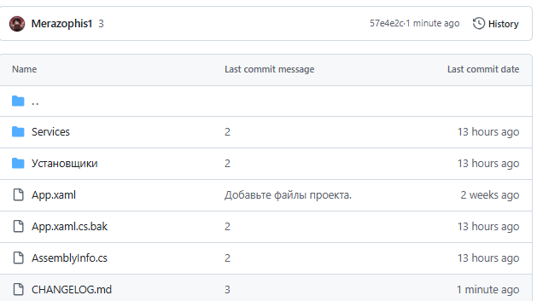

Рисунок 70 Файл CHANGELOG.md в корне репозитория

Ссылка на CHANGELOG:
https://github.com/Merazophis1/SchoolAttendanceSystem/blob/master/SchoolAttendanceSystem/CHANGELOG.md
Комментарий: файл CHANGELOG.md создан по стандарту Keep a Changelog, опубликован в корне обоих репозиториев. Пользователи могут отслеживать изменения между версиями.
    - Процесс обработки инцидентов

Таблица 49 Процесс обработки инцидентов

Этап | Описание | Срок
1. Сообщение об ошибке | Пользователь отправляет письмо на andrejdeneko68@gmail.com или создаёт Issue на GitHub | —
2. Сбор данных | Пользователь прикладывает: версию приложения, ОС, шаги воспроизведения, скриншот/видео | —
3. Реакция разработчика | Подтверждение получения, назначение приоритета (High/Medium/Low) | 24 часа
4. Анализ и исправление | Локализация бага, разработка исправления, тестирование | 3-7 дней
5. Релиз исправления | Публикация PATCH-версии, уведомление пользователя | +1 день

Каналы связи: Email, GitHub Issues, Telegram.
Комментарий: все обращения фиксируются в GitHub Issues. Критические ошибки исправляются в приоритетном порядке в течение 3 дней.
6.3.4 План будущих обновлений

Таблица 50 План будущих обновлений

Функция |  | Приоритет | Версия | Описание
Push-уведомления |  | Высокий | v1.1.0 | Автоматические уведомления о двойках и пропусках (≥3 дней)
Автоматическая синхронизация |  | Высокий | v1.1.0 | Фоновая синхронизация при наличии интернета
Экспорт в PDF |  | Средний | v1.2.0 | Формирование отчётов в формате PDF
Графики в статистике |  | Средний | v1.2.0 | Визуализация успеваемости (гистограммы, круговые диаграммы)
Резервное копирование |  | Низкий | v1.3.0 | Автоматическое создание бэкапов локальной БД
Веб-версия |  | Низкий | v2.0.0 | Полноценное веб-приложение с доступом через браузер
 | 7 Документирование и подведение итогов
7.1 Написание пользовательской и технической документации

7.1.1 Руководство пользователя
1 Назначение программы
Программный комплекс «Система учёта успеваемости» предназначен для автоматизации учёта успеваемости и посещаемости учащихся в МБОУ «2-Пристанская ООШ».
Комплекс состоит из двух приложений:

Таблица 51 Комплекс приложений

Приложение | Платформа | Назначение
«Учёт успеваемости» | Windows (WPF) | Для учителей и администрации: ввод, редактирование, удаление записей, экспорт отчётов, управление пользователями
«Мониторинг успеваемости» | Android (MAUI) | Для классных руководителей: просмотр, фильтрация, комментарии, синхронизация с облаком

Программа позволяет:
- просматривать, добавлять, редактировать и удалять записи об успеваемости и посещаемости (десктоп);
- фильтровать записи по классу, оценке, статусу посещения;
- искать записи по ФИО ученика или комментарию;
- добавлять комментарии к записям;
- отмечать записи флагом «Требует внимания»;
- экспортировать журнал в Excel и Word (десктоп);
- просматривать статистику успеваемости (средний балл, двойки, пропуски);
- синхронизировать данные между ПК и телефоном через облачное хранилище GitHub Gist;
- переключать светлую/тёмную тему.
2 Условия выполнения программы
Для десктопного приложения (WPF):

Таблица 52 Условия выполнения программы (десктоп)

Компонент | Требование
Операционная система | Windows 10 / 11
Процессор | 2 ядра, 1,5 ГГц
Оперативная память | 4 ГБ
Дисковое пространство | 200 МБ
Дополнительно | .NET 10 Runtime (устанавливается автоматически)

Для мобильного приложения (Android):

Таблица 51 Условия выполнения программы (мобильное)

Компонент | Требование
Операционная система | Android 8.0 (API 26) и выше
Оперативная память | 2 ГБ
Дисковое пространство | 100 МБ
Дополнительно | Доступ в интернет для синхронизации

3 Запуск программы
Десктопное приложение:
- Двойным щелчком мыши по файлу SchoolAttendanceSystem.exe.
- Или через ярлык на рабочем столе (создаётся при установке).
- Или через меню «Пуск» → «Система учёта успеваемости».
Мобильное приложение:
- Нажать на иконку приложения на экране телефона.
- Или через меню всех приложений Android.
4 Авторизация в системе



Рисунок 71 Окно авторизации (десктоп)



Рисунок 72 Экран авторизации (мобильное)

Для входа в систему используются следующие учётные данные:

Таблица 52 Учётные данные

Роль | Логин | Пароль | Права
Администратор | admin | admin123 | Полный доступ: добавление, редактирование, удаление, управление пользователями
Классный руководитель | head_teacher | head123 | Просмотр, добавление комментариев, отметка «Требует внимания»

Порядок входа:
- Введите логин в поле «Логин».
- Введите пароль в поле «Пароль».
- Нажмите кнопку «Войти» (десктоп) или «ВОЙТИ» (мобильное).
При успешной авторизации открывается главное окно приложения. При неверном логине или пароле выводится сообщение об ошибке.

5 Работа с десктопным приложением
5.1 Главное окно



Рисунок 73 Главное окно десктопного приложения

Главное окно состоит из следующих областей:

Таблица 53 Областей

Область | Описание
Верхняя панель | Кнопка «Тема», статус подключения, роль пользователя, кнопка «Выход»
Форма добавления/редактирования | Поля для ввода ФИО, класса, предмета, оценки, даты, комментария
Панель фильтров | Поиск по ФИО/комментарию, фильтры по классу и оценке
Таблица записей | Список всех записей с возможностью редактирования и удаления
Строка состояния | Отображение среднего балла, количества двоек и пропусков

5.2 Добавление новой записи
- Заполните поля в форме добавления:
- ФИО – фамилия и имя учащегося (только буквы, пробелы и дефисы).
- Класс – выберите из выпадающего списка.
- Предмет – выберите из выпадающего списка.
- Оценка – выберите 2, 3, 4 или 5.
- Посещаемость – выберите статус.
- Тип – выберите тип работы.
- Дата – выберите дату (не может быть позже текущей).
- Комментарий – необязательное поле (до 300 символов).
- Требует беседы – отметка для проблемных записей.
- Нажмите кнопку «Добавить»
Результат: новая запись появляется в таблице.

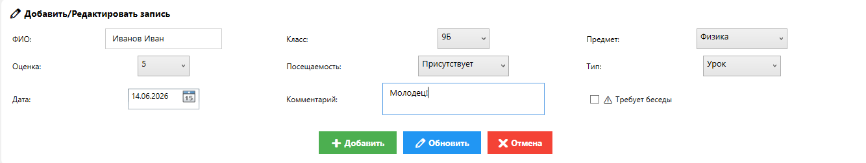

Рисунок 74 Пример добавления новой записи

5.3 Редактирование записи
- В таблице найдите запись, которую нужно изменить.
- Нажмите кнопку «✏️» в столбце «Действия».
- Поля формы заполнятся данными выбранной записи.
- Внесите необходимые изменения.
- Нажмите кнопку «Обновить».
Результат: данные записи обновлены.

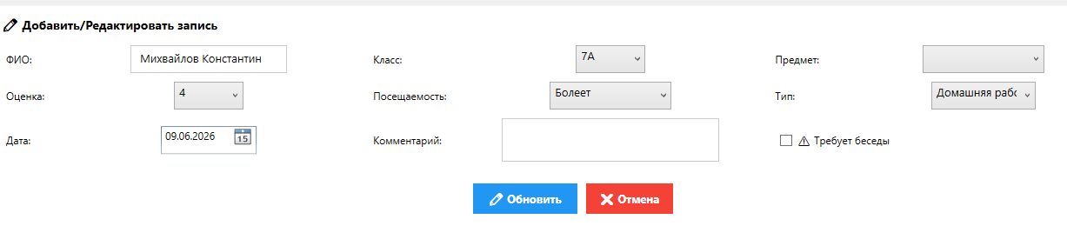

Рисунок 75 Пример редактирования записи

5.4 Удаление записи
- В таблице найдите запись, которую нужно удалить.
- Нажмите кнопку «🗑️» в столбце «Действия».
- Подтвердите удаление в диалоговом окне.
Результат: запись удалена из таблицы.
5.5 Поиск и фильтрация
Поиск по ФИО:
- Введите часть ФИО в поле поиска.
- Таблица автоматически от фильтруется.
Фильтрация по классу:
- Выберите класс в выпадающем списке «Класс».
- Таблица автоматически от фильтруется.

Фильтрация по оценке:
- Выберите оценку в выпадающем списке «Оценка».
- Таблица автоматически от фильтруется.
Сброс фильтров: выберите значения «Все» в фильтрах или очистите поле поиска.

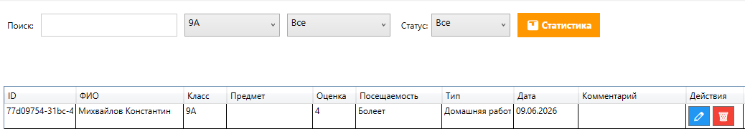

Рисунок 76 Пример фильтрации по классу «9А»
5.6 Экспорт данных
Экспорт в Excel:
- Нажмите кнопку «Экспорт в Excel».
- Выберите место сохранения файла.
- Нажмите «Сохранить».
Экспорт в Word:
- Нажмите кнопку «Экспорт в Word».
- Выберите место сохранения файла.
- Нажмите «Сохранить».

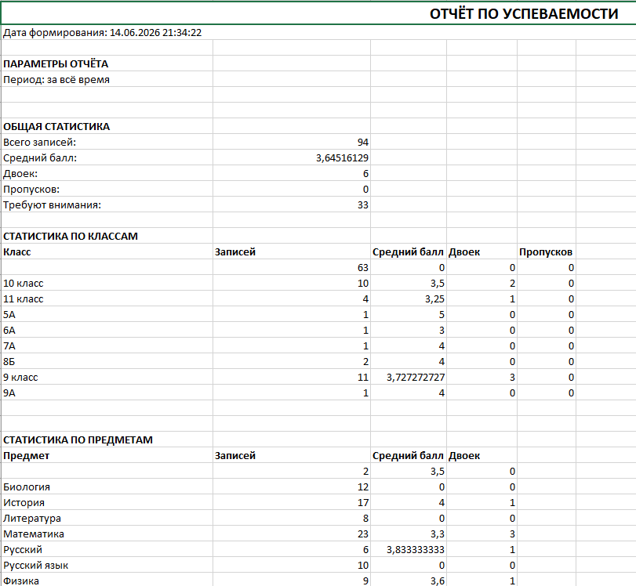

Рисунок 77 Пример экспортированного Excel-файла*

5.7 Просмотр статистики
- Нажмите кнопку «Статистика».
- Откроется окно со следующими данными:
- Средний балл по классам.
- Распределение оценок.
- Посещаемость.
- Общая статистика.

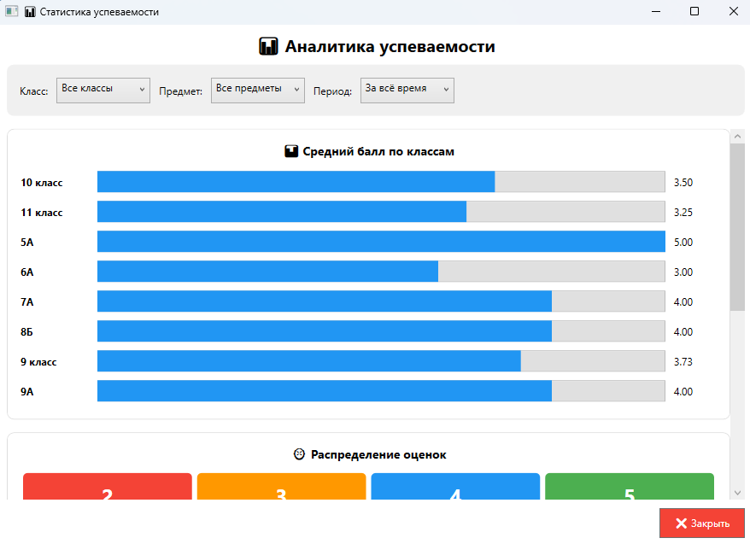

Рисунок 78 Окно статистики десктопного приложения

5.8 Управление пользователями (администратор)
Создание пользователя:
- Нажмите кнопку «Управление ролями».
- На вкладке «👤Создать пользователя» заполните поля:
- Логин.
- Пароль.
- Роль (admin, teacher, head_teacher).
- Нажмите «Создать».
Просмотр списка пользователей:
- Нажмите кнопку «Управление ролями».
- Перейдите на вкладку «📋 Список пользователей».

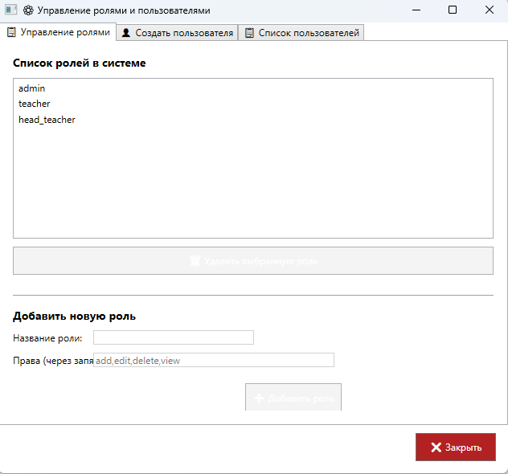

Рисунок 79 Диалог управления ролями и пользователями

5.9 Переключение темы
- Нажмите кнопку «Тема» в правой части верхней панели.
- Приложение переключится между светлой и тёмной темами.
- Выбранная тема сохраняется после перезапуска.

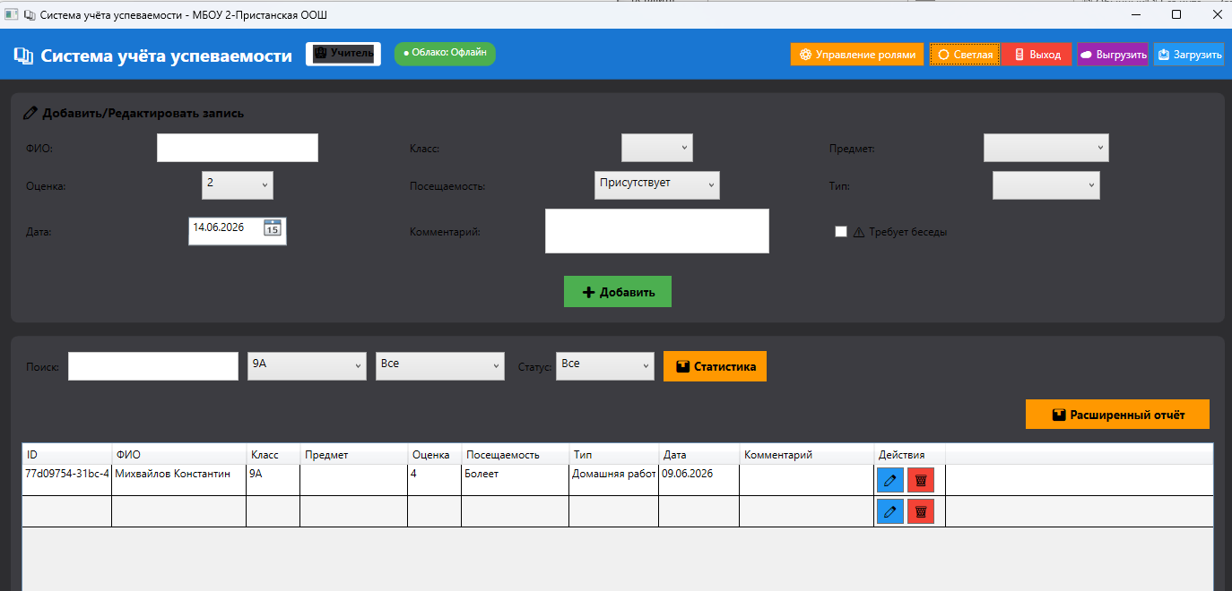

Рисунок 80 Десктопное приложение в тёмной теме
6 Работа с мобильным приложением
6.1 Главный экран



Рисунок 81 Главный экран мобильного приложения
Главный экран содержит:

Таблица 54 Главный экран (мобильное)

Элемент | Описание
Верхняя панель | Кнопка «Тема», статус подключения, роль пользователя
Поле поиска | Поиск по ФИО ученика или комментарию
Кнопки фильтров | «Все классы», «Все оценки», «Внимание»
Кнопки действий | «Сортировка», «Статистика», «☁️ Синхр.», «📥 Загрузить»
Список карточек | Записи успеваемости в виде карточек

6.2 Просмотр записей
Каждая запись отображается в виде карточки, содержащей:
- ФИО ученика и класс.
- Предмет и оценку (оценка 2 выделена красным, 5 — зелёным).
- Тип работы и дату.
- Комментарий (если есть).
- Кнопку «Комментарий».
- Кнопку «Отметить» (только для администратора).



Рисунок 82 Пример карточки записи на телефоне

6.3 Поиск и фильтрация
Поиск по ФИО:
- Нажмите на поле поиска.
- Введите часть ФИО ученика.
- Список автоматически от фильтруется.
Фильтрация по классу:
- Нажмите кнопку «Все классы».
- Выберите класс в диалоговом окне.
- Отобразятся записи только выбранного класса.
Фильтр «Внимание»:
- Нажмите кнопку «Внимание».
- Отобразятся только записи, отмеченные флагом «Требует внимания».
Сортировка:
- Нажмите кнопку «Сортировка: по дате».
- Записи отсортируются по дате (от новых к старым) или по ФИО (по алфавиту).



Рисунок 83 Пример фильтрации по классу на телефоне

6.4 Добавление комментария
- Нажмите кнопку «Комментарий» на карточке записи.
- Введите текст комментария (до 200 символов).
- Нажмите «Сохранить».
Результат: комментарий отобразится на карточке записи и синхронизируется с облаком.



Рисунок 84 Диалог добавления комментария на телефоне

6.5 Отметка «Требует внимания»
- Нажмите кнопку «Отметить» на карточке записи.
- Запись будет помечена флагом.
- Кнопка изменит текст на «Снять отметку».
6.6 Синхронизация с облаком
Выгрузка данных в облако:
- Нажмите кнопку «☁️ Синхр.».
- Дождитесь сообщения «Выгружено X записей».
Загрузка данных из облака:
- Нажмите кнопку «📥 Загрузить».
- Дождитесь сообщения «Загружено X записей».



Рисунок 85 Сообщение об успешной выгрузке данных
6.7 Просмотр статистики
- Нажмите кнопку «Статистика».
- Откроется страница со следующими данными:
- Общая статистика (средний балл, количество двоек, хороших оценок, пропусков).
- Распределение по типам работ.
- Статистика по ученикам.
- Статистика по классам.



Рисунок 86 Страница статистики на телефоне
6.8 Переключение темы
- Нажмите кнопку «Тема» в верхней панели.
- Приложение переключится между светлой и тёмной темами.



Рисунок 87 Мобильное приложение в тёмной теме

7 Завершение работы
Десктопное приложение:
- Нажмите кнопку «Выход» в правом верхнем углу.
- Или закройте окно стандартным способом (крестик).
Мобильное приложение:
- Закройте приложение стандартным способом Android (свайп вверх или кнопка «Домой»).
7.1.2 Руководство программиста
1 Назначение и условия применения программы
1.1 Назначение программы
Программный комплекс «Система учёта успеваемости» предназначен для автоматизации учёта успеваемости и посещаемости учащихся. Комплекс состоит из двух приложений:
- Десктопное приложение (WPF) – для учителей и администрации.
- Мобильное приложение (MAUI) – для классных руководителей.
1.2 Функции программы
Десктопное приложение:
- CRUD-операции с записями успеваемости.
- Валидация ввода (ФИО, оценка, дата).
- Экспорт журнала в Excel и Word.
- Статистика успеваемости.
- Управление пользователями и ролями.
- Логирование действий.
- Синхронизация с облаком (GitHub Gist).
Мобильное приложение:
- Просмотр записей в виде карточек.
- Фильтрация, поиск, сортировка.
- Добавление комментариев.
- Отметка «Требует внимания».
- Статистика успеваемости.
- Светлая/тёмная тема.
- Синхронизация с облаком (выгрузка/загрузка).
2 Условия выполнения программы

Таблица 55 Аппаратные требования

Компонент | Десктоп | Мобильное
Процессор | 2 ядра, 1,5 ГГц | 4 ядра, 1,5 ГГц
ОЗУ | 4 ГБ | 2 ГБ
Дисковое пространство | 200 МБ | 100 МБ
ОС | Windows 10/11 | Android 8.0+

Программные требования (десктоп):
- Windows 10/11.
- .NET 10 Runtime (устанавливается автоматически).
Программные требования (мобильное):
- Android 8.0 (API 26) и выше.
- Доступ в интернет для синхронизации.
3 Характеристика программы

Таблица 56 Основные характеристики

Характеристика | Десктоп | Мобильное
Тип программы | Десктопное приложение | Мобильное приложение
Язык программирования | C# 13 (.NET 10) | C# 13 (.NET 10)
Графический фреймворк | WPF | .NET MAUI
СУБД | SQLite | SQLite
Облачное хранилище | GitHub Gist API | GitHub Gist API
Размер установщика | ~45 МБ | ~30 МБ (APK)

Таблица 57 Временные характеристики

Операция | Десктоп | Мобильное
Загрузка списка записей (1000) | ~0.5 сек | ~0.8 сек
Поиск по ФИО | ~0.1 сек | ~0.2 сек
Экспорт в Excel (100 записей) | ~0.3 сек | —
Синхронизация (80 записей) | ~2.5 сек | ~2.5 сек

4 Обращение к программе
4.1 Запуск программы
SchoolAttendanceSystem.exe
Мобильное:
Нажать на иконку приложения на телефоне.
4.2 Завершение программы
Десктоп: закрыть окно приложения.
Мобильное: закрыть приложение стандартным способом Android.
4.3 Ключевые функции и методы

Таблица 58 Ключевые методы десктопного приложения

Метод | Назначение
AddRecord_Click() | Добавление новой записи
UpdateRecord_Click() | Обновление существующей записи
DeleteRecord_Click() | Удаление записи
RefreshGrid() | Обновление таблицы с учётом фильтров
ExportExcel_Click() | Экспорт в Excel
ExportWord_Click() | Экспорт в Word
ShowStatistics_Click() | Отображение статистики
CreateUser_Click() | Создание нового пользователя
ThemeToggle_Click() | Переключение темы
LogAction() | Запись действия в лог

Таблица 59 Ключевые методы мобильного приложения

Метод | Назначение
OnLoginClicked() | Авторизация пользователя
FilterRecords() | Фильтрация записей
DisplayRecords() | Отображение карточек
OnCommentClicked() | Добавление комментария
OnAttentionClicked() | Отметка «Требует внимания»
OnCloudSyncClicked() | Выгрузка в облако
OnDownloadClicked() | Загрузка из облака
OnStatisticsClicked() | Отображение статистики
OnThemeClicked() | Переключение темы

5 Входные и выходные данные
5.1 Входные данные

Таблица 60 Входные данные

Тип данных | Формат | Источник
ФИО учащегося | Строка UTF-8 (до 100 символов) | Текстовое поле
Класс | Строка | Выпадающий список
Предмет | Строка | Выпадающий список
Оценка | 2, 3, 4, 5 | Выпадающий список
Посещаемость | Строка | Выпадающий список
Дата | yyyy-MM-dd | DatePicker
Комментарий | Строка UTF-8 (до 300 символов) | Текстовое поле
Логин/пароль | Строка UTF-8 | Текстовое поле

5.2 Выходные данные

Таблица 61 Выходные данные

Тип данных | Формат | Назначение
Таблица записей | DataGrid (WPF) / StackLayout (MAUI) | Отображение списка
Excel-файл | .xlsx | Экспорт журнала
Word-файл | .docx | Экспорт журнала
Лог-файл | .txt | Журнал действий
JSON (облако) | .json | Синхронизация через Gist

5.3 Организация базы данных
Файл БД (десктоп): school.db (папка %LocalAppData%).
Файл БД (мобильное): school_mobile.db (FileSystem.AppDataDirectory).

Таблица 62 Структура таблицы GradeRecord (десктоп)

Поле | Тип | Описание
Id | TEXT (PK) | Уникальный идентификатор
StudentFIO | TEXT | ФИО учащегося
Class | TEXT | Класс
Subject | TEXT | Предмет
Mark | TEXT | Оценка
Attendance | TEXT | Посещаемость
RecordType | TEXT | Тип работы
Date | TEXT | Дата
Comment | TEXT | Комментарий
NeedsAttention | INTEGER | Флаг (0/1)
Timestamp | INTEGER | Временная метка

Таблица 63 Структура таблицы Record (мобильное)

Поле | Тип | Описание
Id | TEXT (PK) | Уникальный идентификатор
StudentFIO | TEXT | ФИО учащегося
ClassName | TEXT | Класс
Subject | TEXT | Предмет
MarkOrAttendance | TEXT | Оценка/посещаемость
RecordType | TEXT | Тип работы
Date | TEXT | Дата
Comment | TEXT | Комментарий
NeedsAttention | INTEGER | Флаг (0/1)
Timestamp | INTEGER | Временная метка

Таблица 64 Структура таблицы User

Поле | Тип | Описание
Id | INTEGER (PK) | Уникальный идентификатор
Login | TEXT | Логин пользователя
PasswordHash | TEXT | Хеш пароля (SHA-256)
Role | TEXT | Роль (admin, teacher, head_teacher)
IsActive | INTEGER | Флаг активности

6 Сообщения
6.1 Информационные сообщения

Таблица 65 Информационные сообщения

Сообщение | Описание
«Запись X добавлена» | Успешное добавление записи
«Запись обновлена» | Успешное обновление записи
«Запись удалена» | Успешное удаление записи
«Экспорт завершён» | Успешный экспорт в Excel/Word
«Выгружено X записей» | Успешная синхронизация (выгрузка)
«Загружено X записей» | Успешная синхронизация (загрузка)

6.2 Сообщения об ошибках

Таблица 66 Сообщения об ошибках

Сообщение | Описание
«Неверный логин или пароль» | Ошибка авторизации
«Введите ФИО учащегося» | Пустое поле ФИО
«ФИО должно содержать только буквы, пробелы и дефисы» | Некорректный ввод ФИО
«Оценка должна быть от 2 до 5» | Некорректная оценка
«Дата не может быть позже текущей» | Выбрана будущая дата
«В облаке нет данных» | Gist пуст при загрузке
«Ошибка выгрузки» | Ошибка синхронизации

7 Приложения
Приложение А. Схема алгоритма работы программы

Рисунок 88 Схема алгоритма работы программы
Приложение Б. Структура базы данных

Рисунок 89 Логическая модель базы данных
Приложение В. Пример экспортированного Excel-файла



Рисунок 90 Пример экспортированного Excel-файла*

7.2 Передача ПП заказчику

АКТ ЗАВЕРШЕНИЯ РАБОТ И ПРИЕМКИ ПРОГРАММНОГО ПРОДУКТА В ОПЫТНУЮ ЭКСПЛУАТАЦИЮ
«Система учёта успеваемости»
г. Мариинск «___» __________ 2026 г.

Настоящий акт оформлен как организационно-распорядительный документ, фиксирующий завершение работ по разработке программного продукта, передачу заказчику комплекта материалов и решение о возможности опытной эксплуатации.
1. Наименование завершенной работы
Завершена разработка программного продукта «Система учёта успеваемости», предназначенного для автоматизации учёта успеваемости и посещаемости учащихся МБОУ «2-Пристанская основная общеобразовательная школа». Программный продукт состоит из двух компонентов: десктопного приложения для учителей и администрации (WPF) и мобильного приложения для классных руководителей (.NET MAUI).
2. Представители разработчика и заказчика, составившие акт

Таблица 67 Состав представителей сторон

Сторона | Представитель | Основание участия
Разработчик | Денеко Андрей Сергеевич, студент группы ИС-23 ГПОУ «Мариинский политехнический техникум» | Исполнитель индивидуального задания производственной практики
Заказчик | МБОУ «2-Пристанская основная общеобразовательная школа» | Организация-заказчик, принимающая результат для проверки и опытной эксплуатации
Руководитель практики от организации | Еремеенко Е.А. | Контроль выполнения работ на базе практики

3. Дата завершения работ
Работы по разработке, проверке и подготовке программного продукта к передаче завершены «___» ___________ 2026 г.

4. Документы, на основании которых проводилась работа

Таблица 68 Основания выполнения работ

№ | Документ | Назначение
1 | Индивидуальное задание по производственной практике | Определяет тему, ожидаемый результат и состав выполняемых работ
2 | Техническое задание на разработку программного продукта | Фиксирует назначение системы, состав функций, требования к данным, интерфейсу, синхронизации и безопасности
3 | Отчет по производственной практике | Содержит описание анализа предметной области, проектирования, реализации, тестирования и подготовки программного продукта к передаче

5. Наименование автоматизированной системы и объекта автоматизации
В опытную эксплуатацию передается программный продукт «Система учёта успеваемости», рассматриваемый как автоматизированная система учёта успеваемости и посещаемости учащихся. Объектом автоматизации является процесс ввода, хранения, обработки, анализа и синхронизации данных об успеваемости и посещаемости учащихся между десктопным и мобильным приложениями.
6. Разработчик, соисполнители и заказчик
Разработчиком программного продукта является Денеко Андрей Сергеевич. Соисполнители не привлекались. Заказчиком является МБОУ «2-Пристанская основная общеобразовательная школа».
7. Состав функций, принимаемых в опытную эксплуатацию

Таблица 69 Состав функций программного продукта

№ | Функция | Содержание функции
1 | Учёт успеваемости | Создание, просмотр, редактирование и удаление записей об успеваемости и посещаемости в десктопном приложении
2 | Поиск и фильтрация | Поиск по ФИО ученика и комментарию, фильтрация по классу, оценке и статусу посещения
3 | Мобильный мониторинг | Просмотр записей в виде карточек в Android-приложении, добавление комментариев, отметка «Требует внимания»
4 | Синхронизация данных | Двунаправленный обмен данными между десктопной и мобильной частями через GitHub Gist (выгрузка и загрузка)
5 | Экспорт и статистика | Экспорт журнала в Excel и Word, просмотр статистических показателей (средний балл, двойки, пропуски)
6 | Управление пользователями | Создание пользователей, назначение ролей (admin, teacher, head_teacher), блокировка учётных записей
7 | Логирование | Фиксация действий пользователя и ошибок в структурированном журнале с уровнями INFO, WARNING и ERROR

8. Состав обеспечений, проверяемых при опытной эксплуатации

Таблица 70 Проверяемые составляющие обеспечения

Вид обеспечения | Состав | Проверяемый результат
Программное обеспечение | Десктопное WPF-приложение, Android-приложение .NET MAUI, сервисы синхронизации через GitHub Gist, экспорт в Excel и Word, валидация данных | Запуск приложений, выполнение основных операций, корректная обработка ошибок
Информационное обеспечение | Локальная БД SQLite (десктоп и мобильное), JSON-файлы для синхронизации через Gist, справочники классов, предметов, типов оценок | Сохранность данных, корректный обмен между ПК и Android, отсутствие потери изменений при синхронизации
Техническое обеспечение | Компьютер оператора с Windows 10/11, Android-устройство (8.0+), доступ к Интернету для синхронизации | Возможность установки, запуска, авторизации и синхронизации на целевых платформах
Организационное обеспечение | Распределение ролей (admin, teacher, head_teacher), комплект пользовательской и технической документации | Понимание порядка работы пользователей, наличие инструкций для настройки и сопровождения

9. Перечень документов и материалов, предъявляемых заказчику

Таблица 71 Передаваемые документы и материалы

№ | Документ / материал | Формат / файл | Назначение
1 | Десктопное приложение | SchoolAttendanceSystemSetup.msi; исходный код на GitHub | Установка и сопровождение рабочего места учителя/администратора
2 | Мобильное приложение | SchoolAttendanceSystem.Mobile.apk; исходный код на GitHub | Установка и сопровождение приложения классного руководителя на Android
3 | Руководство пользователя (десктоп) | Раздел 7.1 отчета | Описание порядка работы учителя и администратора
4 | Руководство пользователя (мобильное) | Раздел 7.1 отчета | Описание порядка работы классного руководителя
5 | Руководство программиста | Раздел 7.1 отчета | Сборка, настройка, сопровождение и проверка программного продукта
6 | Отчет по практике | Отчет по практике.docx | Подтверждение выполненных работ и результатов тестирования

10. Оценка соответствия техническому заданию и результаты приемки
По результатам проверки установлено, что переданный программный продукт соответствует назначению и основным требованиям технического задания: реализованы учёт успеваемости и посещаемости, валидация ввода, разграничение прав доступа по ролям, работа десктопной и мобильной частей, синхронизация через GitHub Gist, локальное хранение данных в SQLite, экспорт отчётов и ведение журнала событий.
Критические ошибки, препятствующие демонстрации и опытной эксплуатации, не выявлены. Переданный комплект материалов достаточен для установки, повторной сборки, выполнения демонстрационных сценариев и проверки работы системы на целевых платформах.
11. Решение о передаче и принятии в опытную эксплуатацию
Комиссия считает работы по разработке программного продукта завершёнными. Программный продукт «Система учёта успеваемости» принять для демонстрации, проверки и опытной эксплуатации в рамках производственной практики.
Дальнейшее промышленное использование допускается после назначения ответственных пользователей, развертывания на компьютерах учителей и мобильных устройствах классных руководителей.
12. Подписи сторон

Таблица 72 Подписи представителей сторон

Роль | ФИО | Подпись | Дата
Передал, разработчик | Денеко Андрей Сергеевич | _______________ | _______________
Принял, представитель заказчика | _______________ | _______________ | _______________
Руководитель практики от организации | Еремеенко Е.А. | _______________ | _______________

7.3 Анализ проделанной работы, оценка приобретенных навыков и их применимости в будущем

За время прохождения производственной практики по профилю специальности мною был разработан программный комплекс «Система учёта успеваемости» для МБОУ «2-Пристанская основная общеобразовательная школа».
В ходе выполнения работы были решены следующие задачи:
Проведён анализ предметной области и выявлены основные проблемы учёта успеваемости в школе: низкая оперативность получения данных, трудоёмкость ручных подсчётов, отсутствие единой базы данных и мобильного доступа. На основе этого анализа сформулированы требования к разрабатываемой системе.
Разработаны два приложения: десктопное на платформе WPF (.NET 10) для учителей и администрации, а также мобильное на платформе .NET MAUI для классных руководителей. Оба приложения работают с локальной базой данных SQLite и синхронизируются между собой через облачное хранилище GitHub Gist.
Реализован полный цикл работы с данными: добавление, редактирование, удаление, поиск, фильтрация, сортировка записей об успеваемости и посещаемости. В десктопной версии добавлен экспорт журнала в форматы Excel и Word, а также панель администратора для управления пользователями и ролями. В мобильной версии реализованы карточки записей, комментарии, отметка «Требует внимания», статистика и переключение светлой/тёмной темы.
Настроена двунаправленная синхронизация данных между приложениями: выгрузка в облако и загрузка из облака выполняются по нажатию соответствующих кнопок.
Проведено тестирование всех ключевых функций, исправлены выявленные ошибки. Созданы установщики для обеих платформ, написаны руководства пользователя и программиста. Исходный код размещён на GitHub.
В процессе практики я освоил современные технологии разработки: WPF и .NET MAUI на языке C#, работу с SQLite, взаимодействие с GitHub API, сериализацию JSON, экспорт в Excel и Word. Также я научился проектировать базы данных, писать техническую документацию и готовить программный продукт к передаче заказчику.
Разработанный программный комплекс полностью соответствует требованиям технического задания, готов к эксплуатации и может быть внедрён в образовательный процесс МБОУ «2-Пристанская ООШ». Все поставленные задачи выполнены в полном объёме.

ЗАКЛЮЧЕНИЕ

В ходе прохождения производственной практики были:
- сформированы практические профессиональные умения, приобретен первоначальный практический опыт;
- закреплены теоретические знания, полученные в процессе обучения профессиональных модулей;
- углублен первоначальный профессиональный опыт, развиты общие и профессиональные компетенции, проверена готовность к самостоятельной трудовой деятельности;
- собран, систематизирован и обобщен практический материал (в том числе) для использования в выпускной квалификационной работе.
С целью овладения указанным видом профессиональной деятельности и соответствующими профессиональными компетенциями в ходе прохождения производственной практики:
приобретен практический опыт:
- разработки кода программного продукта на основе готовой спецификации на уровне модуля;
- использовании инструментальных средств на этапе отладки программного продукта;
- проведении тестирования программного модуля по определенному сценарию;
- использовании инструментальных средств на этапе отладки программного продукта;
- разработки мобильных приложений.

Отработаны следующие умения:
- осуществлять разработку кода программного модуля на языках низкого и высокого уровней;
- создавать программу по разработанному алгоритму как отдельный модуль;
- выполнять отладку и тестирование программы на уровне модуля;
- осуществлять разработку кода программного модуля на современных языках программирования;
- уметь выполнять оптимизацию и рефакторинг программного кода;
- оформлять документацию на программные средства. знать:
- основные этапы разработки программного обеспечения;
- основные принципы технологии структурного и объектно-ориентированного программирования;
- способы оптимизации и приемы рефакторинга;
основные принципы отладки и тестирования программных продуктов.

ЛИТЕРАТУРА

- ГОСТ 34.602-89 – Информационная технология. Комплекс стандартов на автоматизированные системы. Техническое задание на создание автоматизированной системы.
- ГОСТ 19.201-78 – Единая система программной документации. Техническое задание. Требования к содержанию и оформлению.
- ГОСТ Р 55711-2013 – Информационные технологии. Разработка программного обеспечения. Жизненный цикл программных продуктов.
- Гагарина Л.Г. – Разработка и эксплуатация автоматизированных информационных систем. – М.: Форум: ИНФРА-М, 2019. – 384 с.
- Герберт Шилдт – C# 10.0. Полное руководство. – М.: Вильямс, 2022. – 960 с.
- Кент Д. – Xamarin.Forms. Разработка кроссплатформенных мобильных приложений. – М.: ДМК Пресс, 2019. – 352 с.
- Мэтью Мак-Дональд – WPF 4.5. Полное руководство. – СПб.: БХВ-Петербург, 2019. – 880 с.
- Марк Дж. Прайс – C# 9 и .NET 5. Разработка кроссплатформенных приложений. – М.: ДМК Пресс, 2021. – 818 с.
- Патрик Лоренц – SQLite. Базовые принципы и практика использования. – М.: ДМК Пресс, 2020. – 312 с.
- Microsoft Corporation – Документация по .NET MAUI. – Режим доступа: https://learn.microsoft.com/ru-ru/dotnet/maui/ (дата обращения: 10.06.2026).
- Microsoft Corporation – Документация по WPF. – Режим доступа: https://learn.microsoft.com/ru-ru/dotnet/desktop/wpf/ (дата обращения: 10.06.2026).
- GitHub Docs – Документация по GitHub API. – Режим доступа: https://docs.github.com/ru/rest (дата обращения: 10.06.2026).
- Руководство по SQLite – Официальная документация. – Режим доступа: https://www.sqlite.org/docs.html (дата обращения: 10.06.2026).
- Техническая документация EPPlus – Работа с Excel-файлами в .NET. – Режим доступа: https://github.com/EPPlusSoftware/EPPlus (дата обращения: 10.06.2026).
- Брайан Керниган – C# 10. Язык программирования. – М.: Эком, 2020. – 455 с.

